Data analist + Data science

Bajo nivel – programar hardware. Como lenguaje ensamblador. Menos legibles y mas difícil de escribir.

Cuando creamos una variable es una dirección de memoria y guardado el dato que se interesa.

Python se asemeja al lengua natural de inglés. Hay un traductor que se encarga de traducir

Lenguaje de alto nivel, fácil de aprender

Expresivo y legible

Sintaxis elegante y tipado dinamico y fuerte

Multiparadigma

Interpretado

Multiplataforma: desarrollar distintas aplicaciones wb, escritorio y scrip de automatización de procesos (

APRENDER A MONTAR EN BICICLETA

Interprete traducir a binarios.

¿IDE? Cuando instalamos lenguaje de programación en ordenador vamos a Internet. Lo abro y es una terminal en negro muy feo.

IDL nos ayuda a desarrollar herramienta.

La versión Python no se actualiza la más nueva. Establace nuevas versiones con convenio : 3.7

Todos los IDE tinene la misma forma de representarse. PyCharm-ventajas. Prograrmar código internamente. Ayudas a interfaz grafica de tal estilpo

CRISP-DM > PROYECTOS:

¿Qué problemas? Estudio de patrones. Ayuda a mejor el rendimiento de empresas

Data Standrig: datos para trabajar.

Datos para empezar a trabajar y saber lo que hacer para transformar (Seleccionar las columnas del problema que sean revelantes). Analista.

Segunda parte de modelaje: científico. Datos en formato correcto a algorítmico. Tipos que hay además de usar cada uno de ellos y además resultados. Input proceso y output y validarlo. Validación por persona de software.

DESARROLLO Y PRODUCCION 🡪 FORMA DE TRABAJAR EN LA TECNOLOGIA. BASES DE DATOS DE PRODUCCION, LA APLICACIÓN. COPIA INTERNA -DESARROLLO. TAREAS. EN CASO DE ROMPERSE NO PASA NADA. SE PUEDE HACER COPIA DE SEGURIDAD.

SIN PRODUCCION NO ACCEDER A PAGINA WEB.

VARIABLE: UNIDAD MINIMA DE REPRESENTACION EN PYTHON PARA GUARDAR DATOS. SENSITIVE.

TIPOS PRIMITIVOS: MÁS SENCILLOS DE LENGUAJE: TEXTOS, NÚMEROS Y BOOLEANOS. Los textos cualquier tecla entre comillas y se considera string o cadena de texto en Python.

Los enteros y flotantes como positivos y negativos de primitivos. Operador designar los decimales los puntos para flotantes y coma para separar valores. Tambien imaginarios y complejos.

1 = True y 2 = FALSE*

Nombre seguido de operador de asignación (solo para crear variables no como en SQL) y a derecha valor que contenga con los datos primitivos.

El nombre de variable no empezar con numero, no contener palabra reservada.

Estructuras mas complejos que variables las listas, diccionarios.

La mas sencilla es lista: sucesión de valores separador por comas y corchetes. Ordenados por la posición. Lista de textos. Como en lenguaje de programación se empieza a contar desde 0 y en el último elemento en el tamaño de la lista -1.

Son mutables, añadir elementos (modificar). En la misma estructura números, booleanos como de texto.

FUNCIONES:

Logaritmos.

Con palabra reservada def y al final dos puntos. Al ser la función generia haces reerencia del nombre de ‘’cuadradado’’ y diferenciar con paréntesis la variable. Reutilizar código de manera código para no estar escribiendo 2 x 2 y usar llamar a la función.

Funciones def: por parámetros y sin parámetros (ARGUMENTOS)

Funciones nativas-ya creadas en Python. El print, segundo puesto el type para consultar tipo de variable y lend consultar numero de elementos de estructura.

Normas: En Python seguir snake_case y todo con minúsculas y en caso de mas de una palabra barra baja. PascalCase: muy vieja y no se usa. También kebab-case(links/URLS)

Publicar librería llamado calculadora y no calcular a mano. Llamar a función para resultado o usar lógica. Comando Pip para habilitar a instalar librería en Google u ordenador y a Python le da igual.

Instalar lenguaje, import y códigos.

Librerias: Excel de Python(Dataset estructurados con filas y columnas), jupyter, pandas, Numpy y plotly.

NumPy: funciones matemáticas como logaritmos y constantes como e y número py (cálculos matemáticos)

Plotly: gráficas.

Jupyter librería trabajar con Python desde página web.

Páginas que recomienda:

ChatGPT – no te habilita nada que no se pudiera hacer.

W3Schools-buscar en inglés.

Creamos no sale nada en pantalla y si quieres lo imprimes* En Google colab.

1 # VARIABLES

2 # nombre_variable = valor

3 # Crear variables

numero = 5

decimal = -8.5

texto = ‘Luis’

verdadero = True

falso = False

# USAR VARIABLES

print(numero) te imprime la ultima línea por defecto

Texto

‘Luis’

No trabajar con el dato sino con el nombre de la variable. No copiar lo que hay dentro.

# ESTRUCTURA DE DATOS:

# LISTAS

Lista = [‘Hola, ‘que’, ‘tal’]

Lista [0] #Notacion de slicing DATAFRAMES, LISTAS

Dato de salida ‘ Hola ‘

Para acceder a valor concreto se accede por posición y corchetes notación de slicing. Nombre de variable y notación de slicing y te devuelve el emento

# TUPLAS no mutables. En desuso. Solo estructuras constante con comas y paréntesis.

tuplas = (1,2,3,4)

(1, 2, 3, 4)

# Conjuntos – sets:

conjuntos = {‘hola’, ‘que’, ‘tal’} sucesión de valores separados por comas y

llaves.

DIFERENCIA SINTACTICA ES EN LA PRACTICA DE USO ENTRE CONJUTNOS Y LISTAS EN CASO DE SETS NO ELEMENTOS REPETIDOS.

# Conjuntos – sets:

conjuntos = {‘hola’, ‘que’, ‘tal’, ‘que’} me borra elemento repetido.

{‘hola’, ‘que’, ‘tal’}

Lista 0 [1,2,3,4,1,2,3, ‘hola’, True] n el numero de elementos de la lista. Se convierte a conjunto y tiempo computancional constante y ventilar elementos repetidos.

Lista 0 [1,2,3,4,1,2,3, ‘hola’, True]

set(lista) Me quita los elementos duplicados.

pasar de set a list(set(lista)) si me piden lo que quiere en lista.

# DICCIONARIOS:

sucesiones de valores separador por comas y llaves.

Diccionario = {0:’Hola’, 1:’que’, 2:’tal’, ‘Luis’:6565656}

# diccionario [‘Luis’]

Dato de salida: 6565656

agenda = {‘Luis’:656565, ‘pepe’:9898}

agenda[‘pepe’]

acceder a numeros y texto y a otras listas.

Lista_numeros = [65656565, 956965656]

Agenda = {

Agenda[‘Luis’][0]

Agenda de Luis equivale a lista numeros. Agenda de Luis a posición 1.

str1 = [‘Me’, ‘gusta’, ‘Python’]

str1[2]

‘Python’

str1 = ‘Me gusta Python’

str1[3] = ‘g’

´Se cuenta variable por variable incluido el espacio.

# OPERADORES

# OPERADORES ARITMETICOS

6 + 2

9 – 2

9 * 2

9 / 2

9 // 2

9 % 2

9 ** 3

LOGARITMOS Y RQAIZ CUADRADA : NUMPY

# OPERADOR DE ASIGNACIÓN

# nombre_variable = valor

# OPERADORES DE COMPARACIÓN -> devuelve booleanos (True/False)

9 == 2

Var1 = 9

Var2 = 2

Var1 == var2

False

Var1 = 9

Var2 = ‘9’

Var1 == var2

Var1 disinto que var 2

Var1 > 2

Var1 < 2

Var1 >= 2

Var1 <= 2

Var1 in [1,2,3,4,5] ¿Está el variable 1 en tal lista?n Y si lo encuentra pues verdadero [1,2,3,4,9,5]

Operador de asignación es 1

Nombre_Variable = valor

Si el tiempo de los dos variables son iguales y comprueba valor o contenido en lo segundo.

Igual para crear variables y dos iguales para comparar.

Igualdad te devuelve verdadero si las dos condiciones son iguales.

# CONDICIONALES:

If(condición):

# CONDICIONALES:

nuestra_vlocidad = 100

máxima_velocidad = 120 🡪 obtener velocidad como resultado a la variable ¿?

if nuestra_velocidad < máxima_velocidad:

print(‘Todo OK’)

else:

print(‘Multita’)

if(Condicion): sirve para comparacion que se va a verdadero.

nuestra_vlocidad = 130

máxima_velocidad = 120 → obtener velocidad como resultado a la variable ¿?

if nuestra_velocidad < máxima_velocidad:

print(‘Todo OK’)

else:

print(‘Multita’)

Cuando hay dos caminos o situciones posibles

nuestra_vlocidad = 121

máxima_velocidad = 120 → obtener velocidad como resultado a la variable ¿?

if nuestra_velocidad < máxima_velocidad:

print(‘Todo OK’)

elif nuestra_Velocidad == maxima_velocidad:

print(‘Deja de acelerar’)

else:

print(‘Multita’)

Despues de if indentado. Conidicon o comparación al if. Lo que no cumpla true pasa a ser false o al revés.

Todo OK.

Lo que pongas dentro ejecuta si no se cumple la verdadero o comparación no se ejecuta.

nuestra_vlocidad = 100

máxima_velocidad = 120 → obtener velocidad como resultado a la variable ¿?

if nuestra_velocidad < máxima_velocidad:

print(‘Todo OK’)

elif nuestra_Velocidad == maxima_velocidad:

print(‘Deja de acelerar’)

else:

print(‘Multita’) else:tercera condición

La primera, la segunda o la tercera pero ninguna de las tres. Primero se comprueba con el if, segundo con elif y en caso de ninguna de los dos con else.

Condiciones:

Cada flecha es una condicional > diagrama de flujo de pnjs Marvel:

Datos en el problema no a tocar.

# Escriba aquí tu solución

# Si introducimos:

can_fly = True

is_human = False

has_mark= False

# Debe devolver: ‘Vision’

If can_fly == True:

If is_human == True:

If has_mask == True:

Print(‘Iron Man’)

If can_fly == True:

If is_human == True:

If has_mask == False:

Print(‘Capitana Marvel’)

If can_fly == True:

If is_human == True:

If has_mask == True:

Print(‘Ironman)

eIif has_mask == False:

Print(‘Capitana Marvel’)

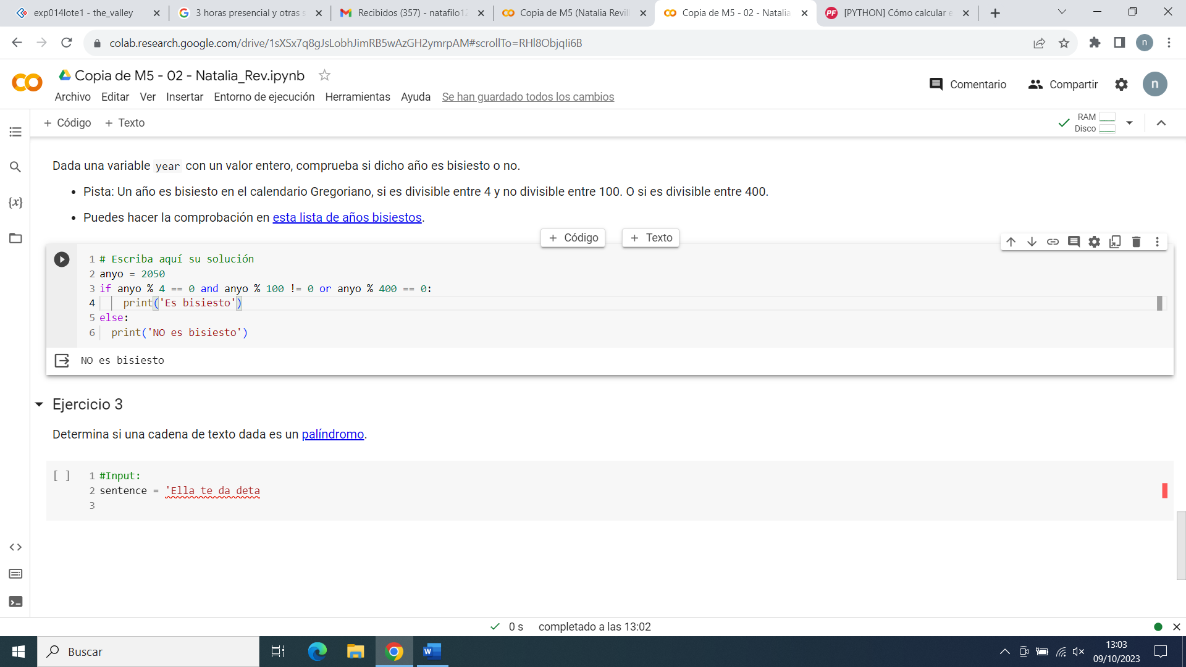

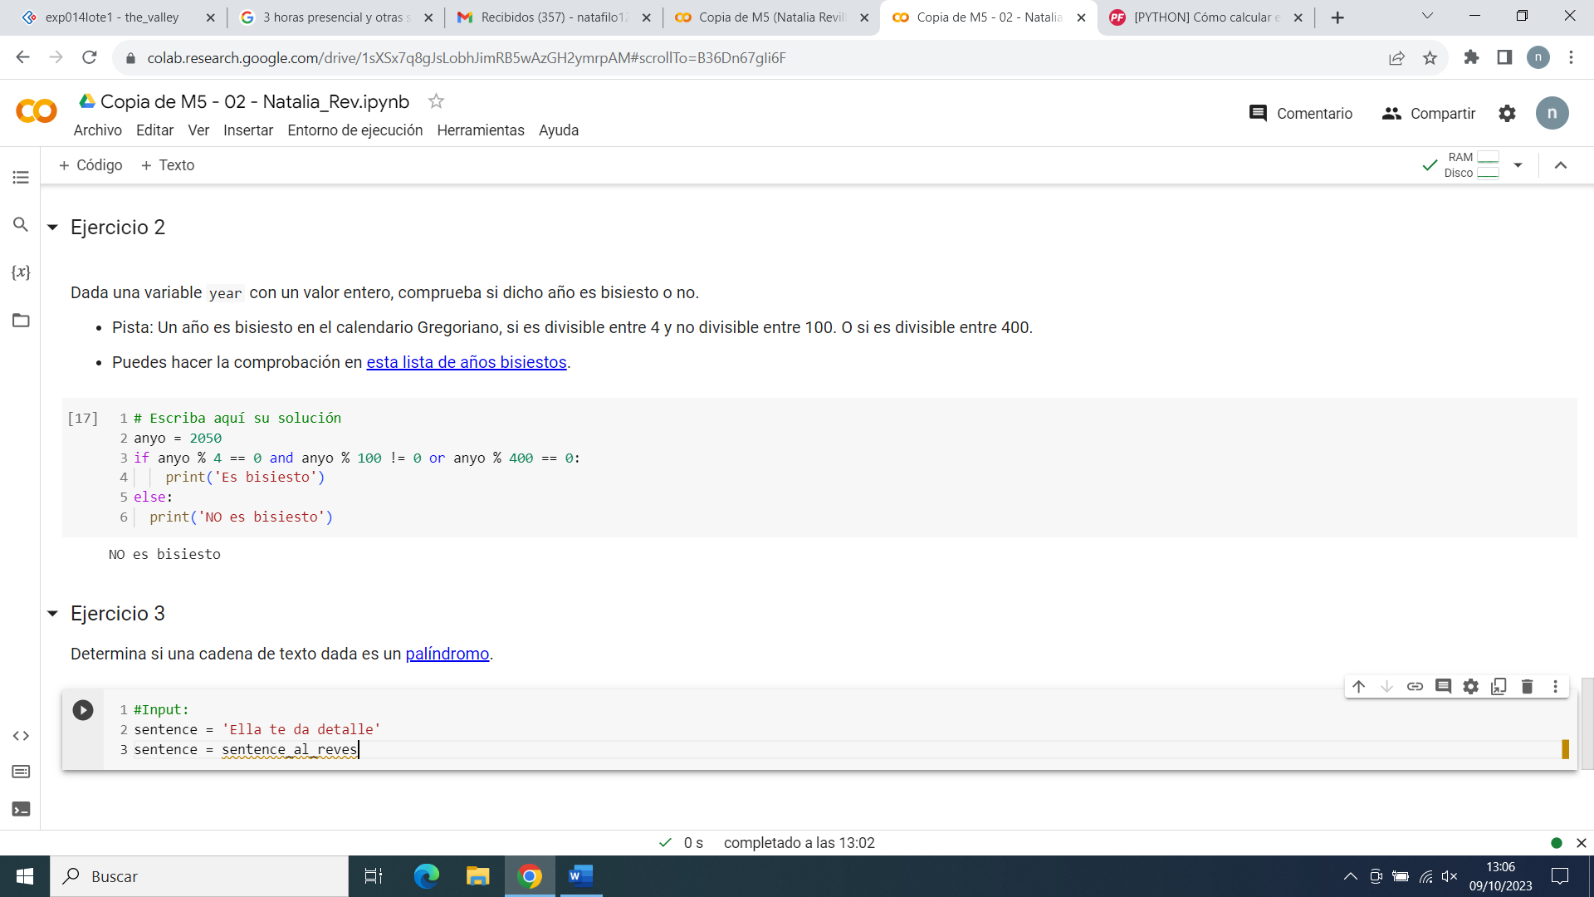

[2] sentence [::-1]

‘ellated ad et A11E’

Sentence[0:4] EL PRIMEO SE INCLUYE Y EL ULTIMO NO. UNO MENOS. DE UNO AL REVERSO.

‘Ella’

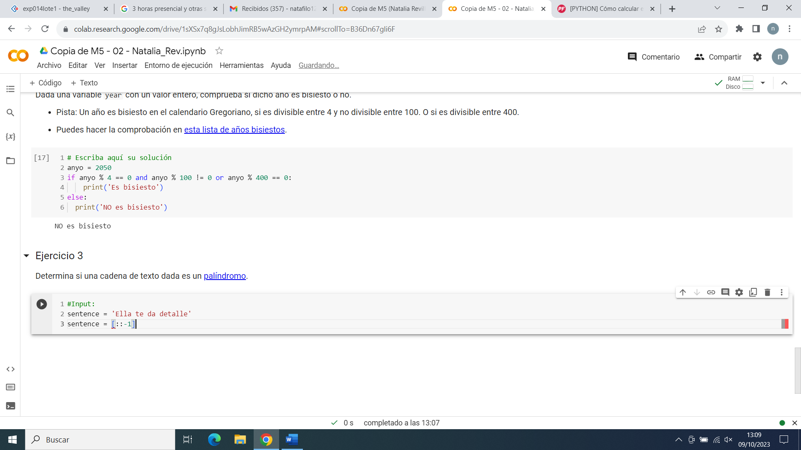

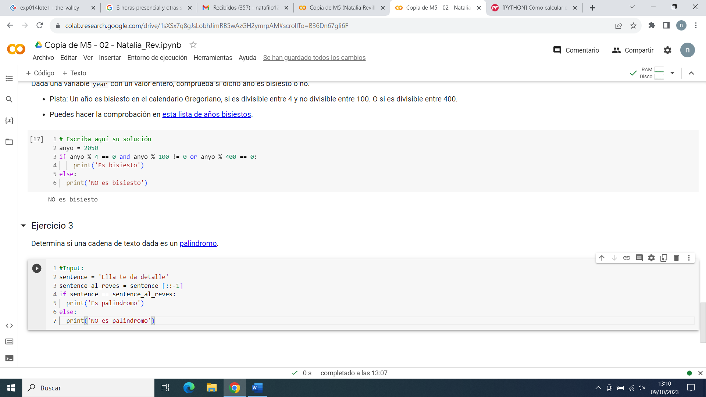

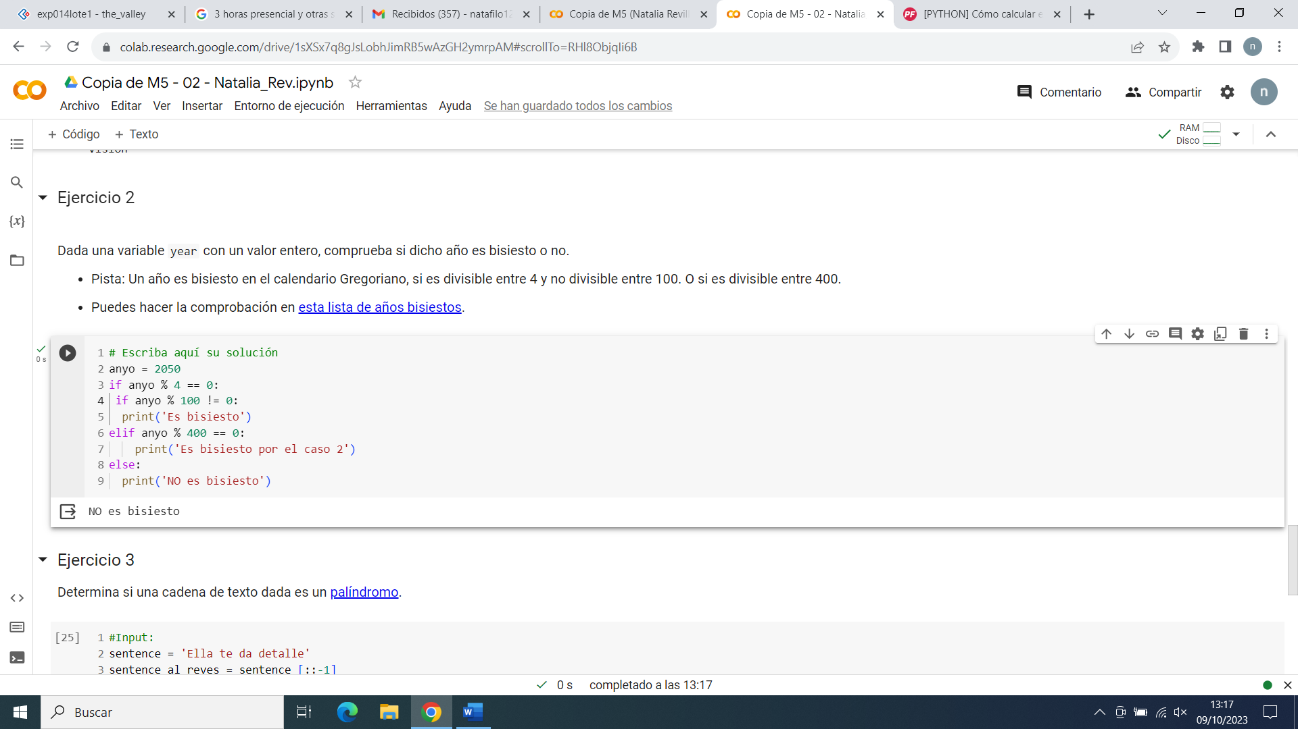

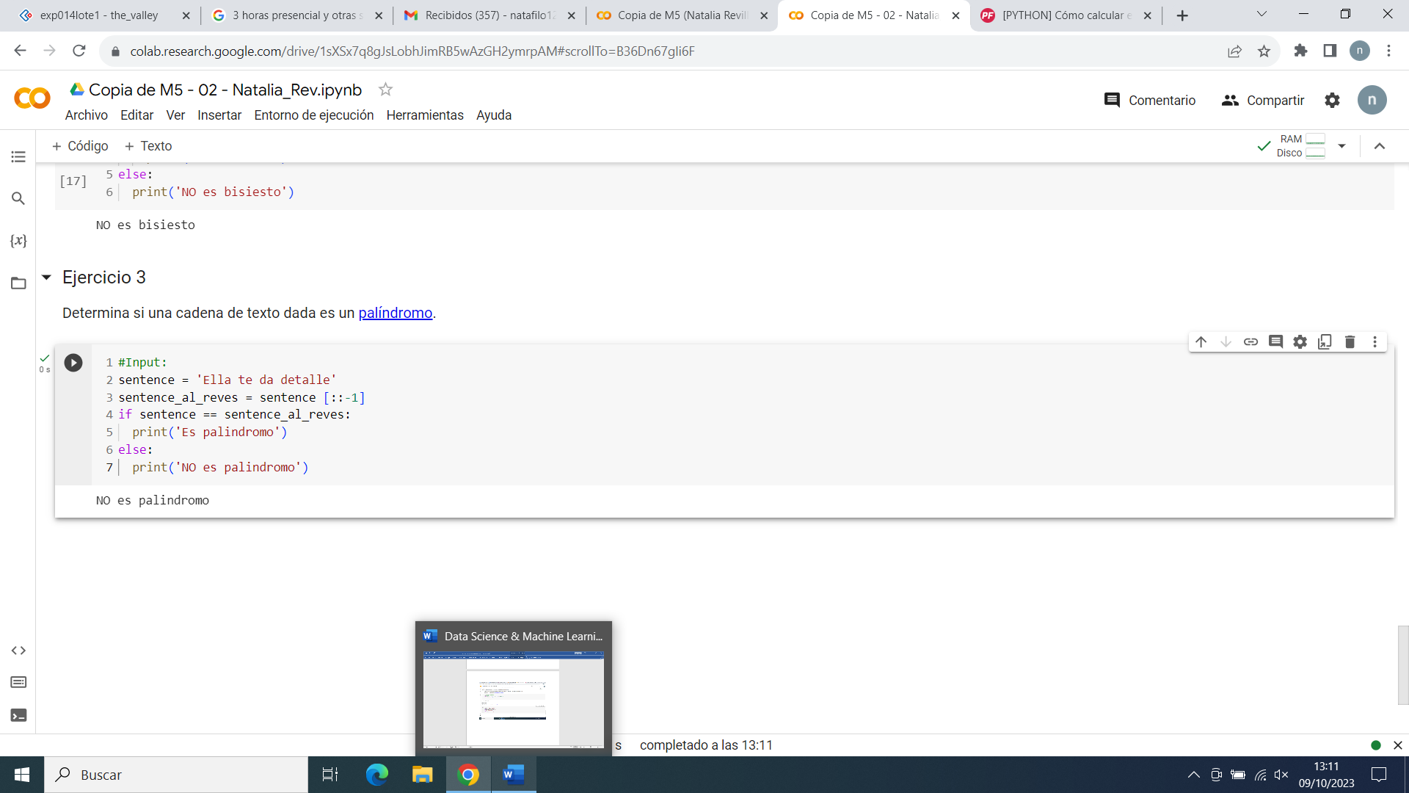

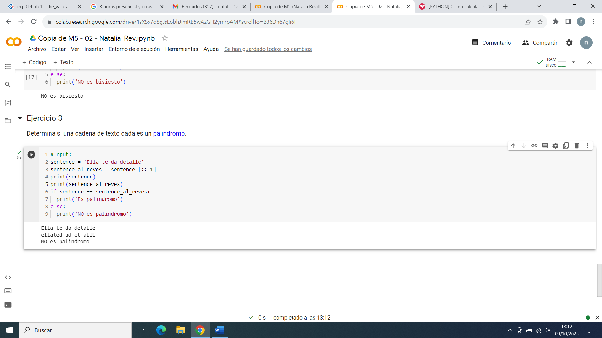

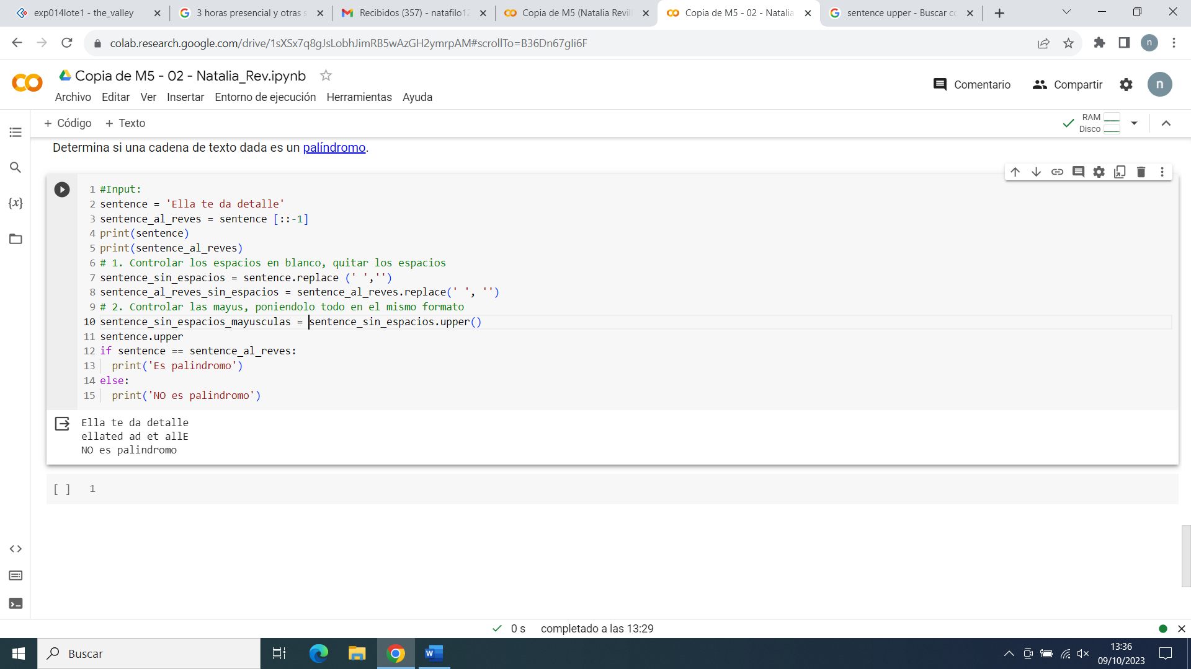

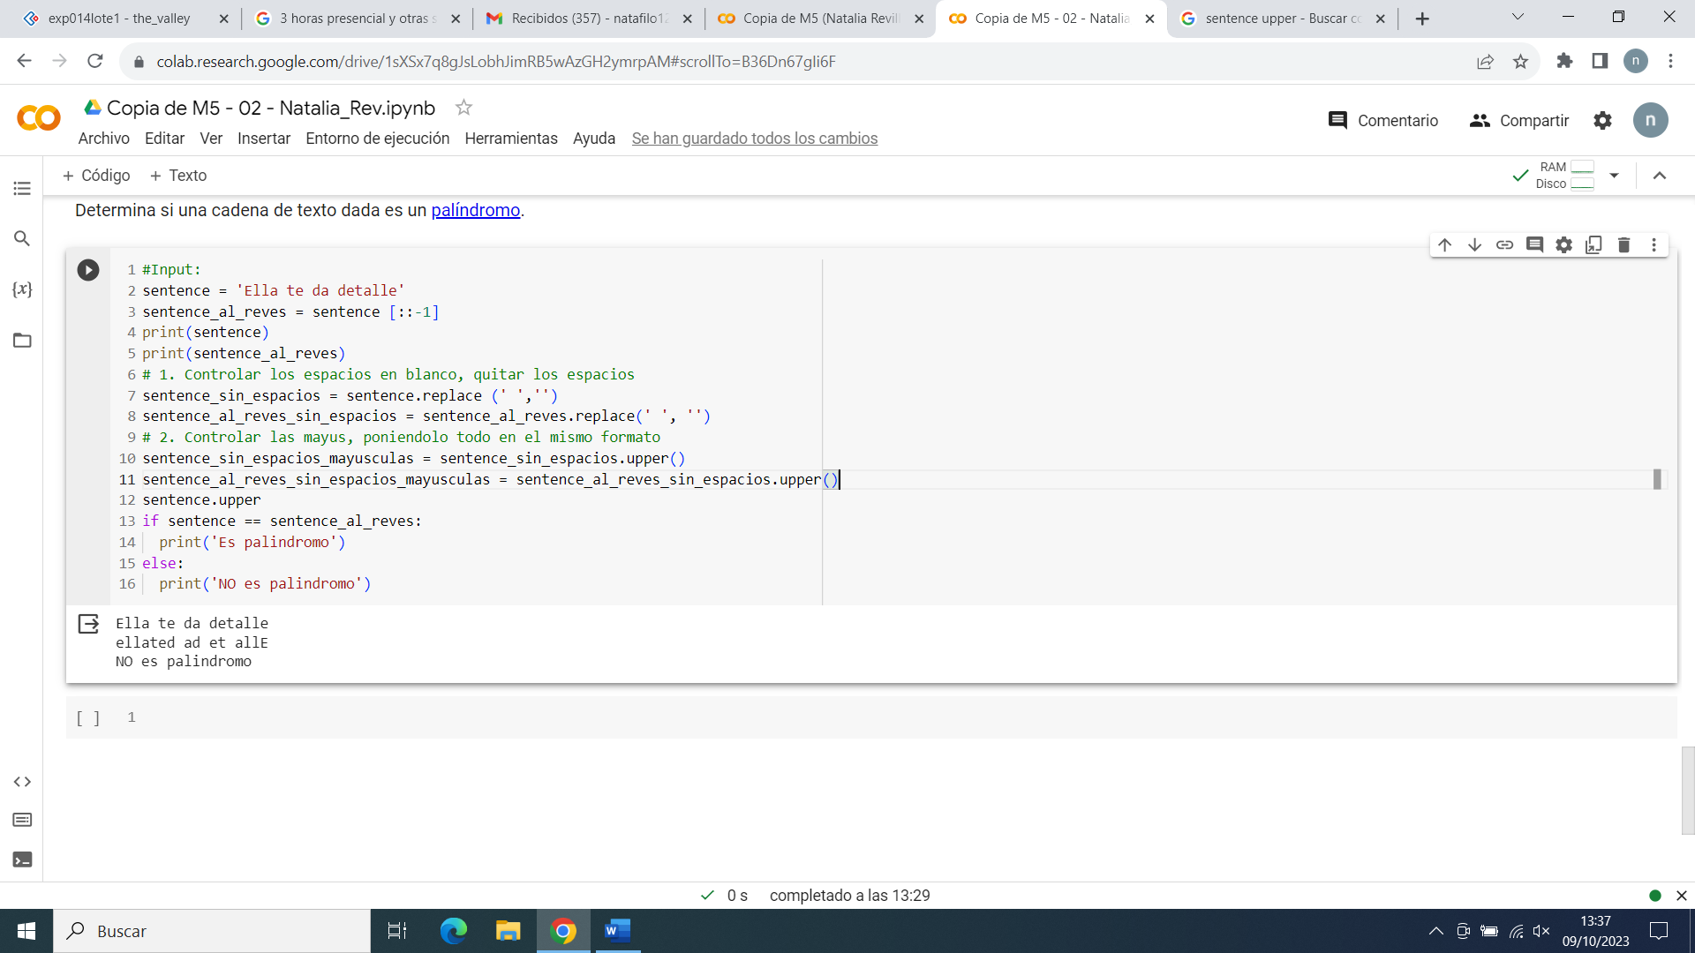

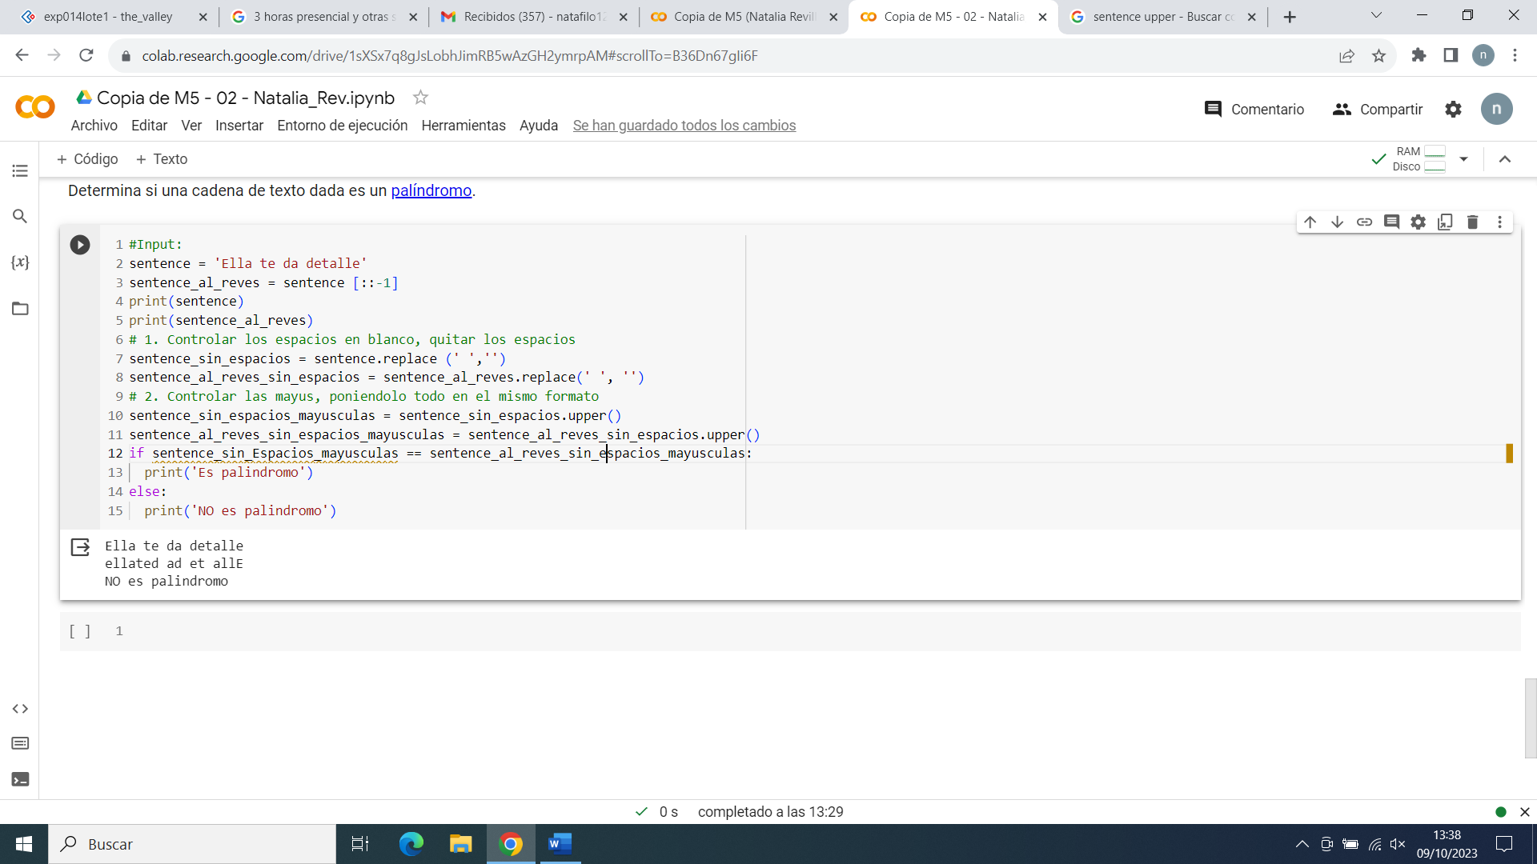

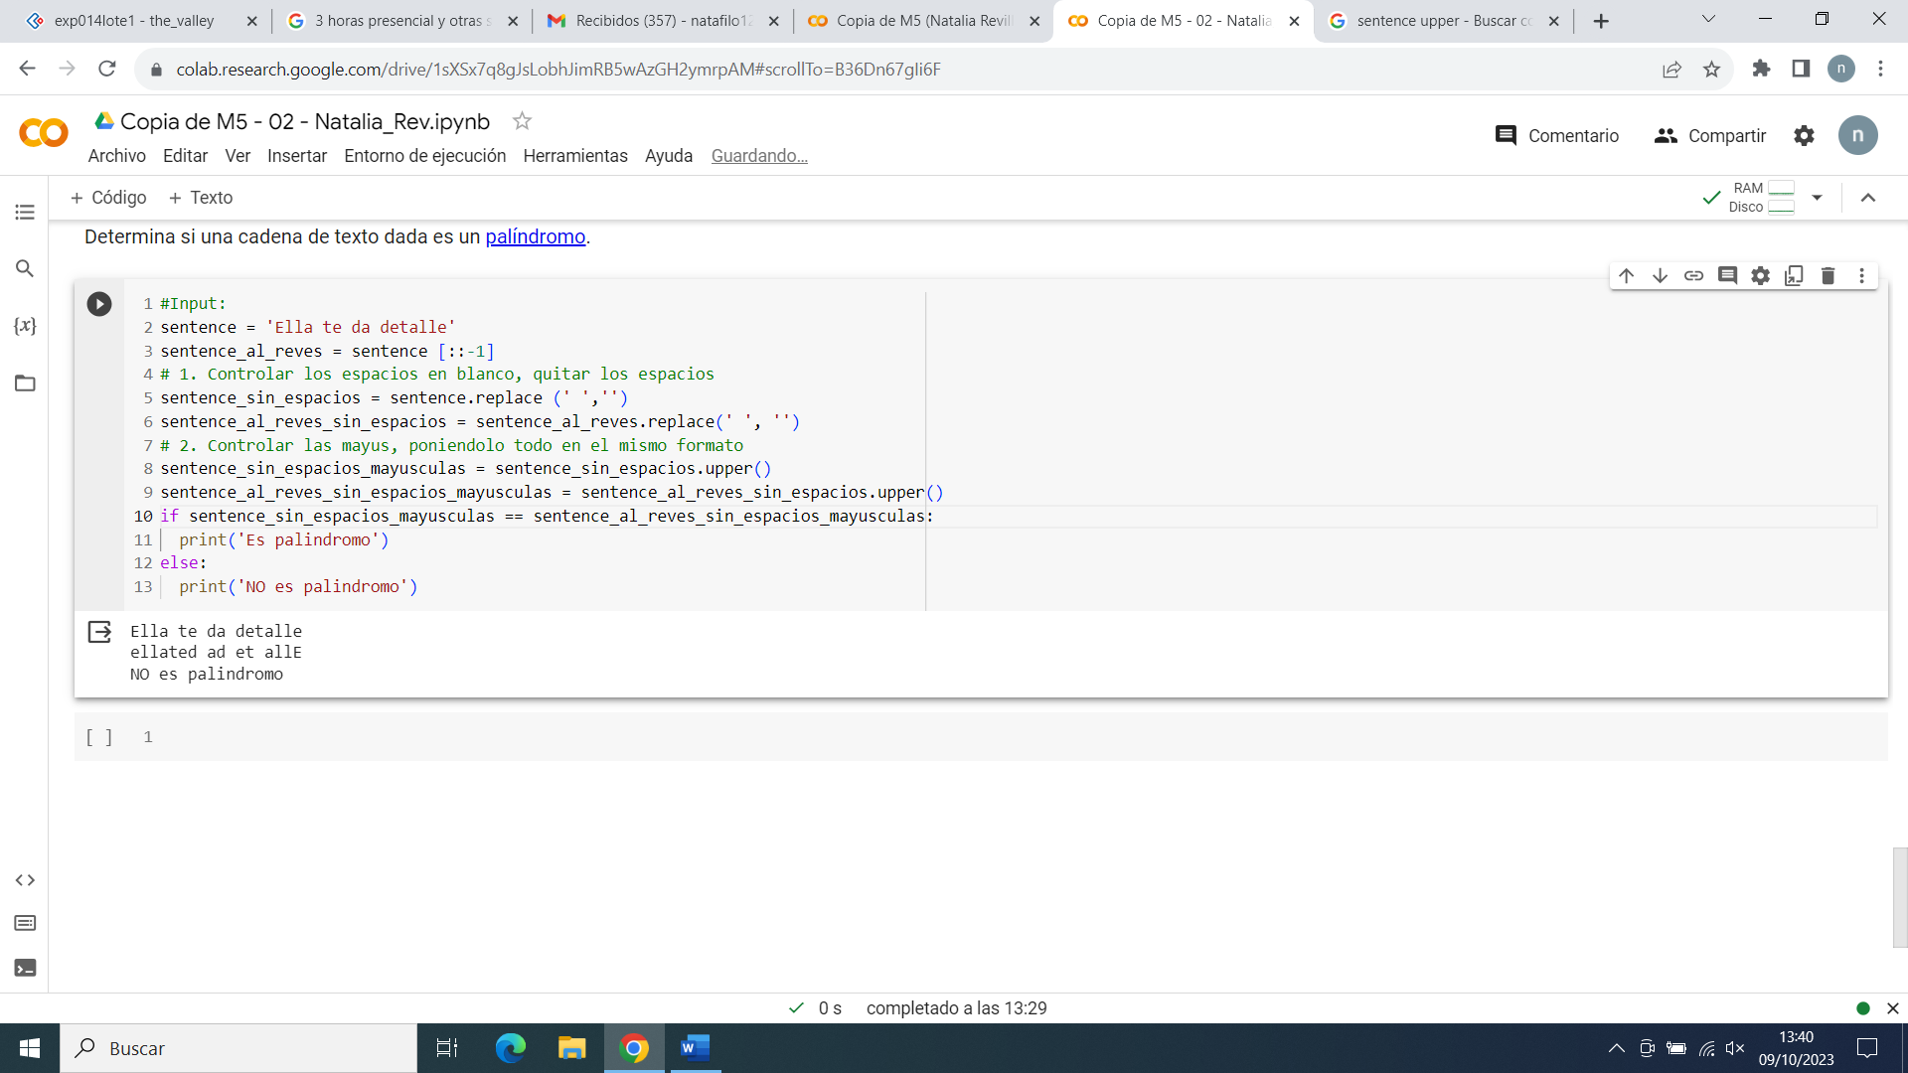

#Input:

Sentence = ‘Ella te da detalle’.replace (‘ ‘,’’).upper()

Sentence_al_reves = sentence[::-1]

If sentence == sentence_al_reves:

Print(‘Es palindromo’)

Else_

Print(‘NO es palindromo’)

# 1º ESTADO: Indefinido

patata

# 2ºESTADO: Nulo

Patata = None # Variable creada, no tipo, no contenido

Los nulos en Python es: none

# 3º ESTADO:

# Variable creada, sí tipo, no contenido

lista = []

numero = 0

decimales = 0.0

false = False

texto = ‘’

# 4º ESTADO

Variable creada, sí tipo, sí contenido

Lista = [1,2,3]

numero = 5

decimales = 0.00000001

texto = ‘Hola ‘

verdadero = True

lista = [0] FALSE-NO HAY NADA Cero equivale a falso

if lista:

print(‘Lista llena’)

else:

print(‘Lista vacía)

Lista vacía IMPRIME

Bucles con dataframes y machine learning:

lista = [1,2,3,4,5]

print(lista[0])

print(lista[1])

print(lista[2])

print(lista[2])

A repetir mas de una línea englobar en un bucle. Automarizar para casos duplicados

# MODO FÁCIL: FOR

for variable_iteradora in objeto:

for variable_iteradora in lista:

print(‘Hola’)

Me saca cinco holas porque tiene 5 elementos a lo de la lista.

Entre for y dos puntos_ 3 palabras.

for variable_iteradora in lista:

print(‘lista’) [1,2,3,4,5] [1,2,3,4,5] [1,2,3,4,5]

variable iteradora: no puede existir desde antes.

for variable_iteradora in lista: variable_iteradora Si es entero y print entero.

print(‘variable_iteradora) La lista es [1,2,3,4,5]

for entero in numeros:

print(entero) Lista que no existe(ejemplo, numero, entero o cualquier referencia que se haga)

#MODO DIFICIL: WHILE

Ej.:

# Escribe aquí su solución

texto = ‘holaestoesunapruebaenpython’

contador = 0

# 1. Bucle for

# 2. Comprobar si la letra es vocal o consonante

# 3. Si es vocal, contar

# 3. Si es vocal, contar contador = contador + 1 En caja numero correcto de vocales.

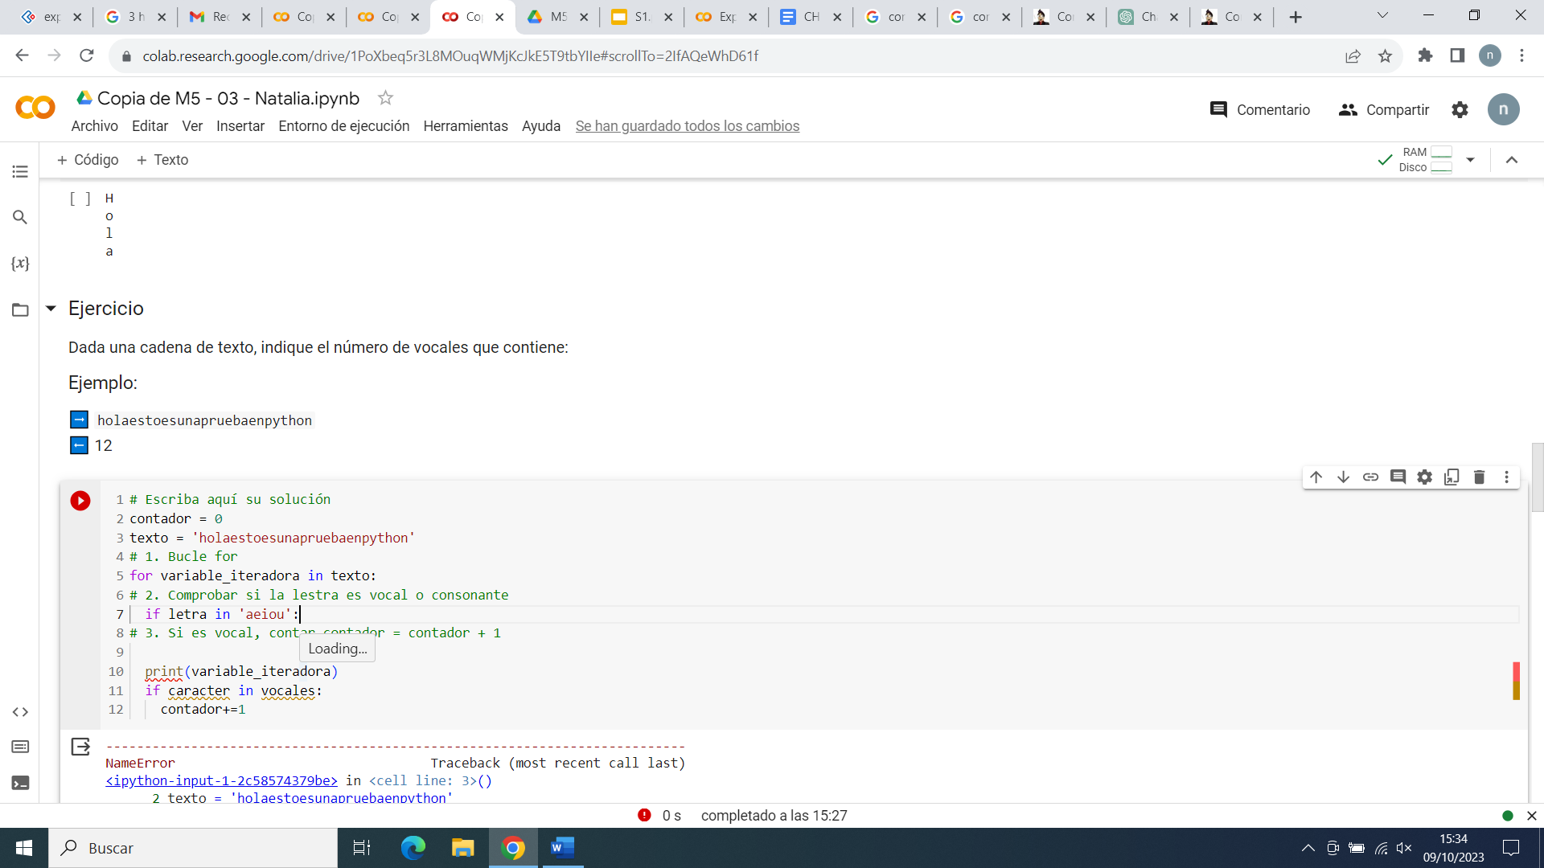

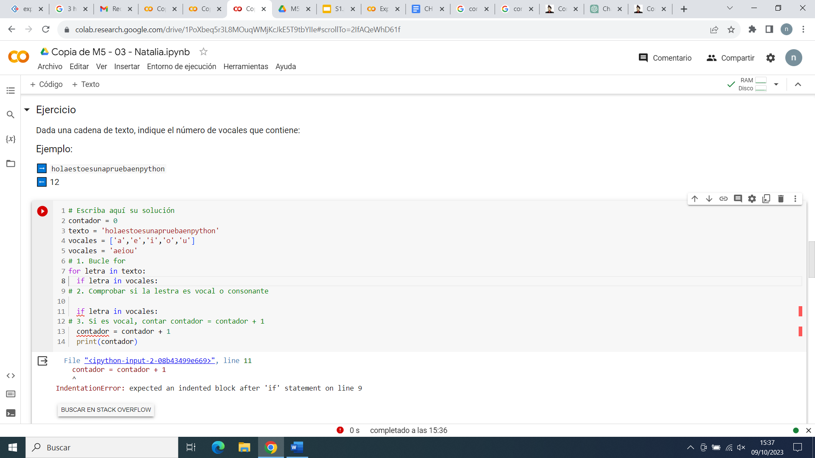

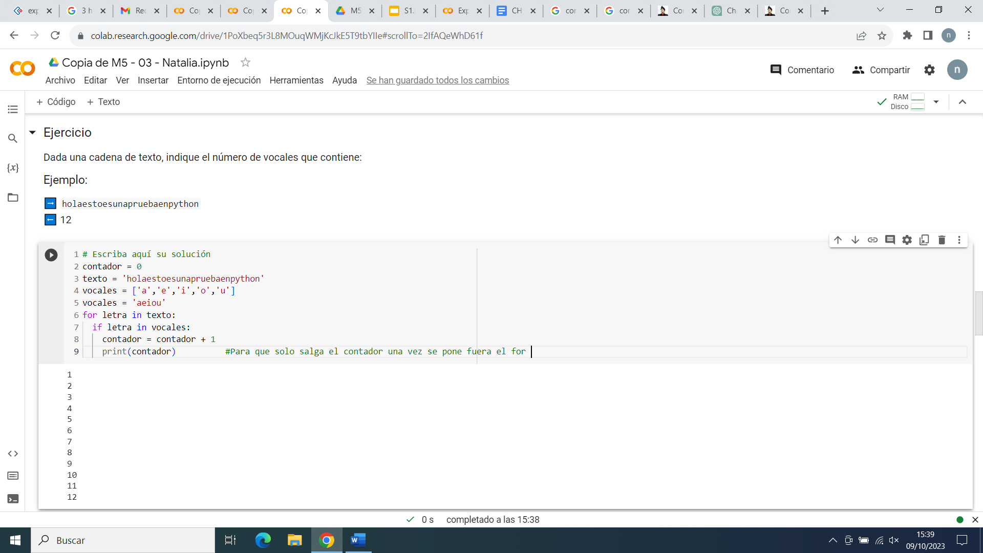

For x in range(10,20,+3):

Range generar lista de valores e intervalo seleccionar numero de filas de dataframe o valores de vista

For numero in range(-5,6):

Print(numero)

* Cuestionario sobre bucles:

Escribe un bucle for que imprima todos los elementos -5 y 5 usando la función de rango.

Sucesion de Sumonachi : suma de los dos anteriores.

0, 1, 1,23,5,8….

Siguiente = a+ b 🡪 sentencia

Siguiente = a + b 0+1 y así hasta final de la serie de números.

Luego a = b

B= siguiente

Pasado, presente y futuro de la inteligencia artificial por DotCSV:

VIDEO: Revolucion industrial(inteligencia artificial):

Computer visión

Habilidad de aprender: Machine Learning

Red neuronal

Algoritmos: los tipos y como aplicarlos

YANN LECUN🡪 INVESTIGADOR FACE 🡪 INVESTIGAR PROFUNDIZAR

DATASET 🡪 IMAGENET

FEI FE LI

TRIPLE RING🡪 CHINA INVEESTIGAR MÁS….

INVESTIGAR SOBRE COCHES AUTONOMOS

WAYMO

BOSTON DYNAMICS

OPEN IA 🡪 INVESTIGAR LOS PROBLEMAS QUE TIENE

LANDING IA 🡪 MANOFACTURA INTELIGENTE ANDREW NG

TRANSFERENCIA DE ESTILO 🡪 INVESTIG. – QUE ESTARIA VIENDO MONE VIDEO.

Ian goodfellow 🡪 REDES GENERATIVAS ADVERSARIAS, GANS 2014

DESESGO 🡪 ENTRENANDO LA IA

DEEP FAKES 🡪 INVESTIGAR

BigGan

styleGan

tecoGan 🡪 super resolución

DeOldify -> colorear

Gaugan -> herramientas artísticas

Lenguaje natural de procesos

Algoritmos Transformers.

Mesenet 🡪 generación musical

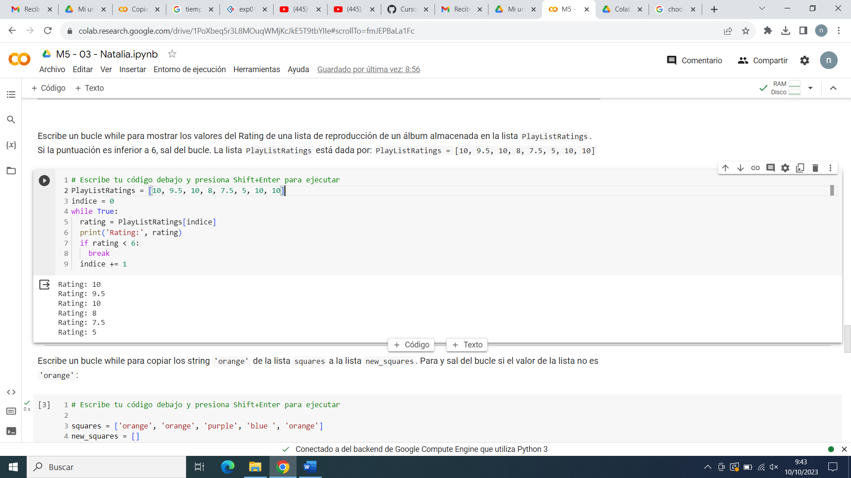

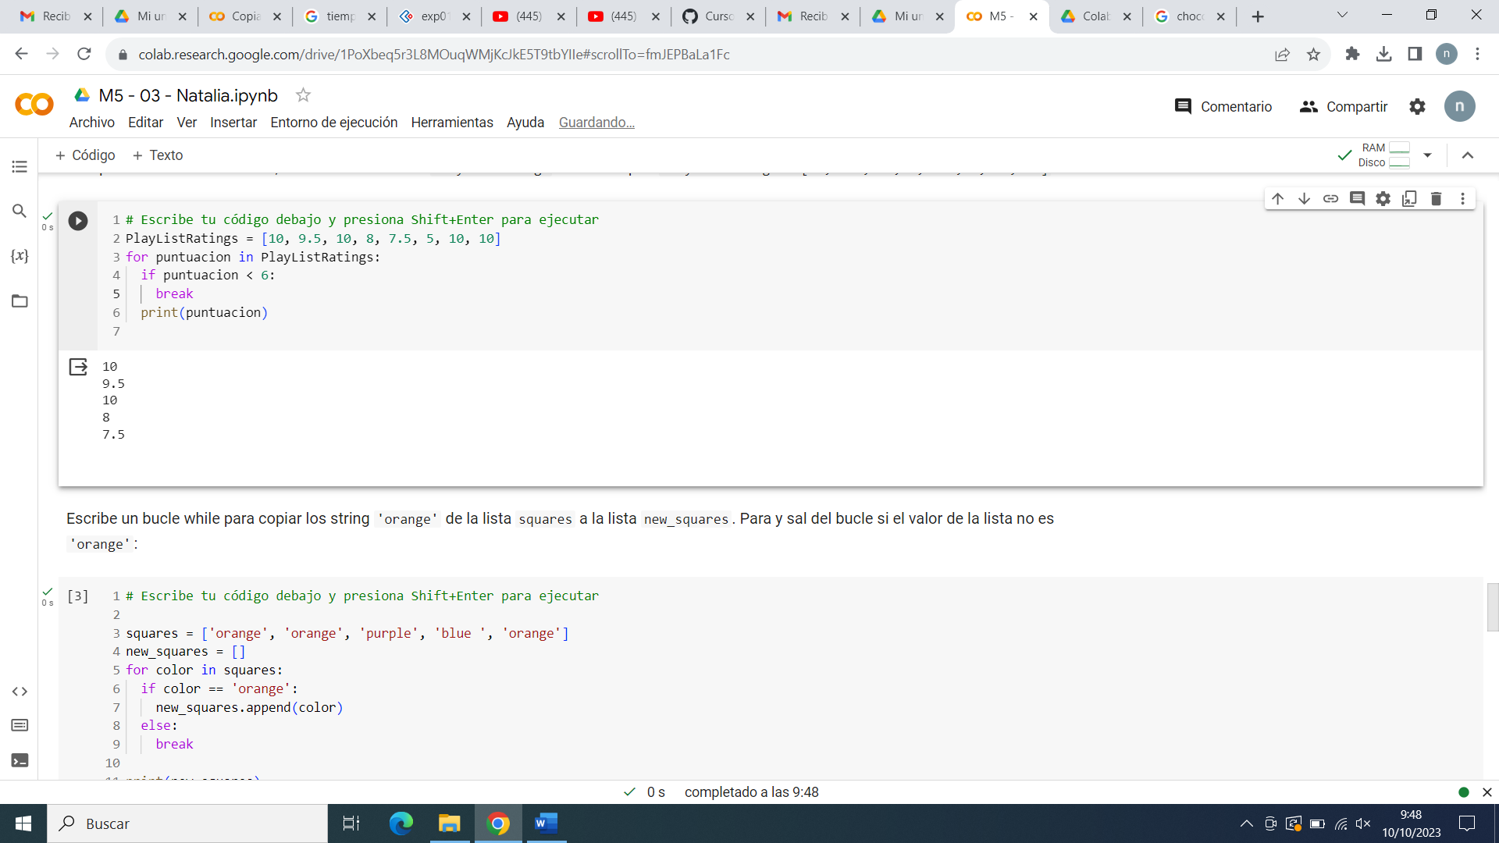

Break

Pass

Continue

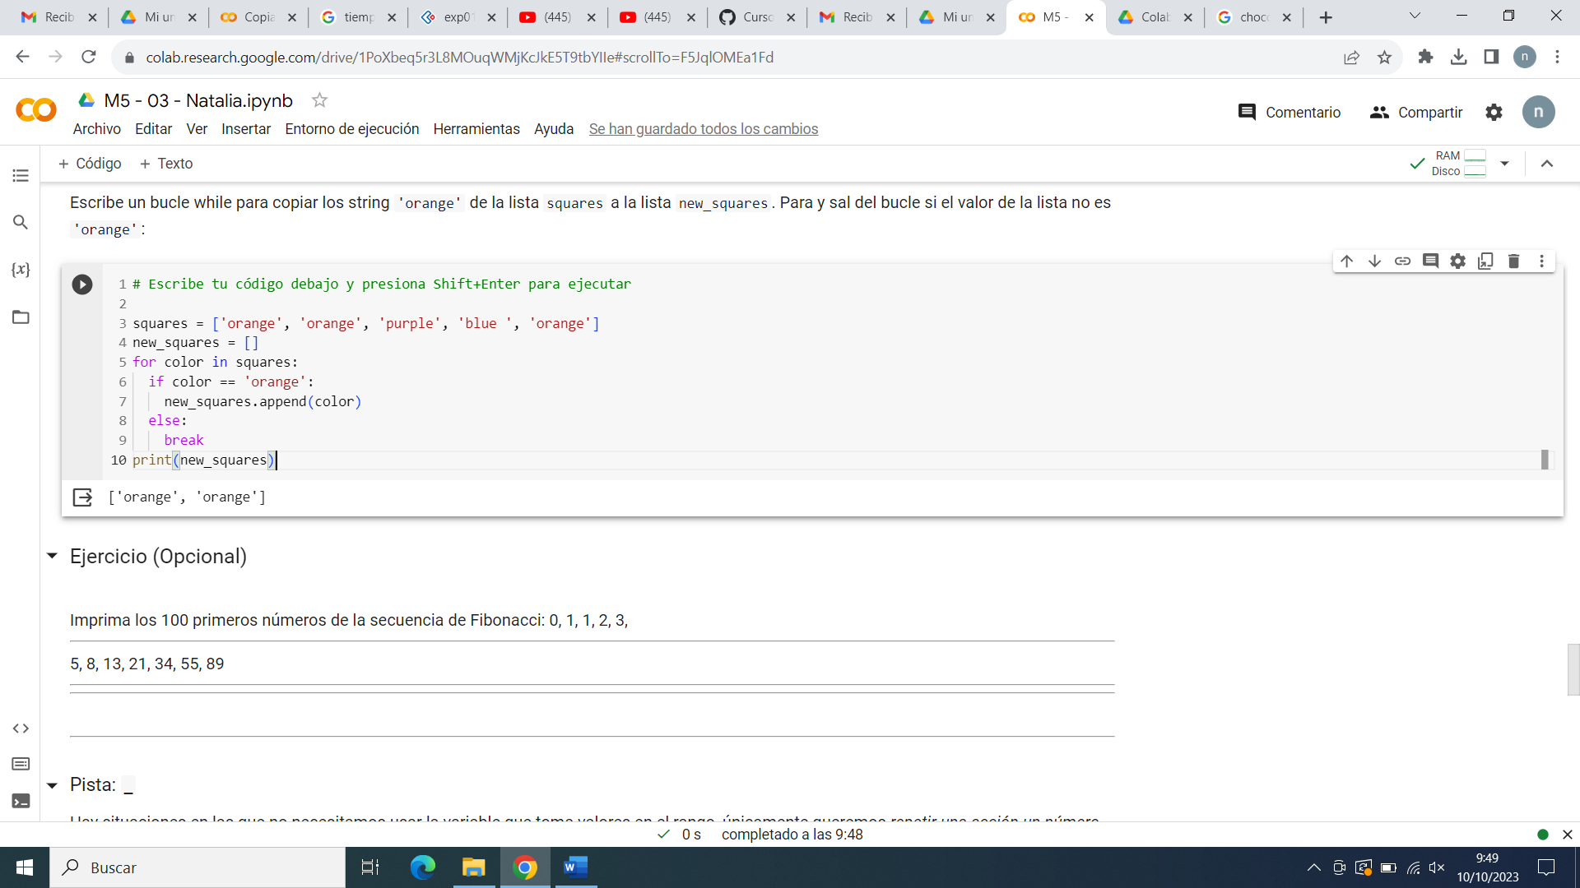

Pandas:

CSV no nativo-alguien se lo inventó.

Nombre de columnas string y filas números.

Como acceder a un valor concreto de la lista:

Cambios en columna seleccionarla por el nombre de la tabla.

Aplicas el cambio a todos los elementos de la columna. Notacion de slicing y número fila que interese.

Nombre de dataframe y en corchetes.

pd.read_csv(‘ruta_archivo.csv ‘) Entre comillas la ruta del archivo

df.to_csv(‘resultado.csv’)

Leer achvivos, seleccionar filas y columnas y guardar archivos o exportar

* Comprobar dataframe vacío (con CHAT GPT)

Clave: valor – formato diccionario.

True vacío y falso si no lo está

Si rellenas el corchete falso porque le das datos.

Ej.6:

Cada columna un tipo:float, string….

Para comprobar nulos comprueba si hay algún hueco o dato vacío.

df.isnull()

0 False False False

1 False False True

2 False True True

df.isna().sum()

nombre 0

edad 1

fecha_nacimiento 2

dtype: int64

Ej.7:

seleccionar filas mas columnas:

# Solución

df.loc[‘a’] Seleccionar toda la fila a

df.loc[‘a’,’X’] Seleccionar la fila a y columna X con valor 1. A derecha de columna el nombre que interese.

df.loc[[‘a’,’e’],[‘X’,’Y’]] Primero filas y luego columnas

df.loc[:,[‘X’,’Y’]] filas todas y columnas a seleccionar

f.loc[[‘a’,’b’], :] Filas a y b y todas las columnas por la estructura de dos puntos

Seleccionar el item a cambiar y dar nuevo valor

Ej.8:

Recuperar un valor:

df.loc[‘b’, ‘Y’]

df.iloc[1,1] Con i para posición

EJ. 9:

df = [‘intentos’].sum()

sum(df[‘intentos’]) SIMILAR a sum(intentos)

df[‘intentos’]

df.loc[:, ‘intentos’])

lista = [1,2,3]

sum(lista)

Seleccionar la columna con notación de slciing o loc y con eso el sum.

D

List(df[‘intentos’]) seleccionando columna y me lo convierte a lista.

columna_intentos = list(df[‘inetnos’])

columna_intentos

sum(columna_intentos)

ej.10:

Para crera fila nueva variable pero valor con sentido

Test:

1)

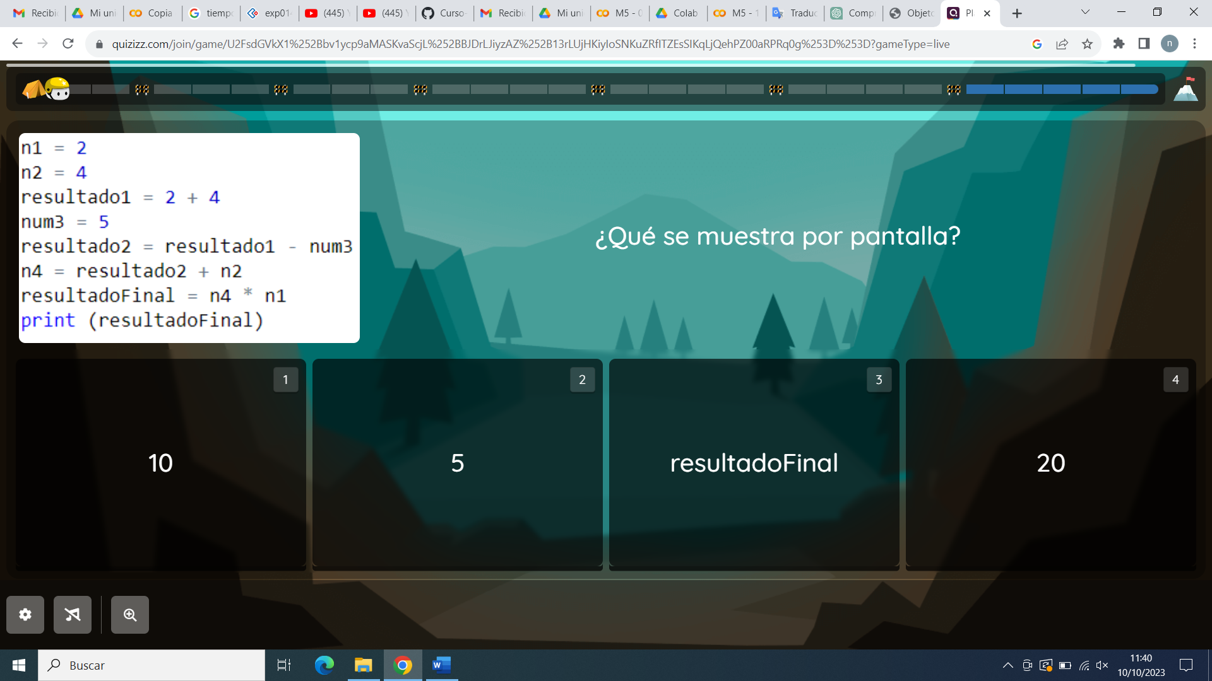

10 NO 5, 20 o Resultado Final

2) Selecciona las variables escritas de forma incorrecta:

9coches, numero 2 NO numero1, perroGrande

3) ¿Qué se muestra por pantalla?

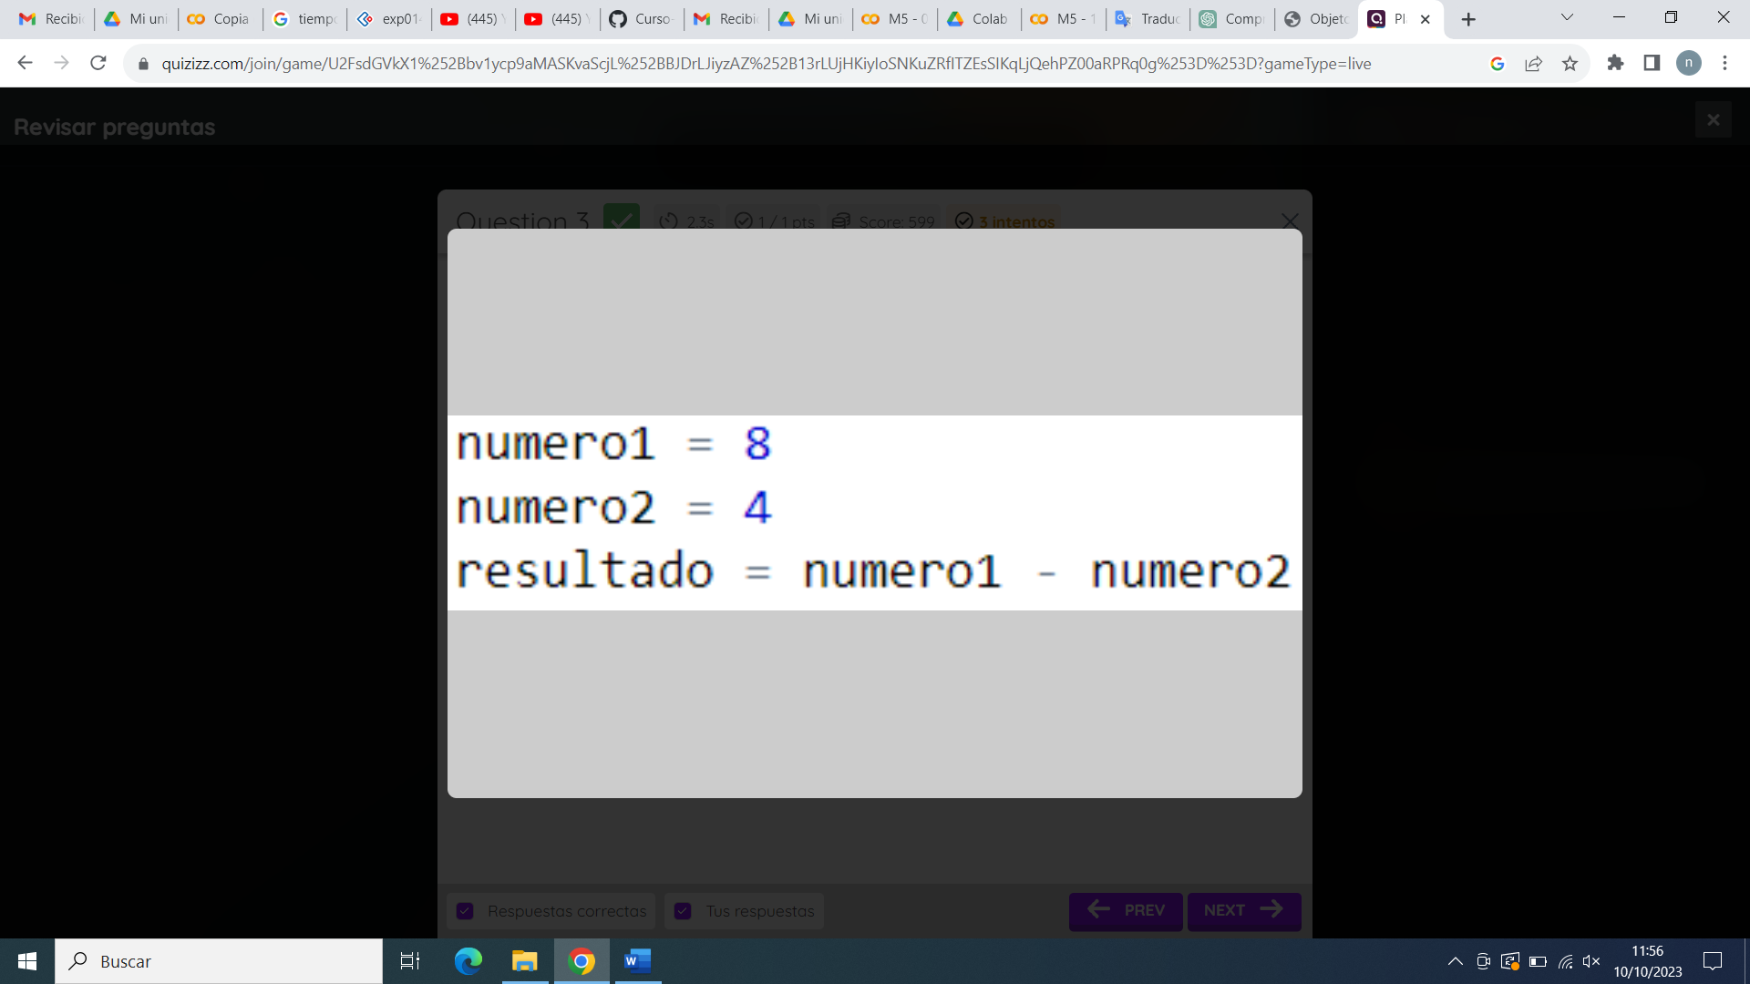

Nada

4) Selecciona los tipos de variables en Python:

a) Integer, string, boolean, float

5) ¿Qué se muestra en pantalla?

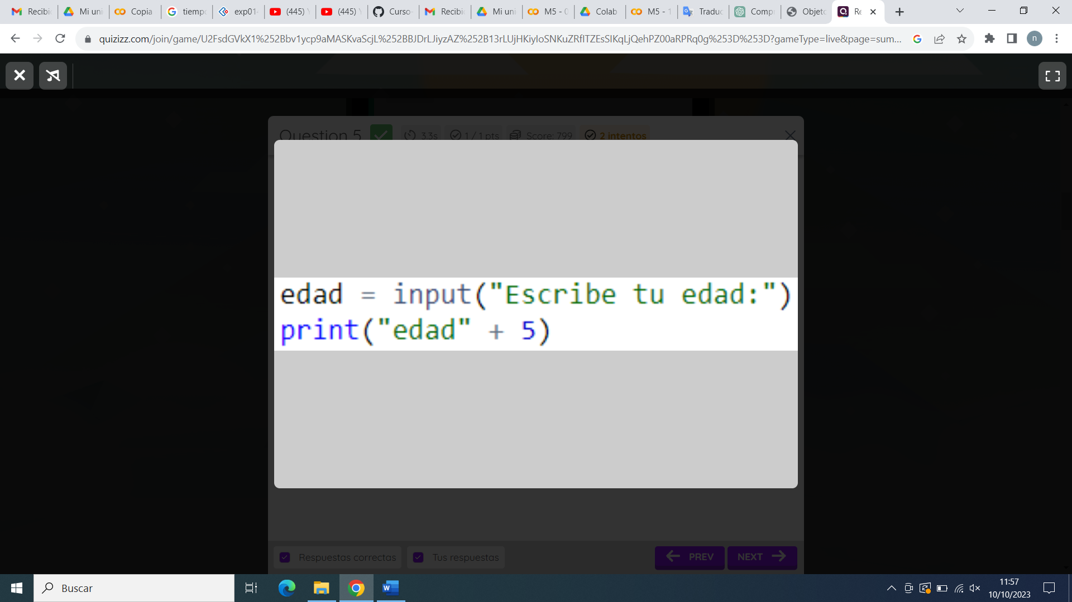

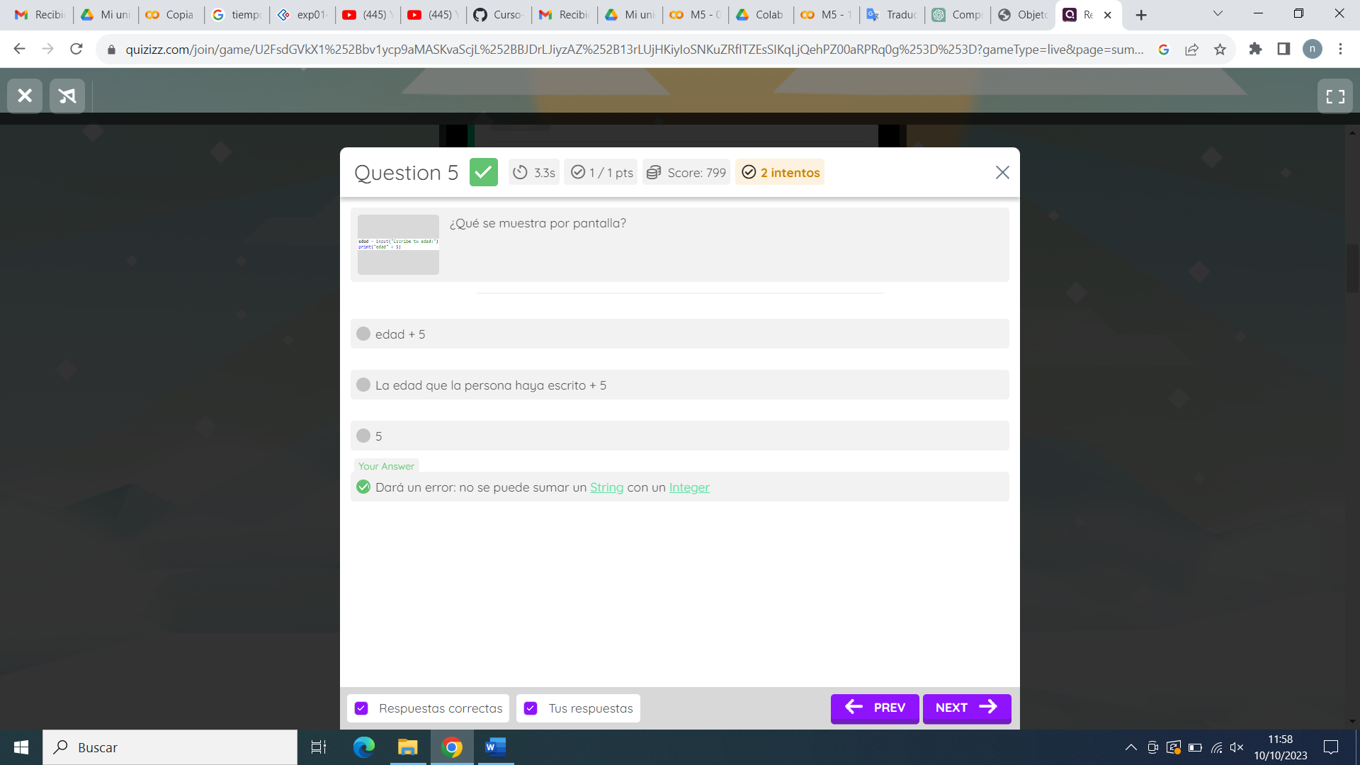

6) 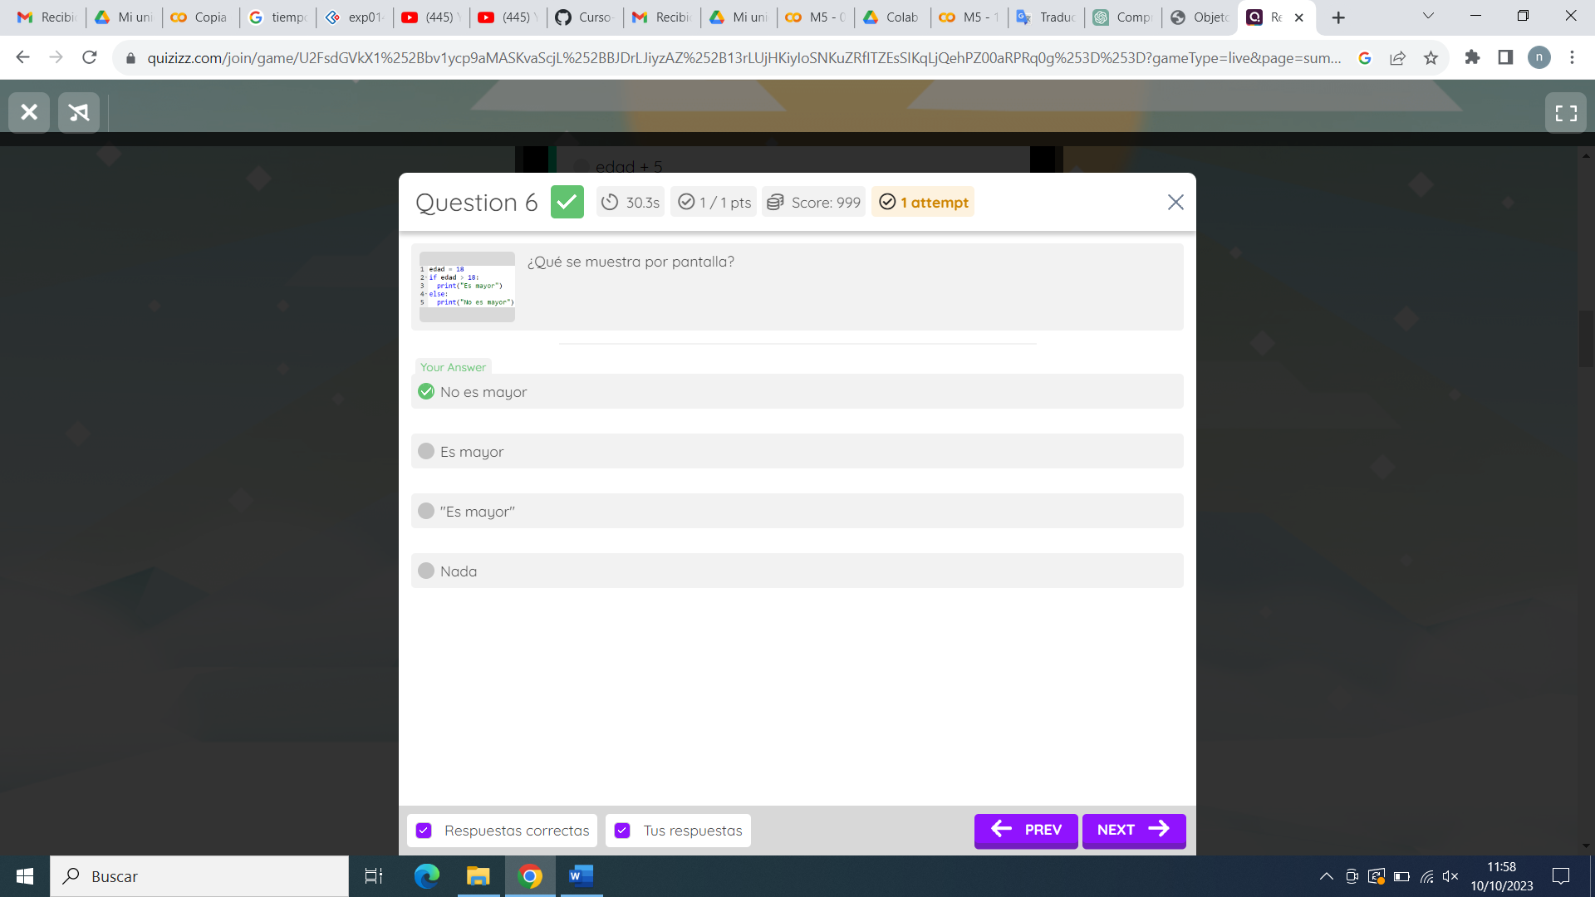

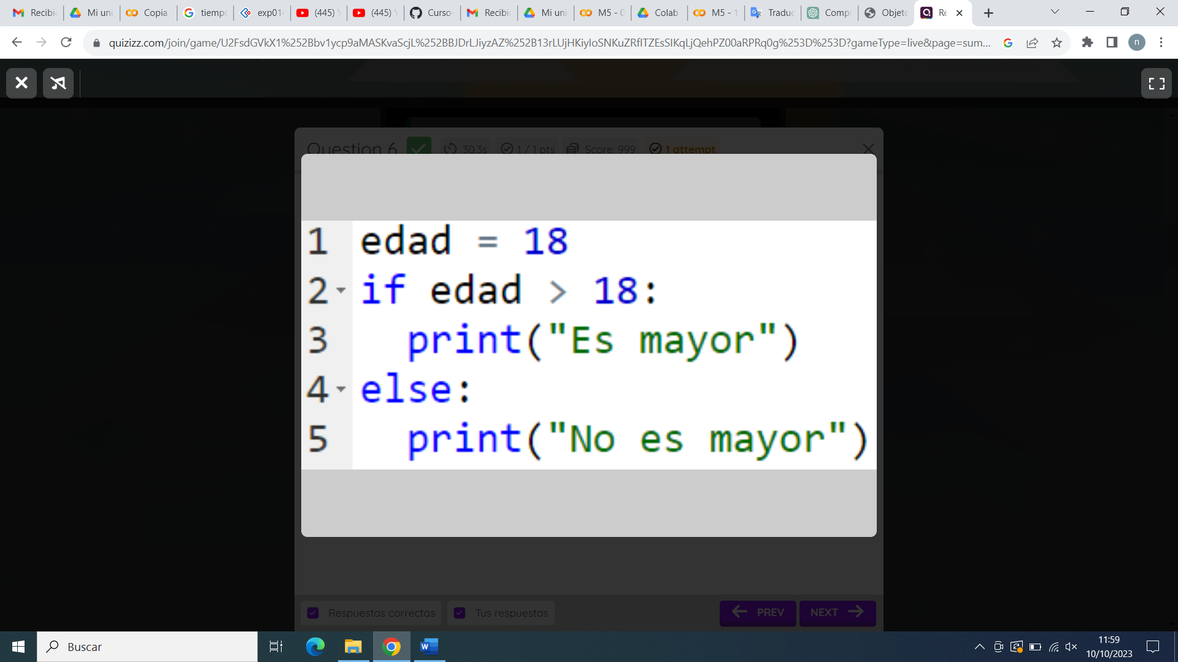

7)

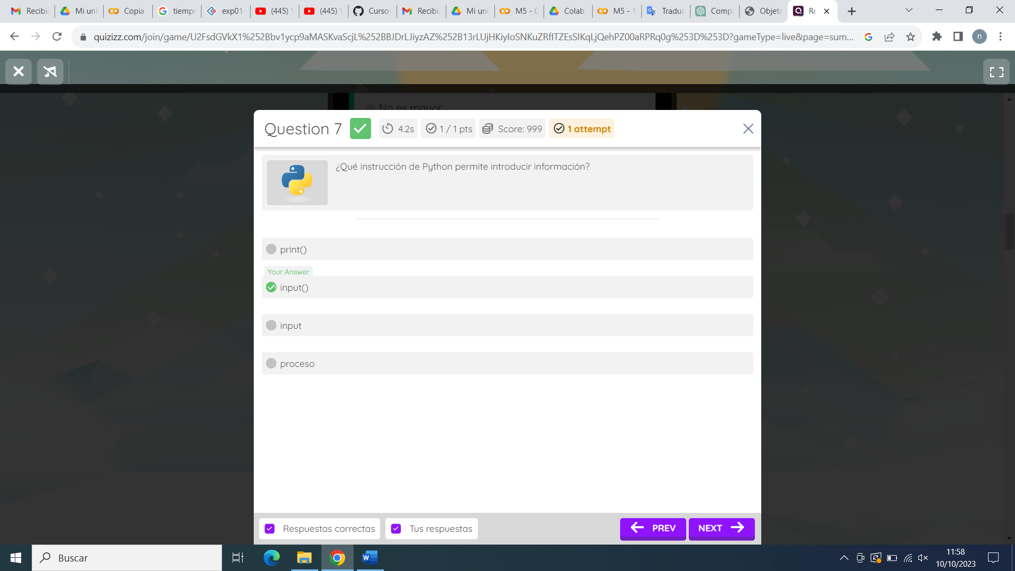

8)

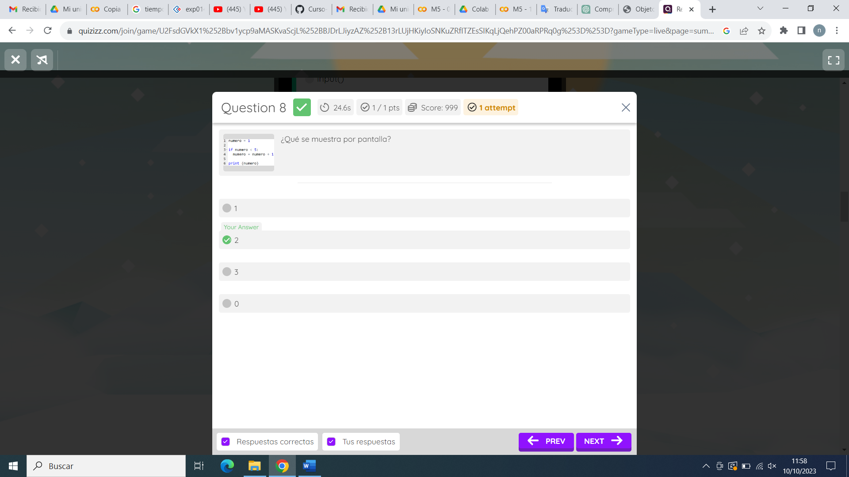

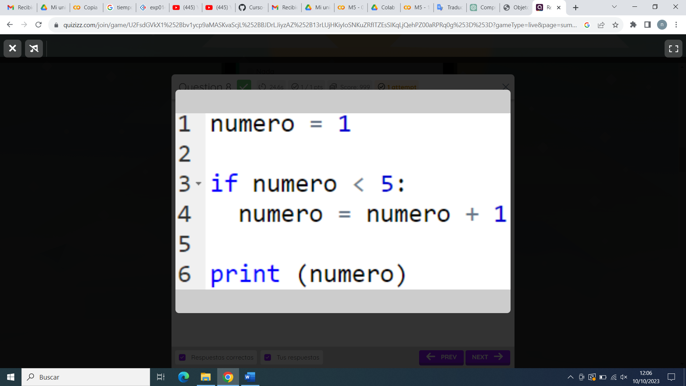

9)

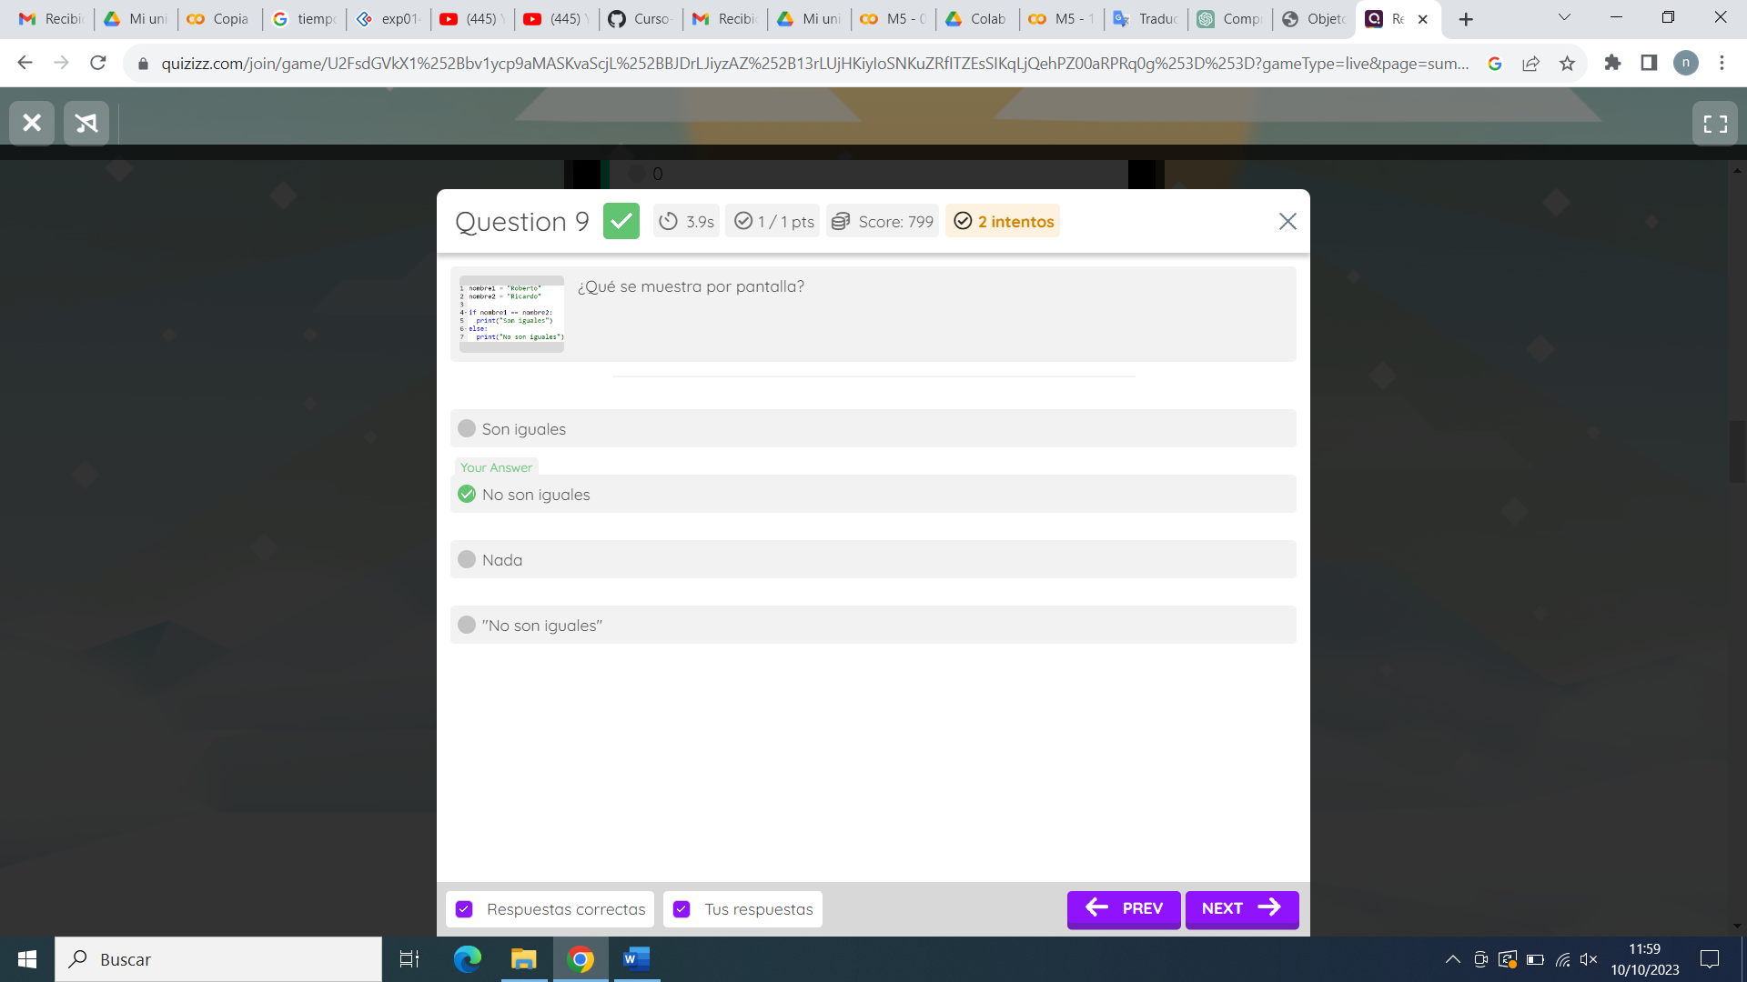

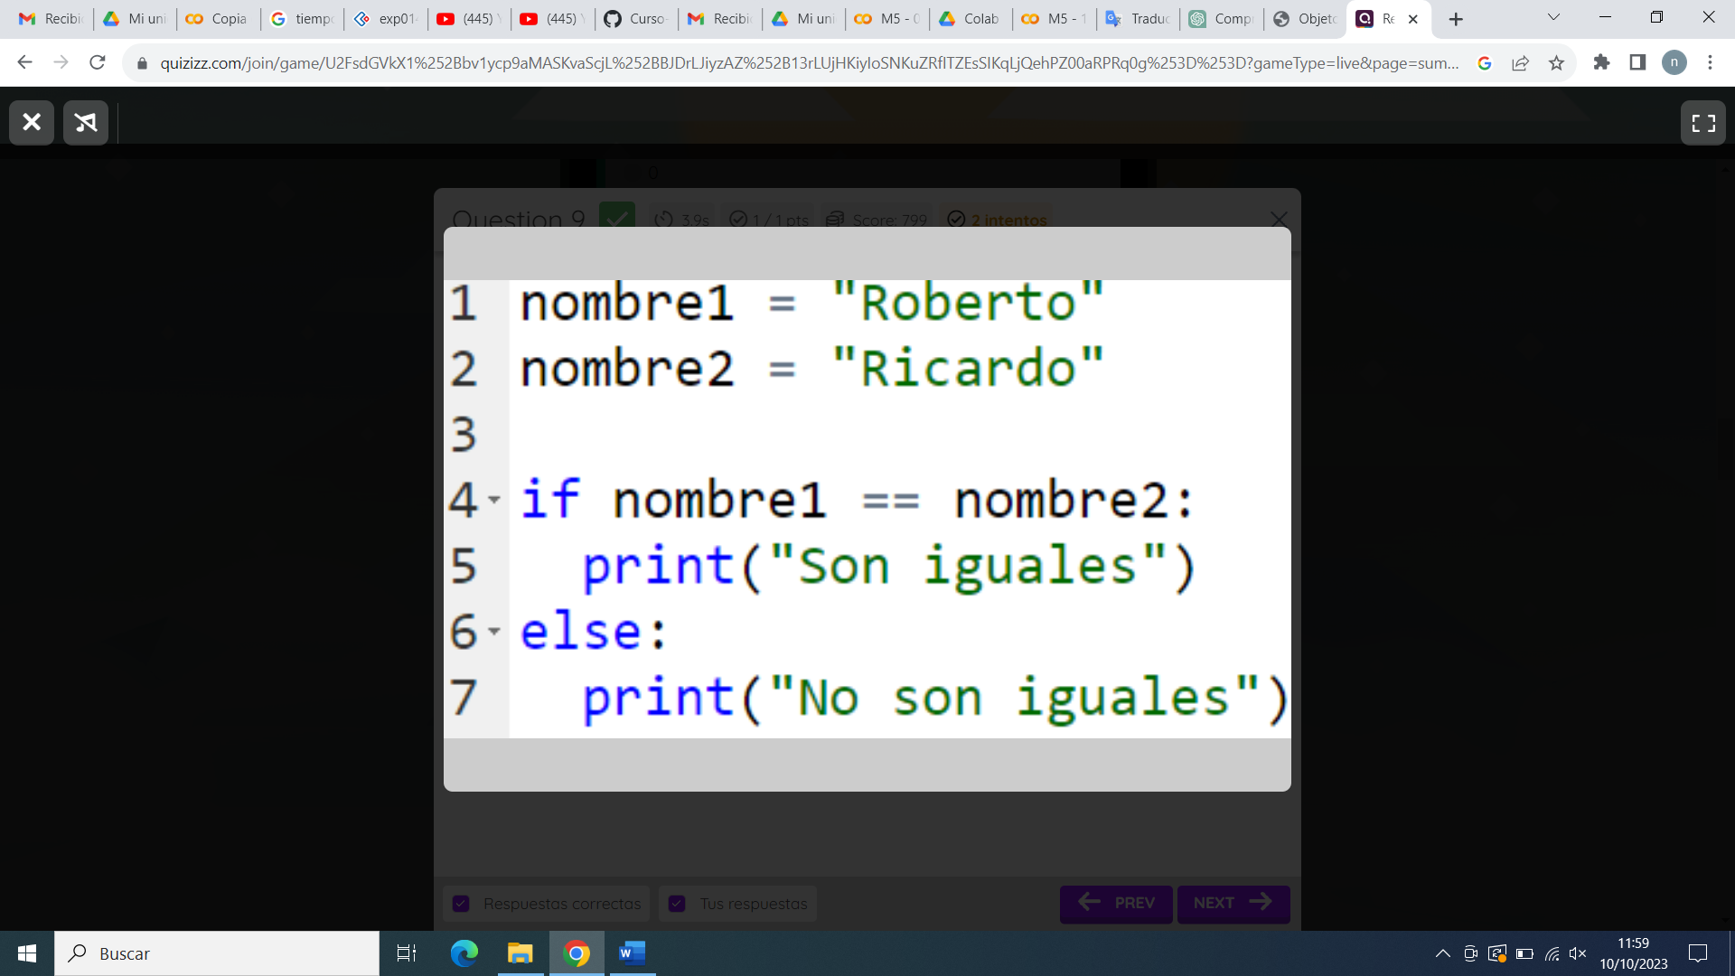

10) 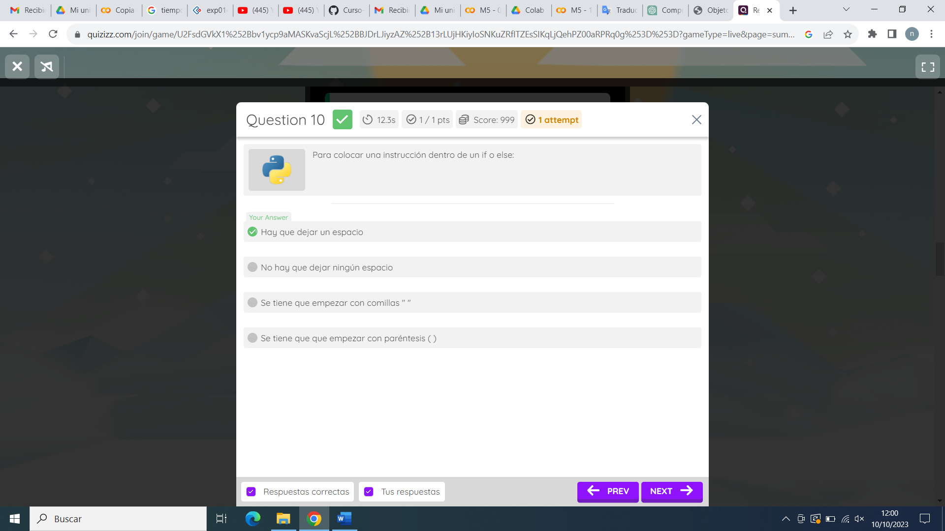

11)

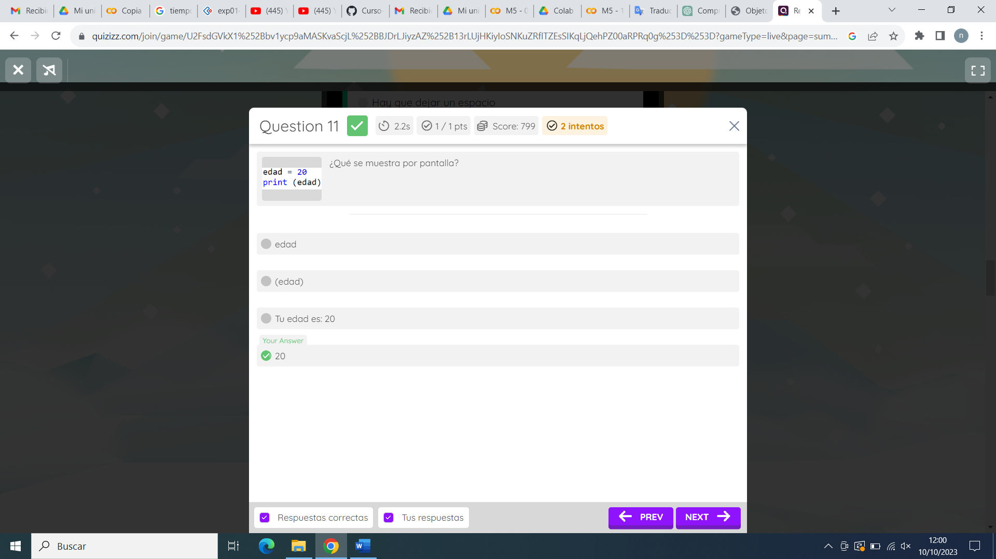

12)

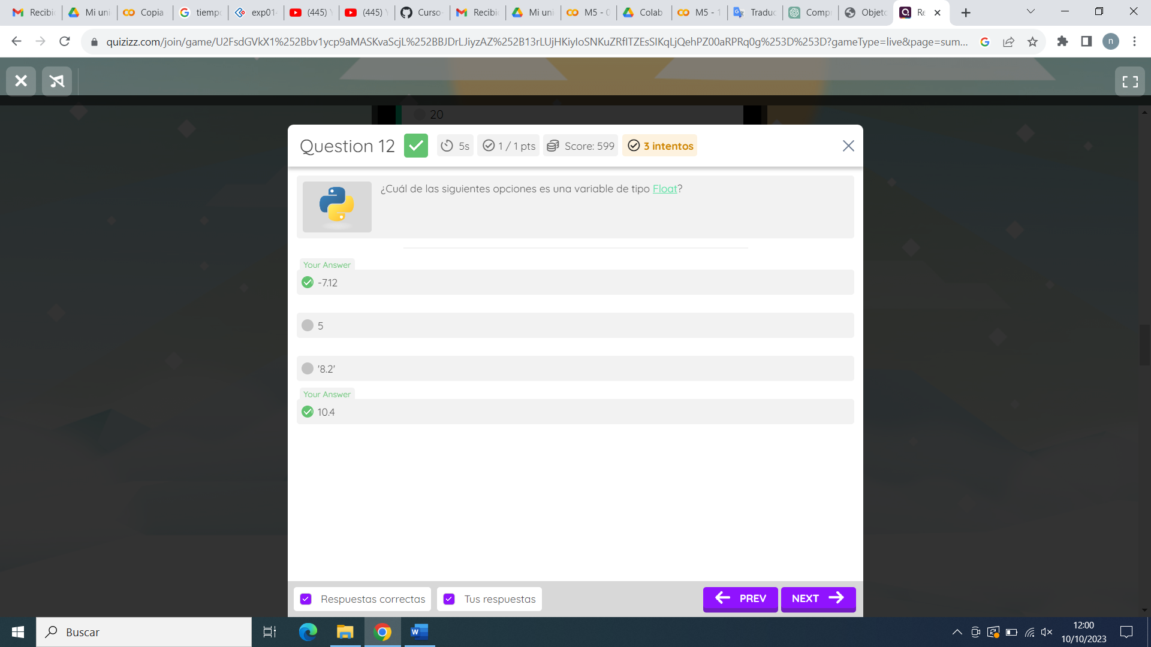

13)

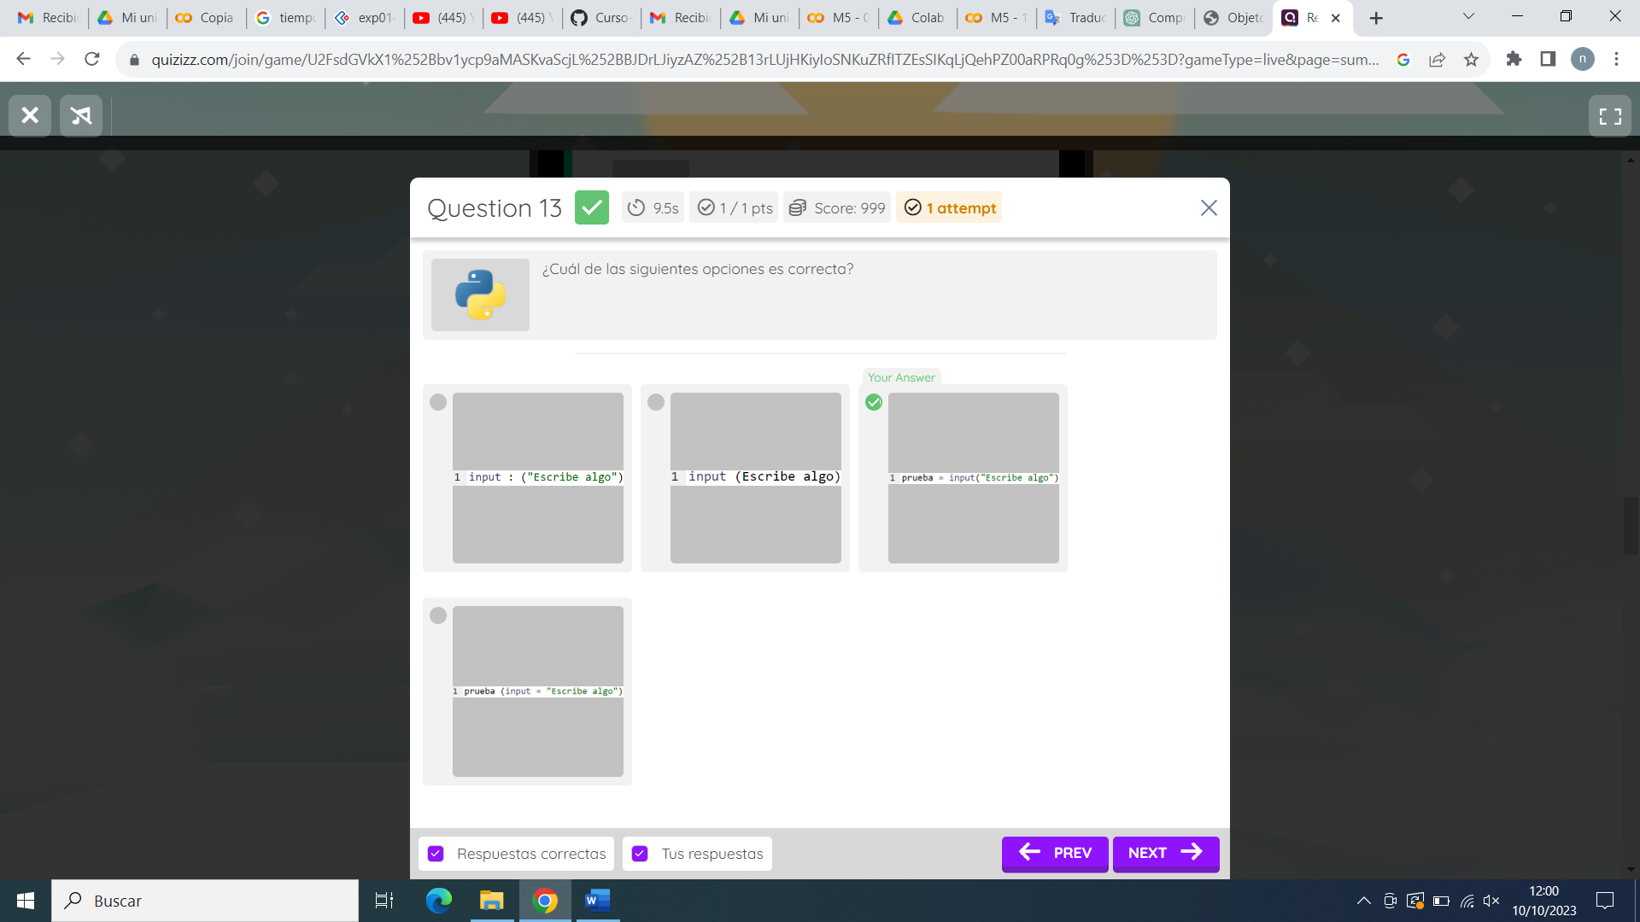

14)

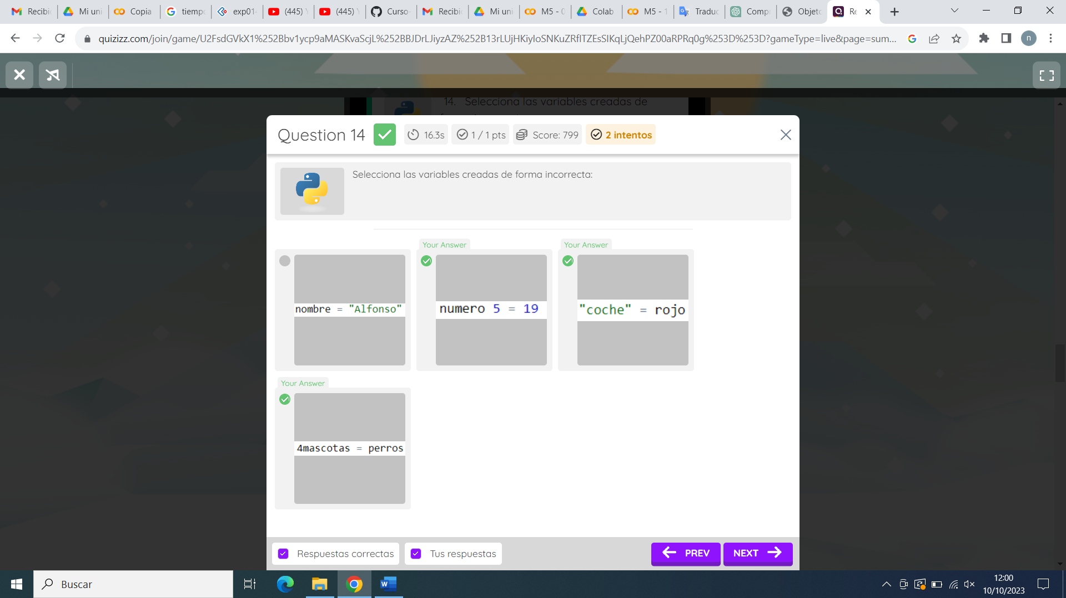

15)

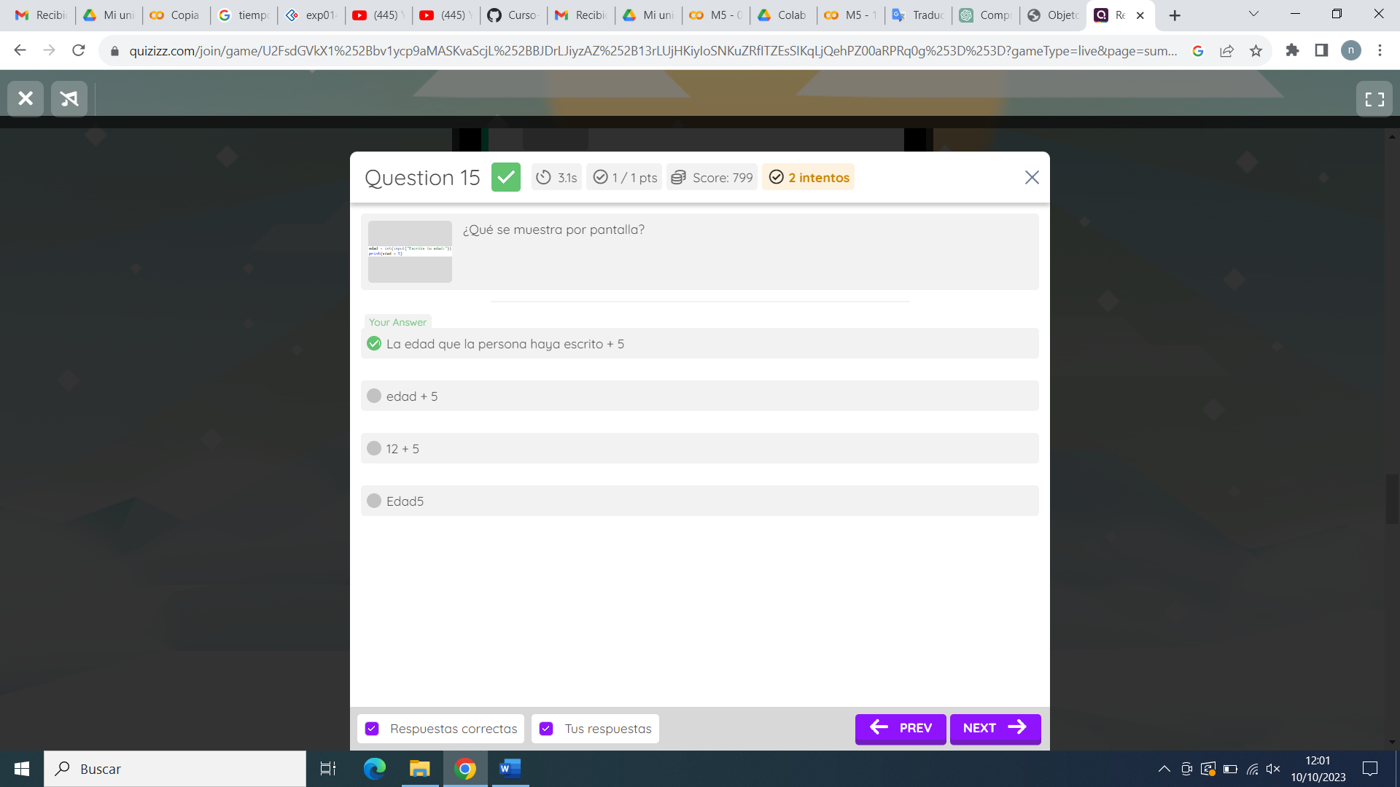

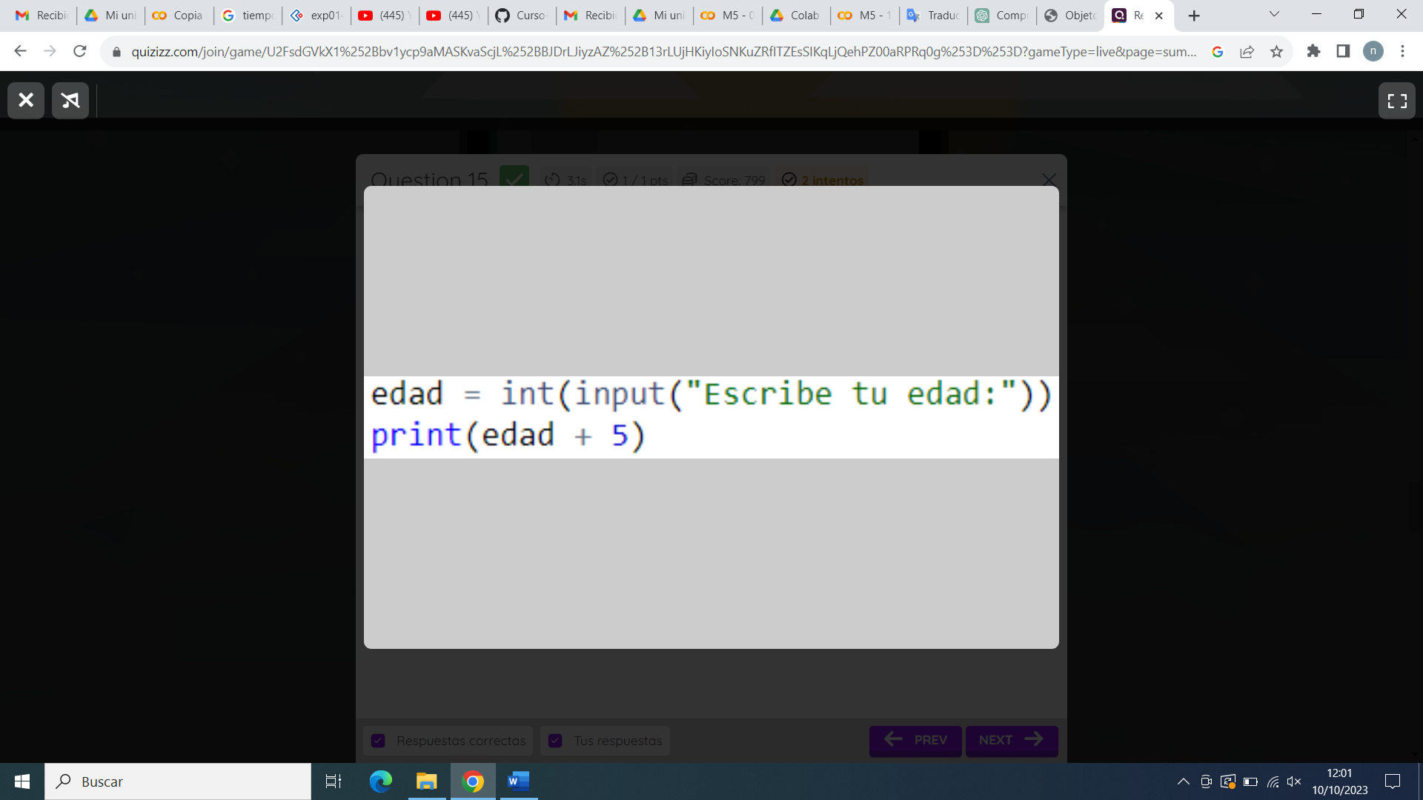

16)

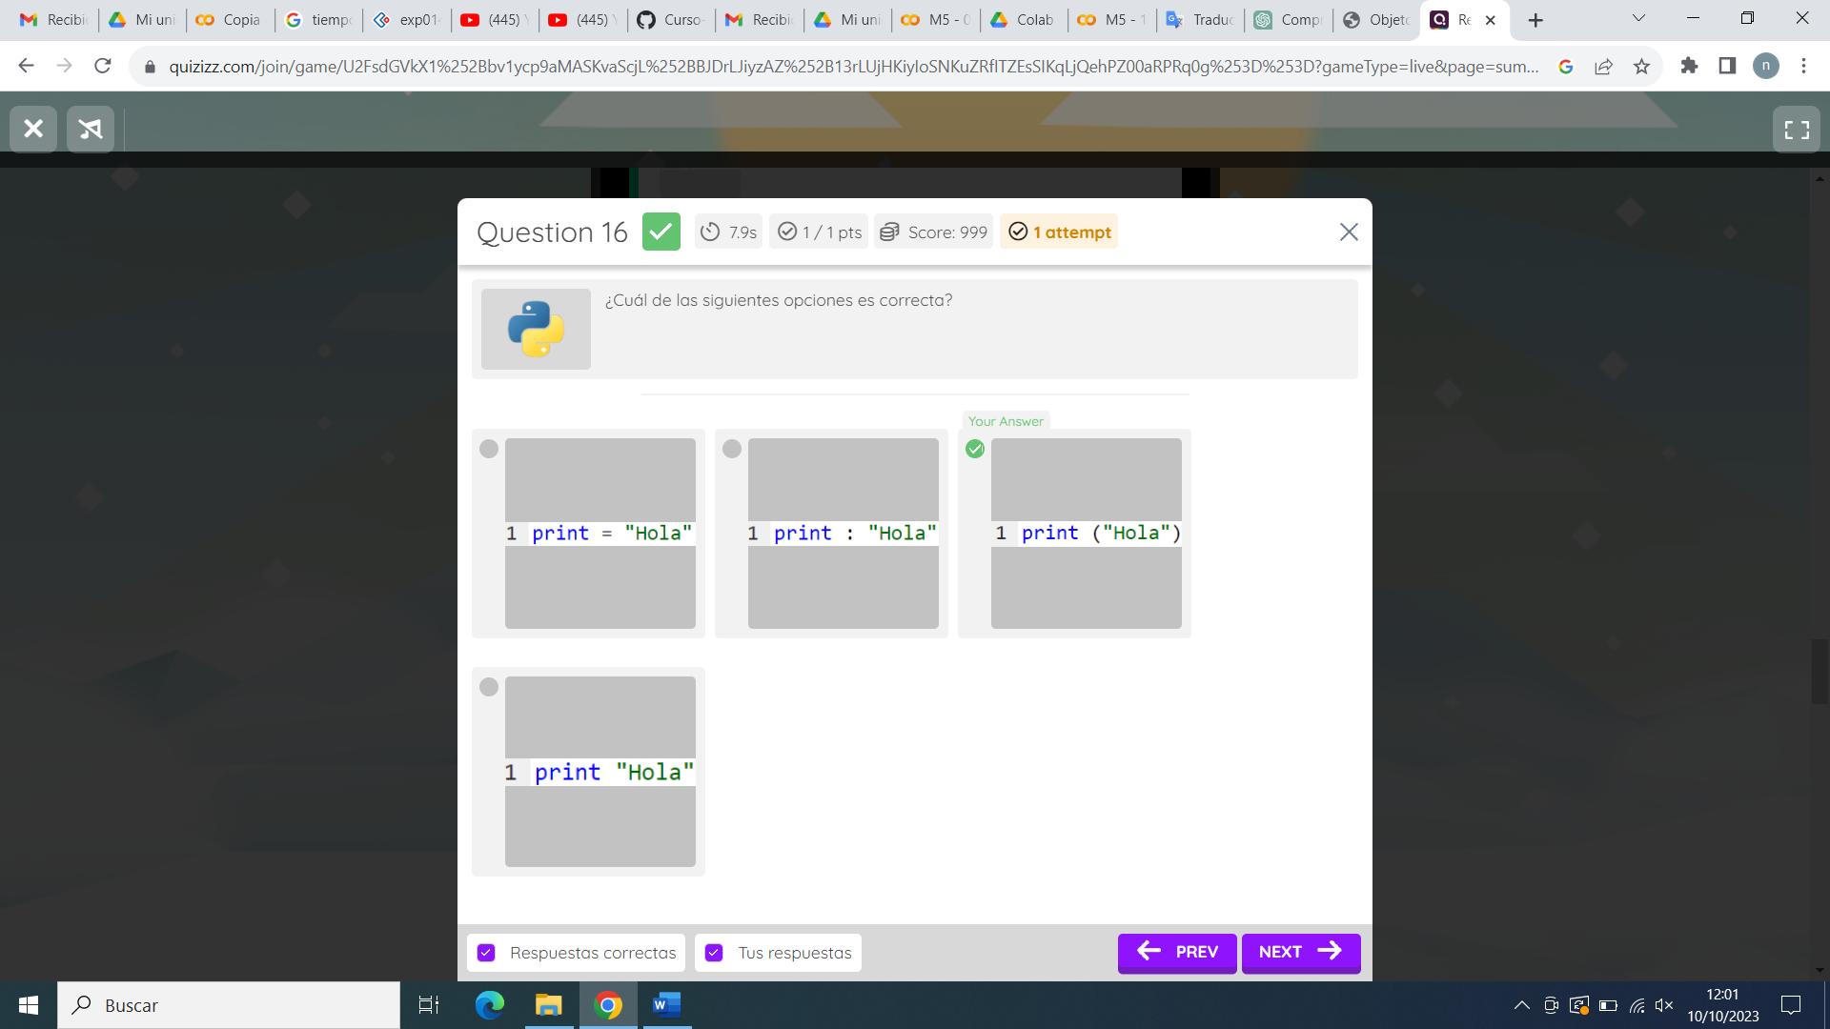

17)

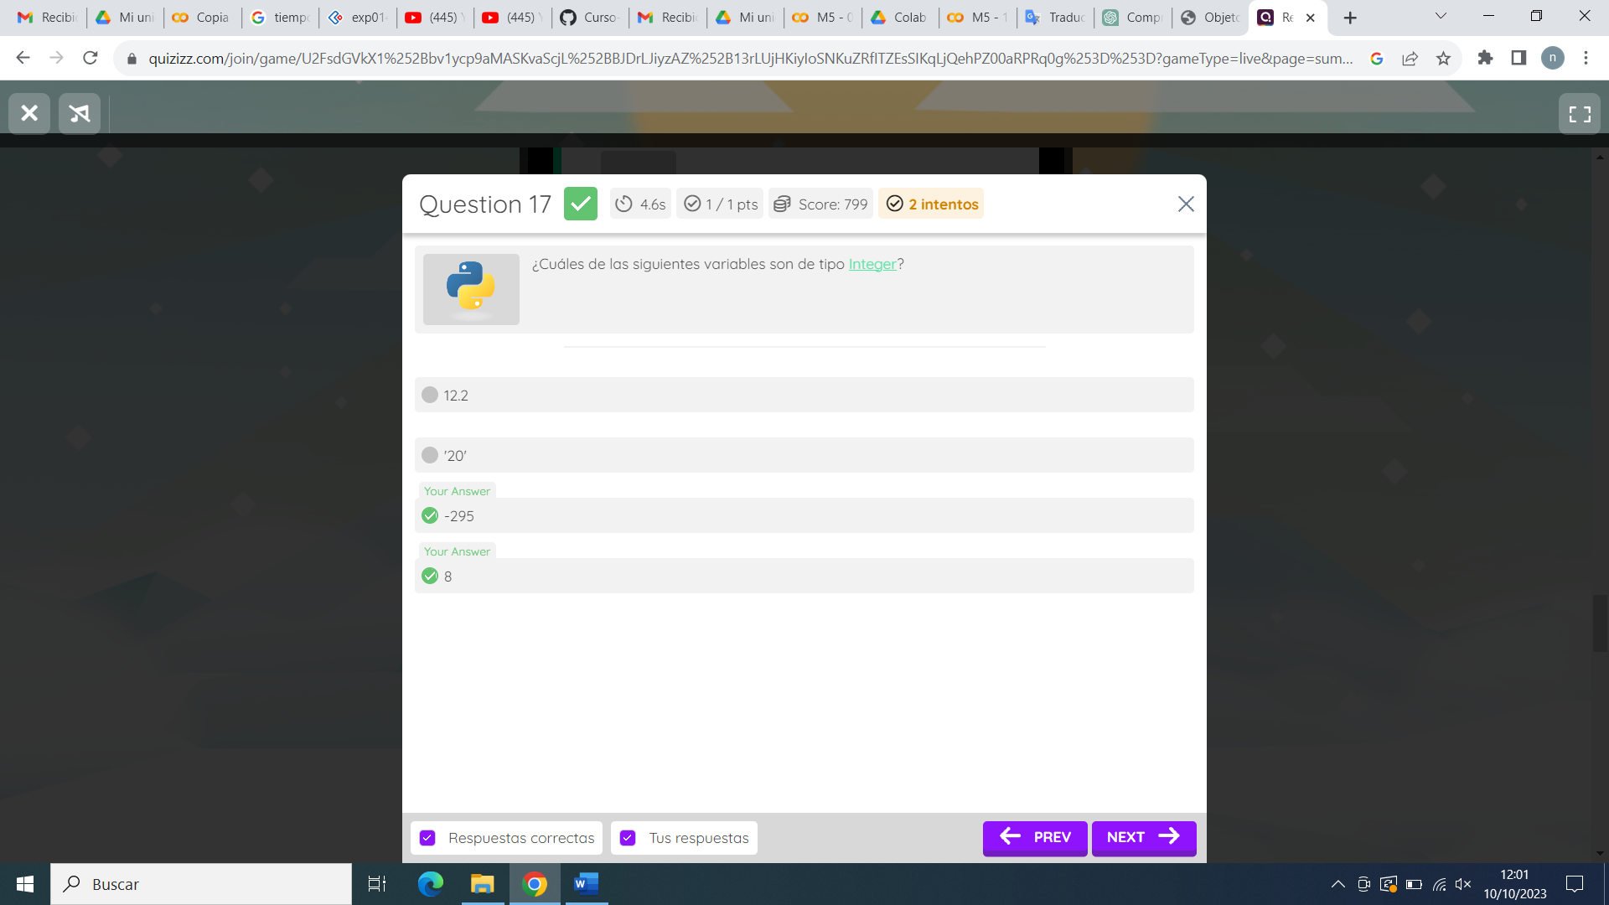

18)

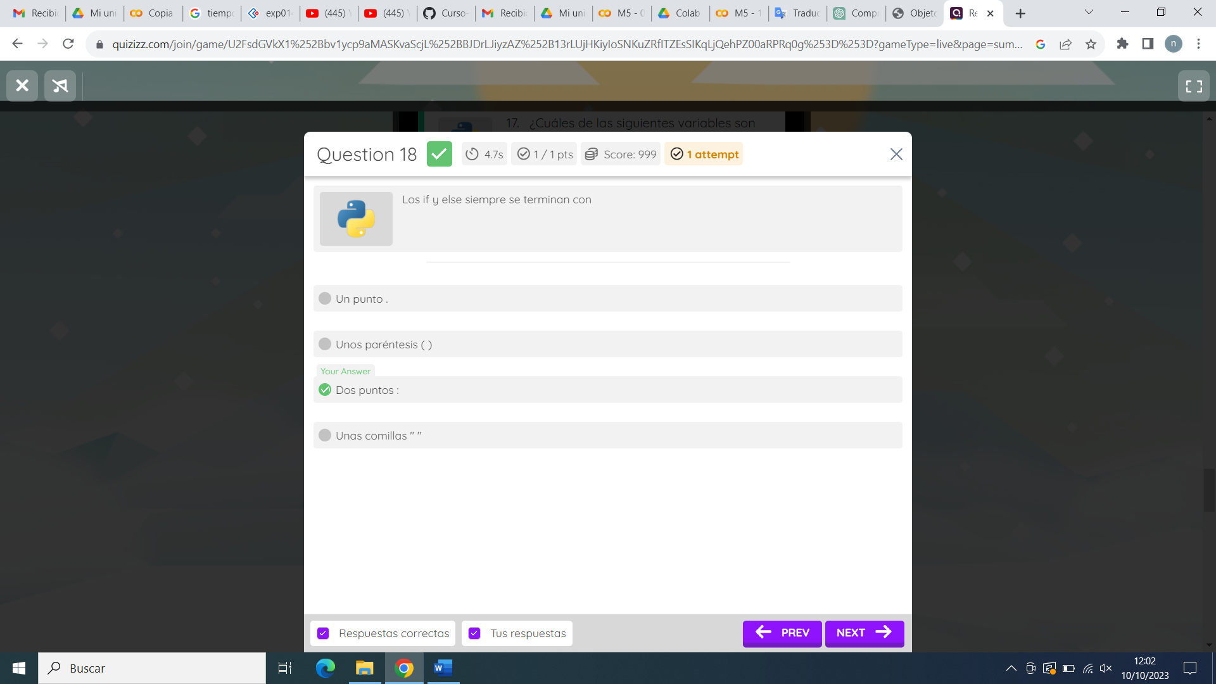

19)

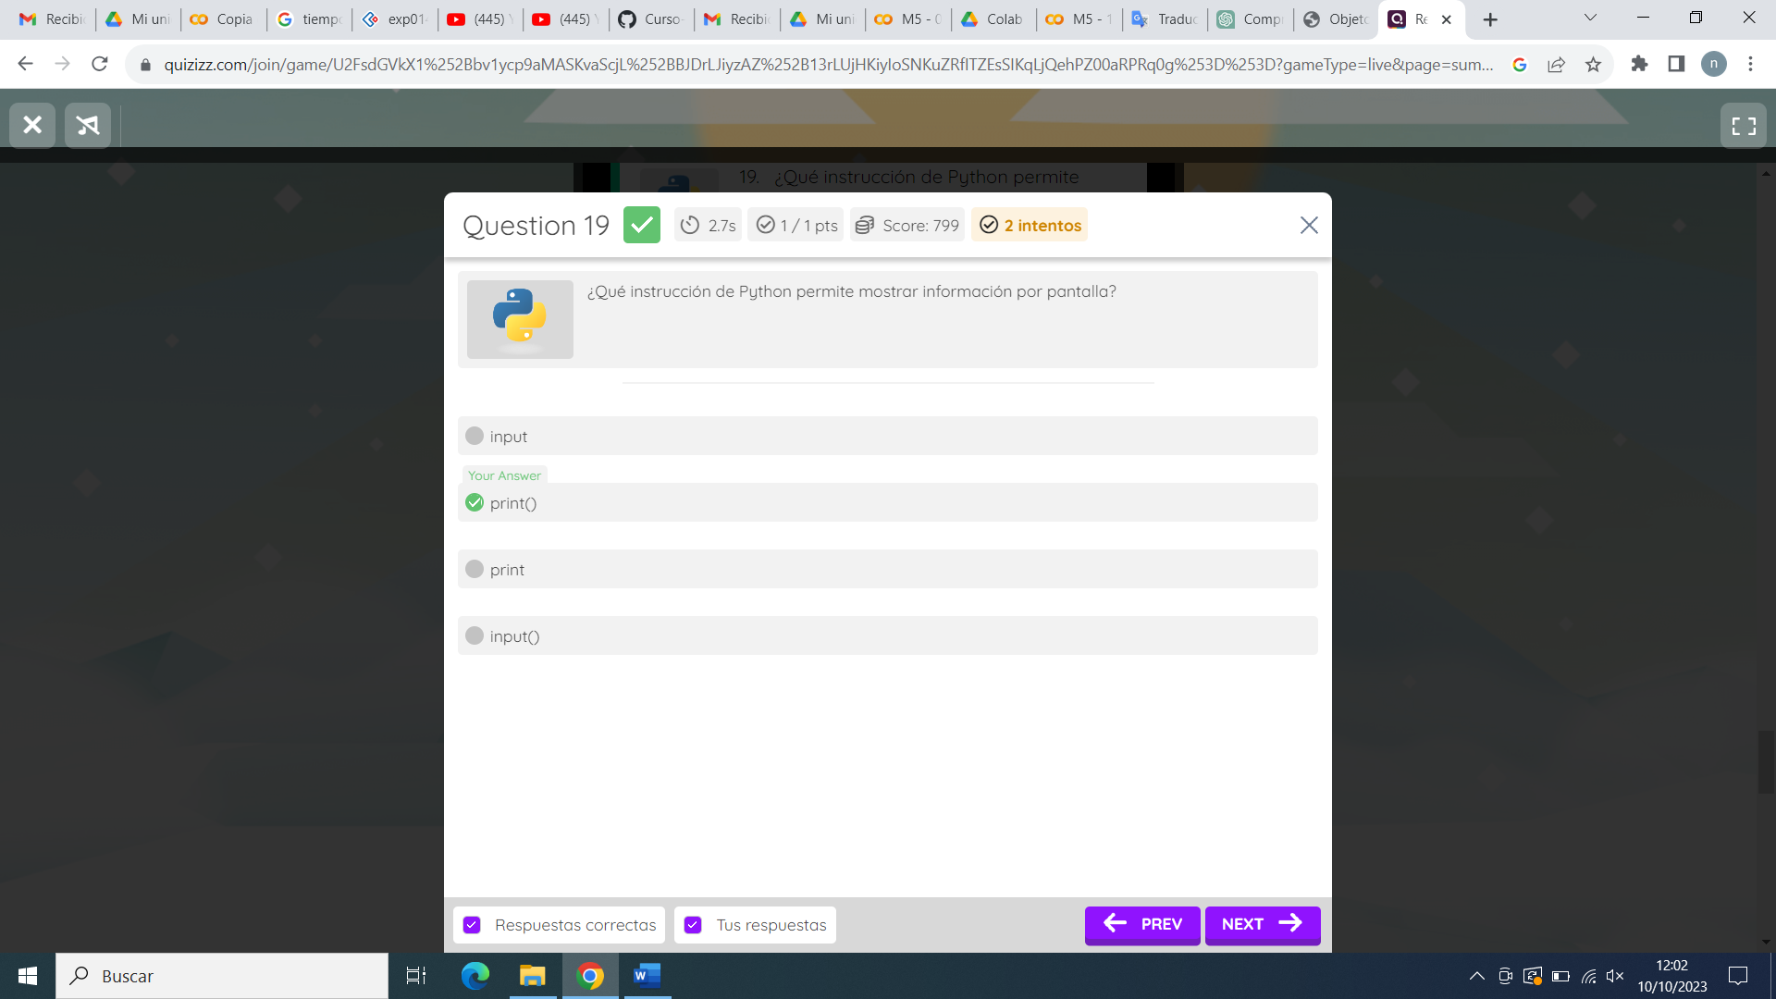

20)

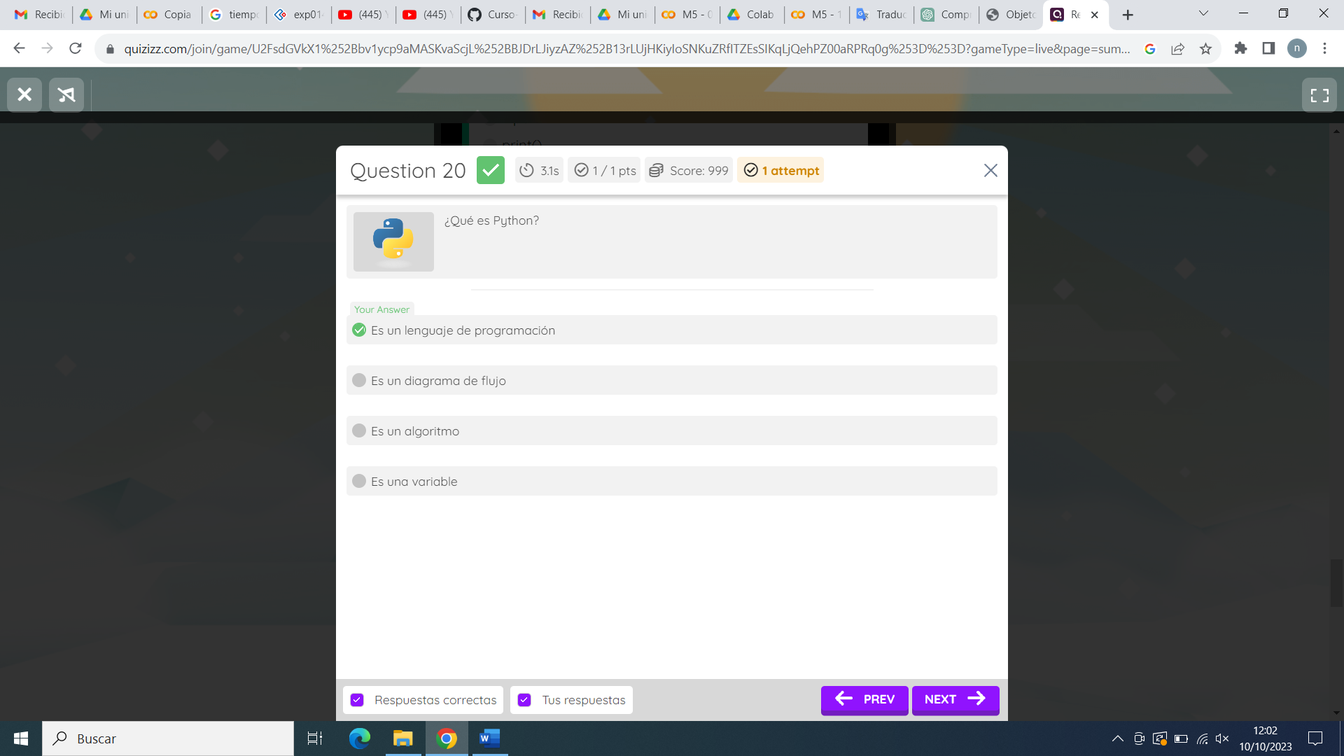

21)

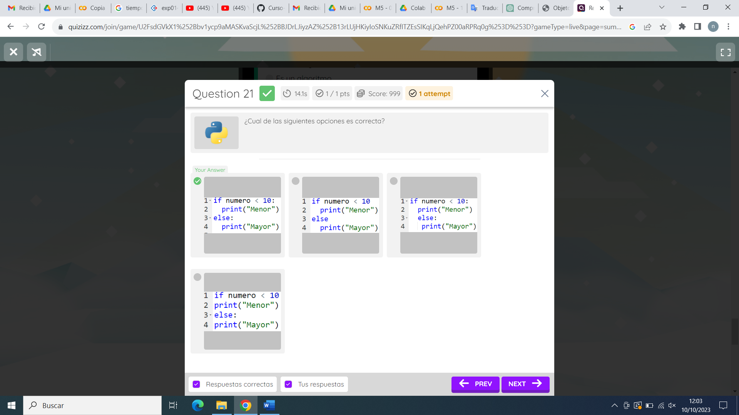

22)

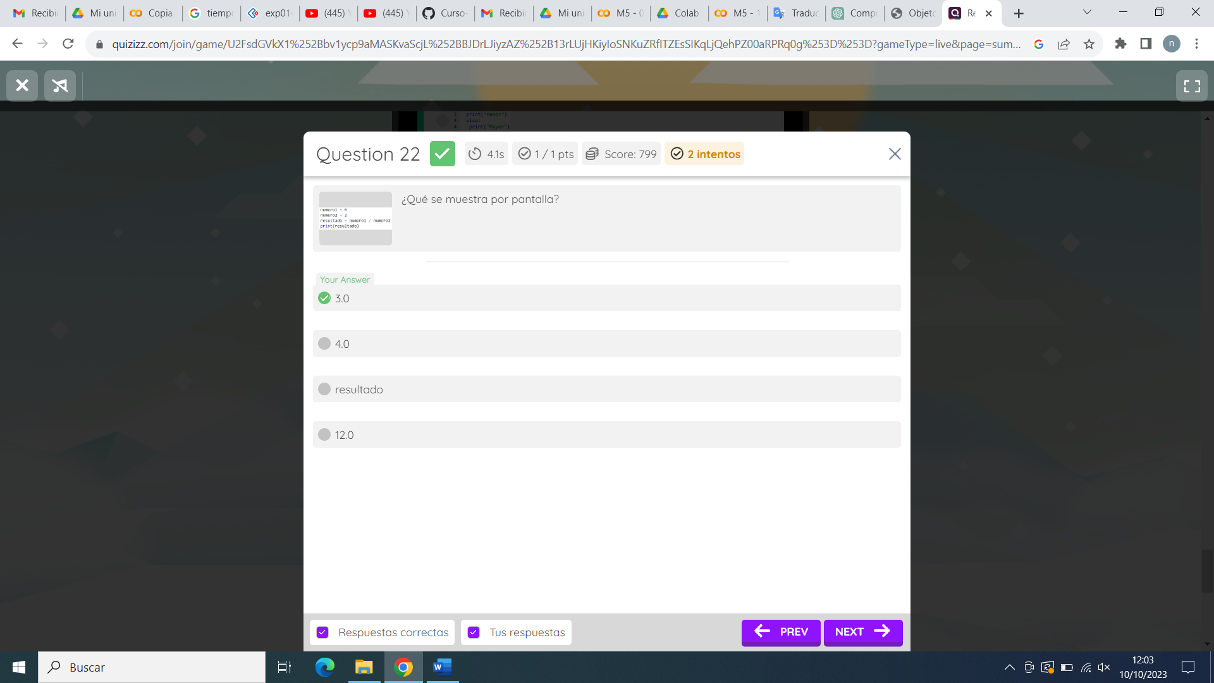

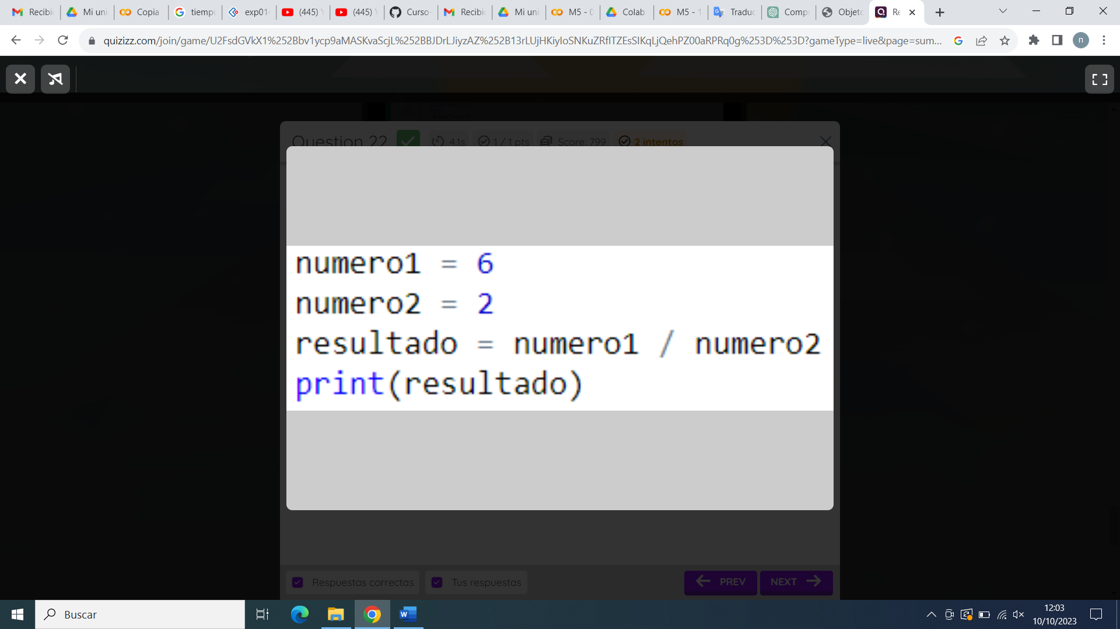

23)

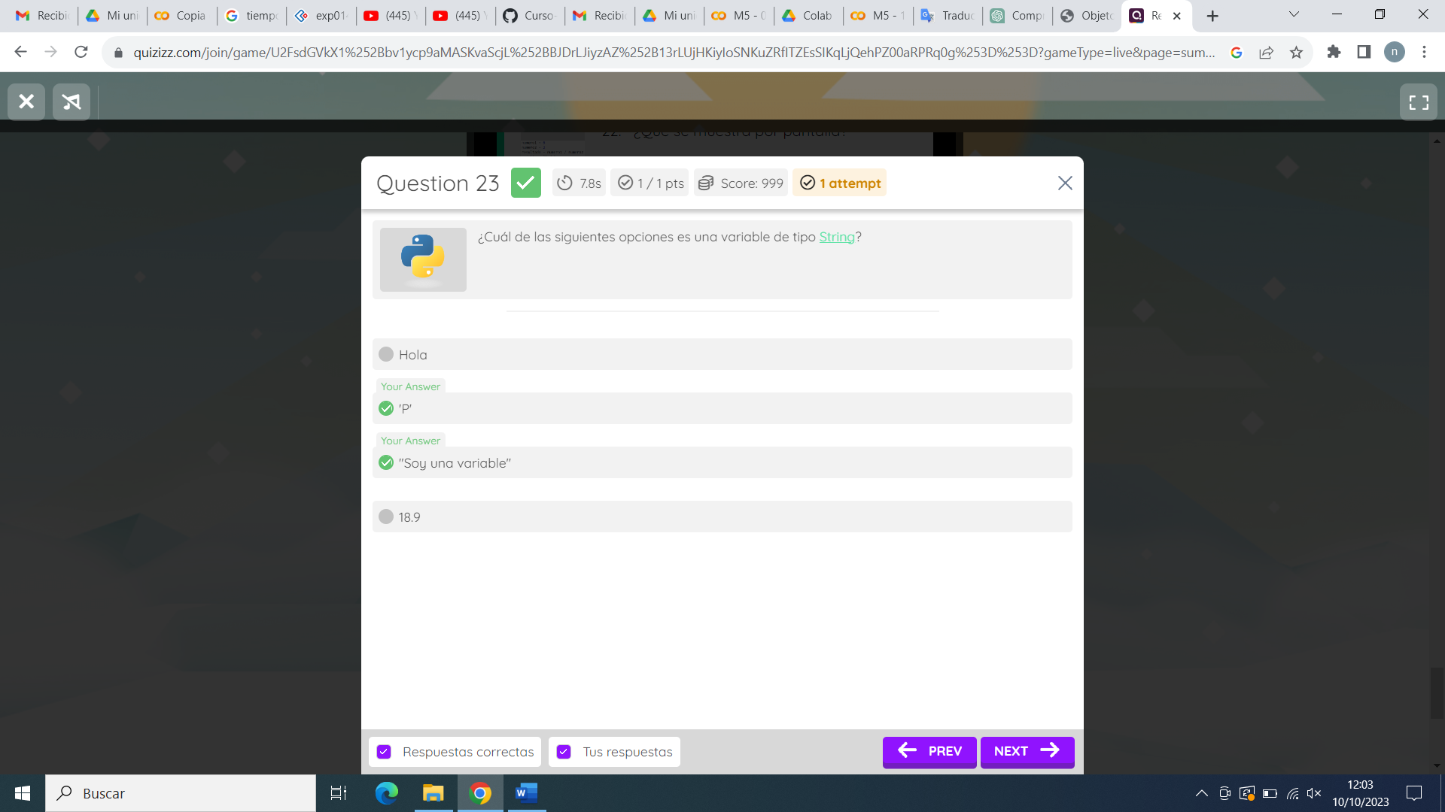

24)

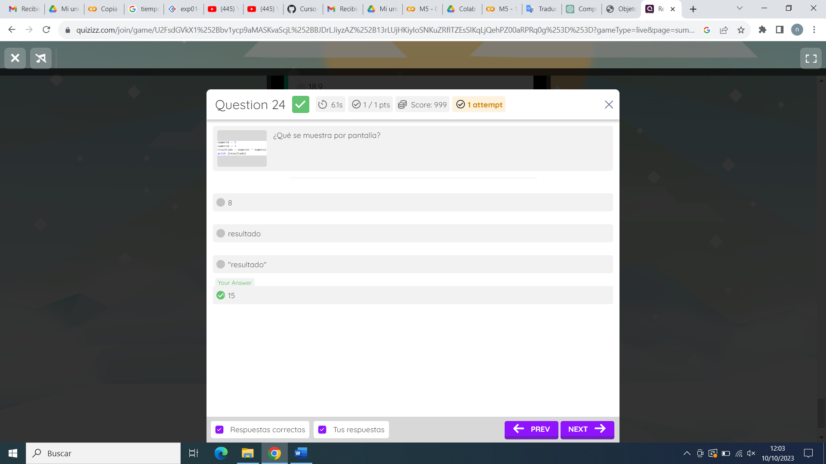

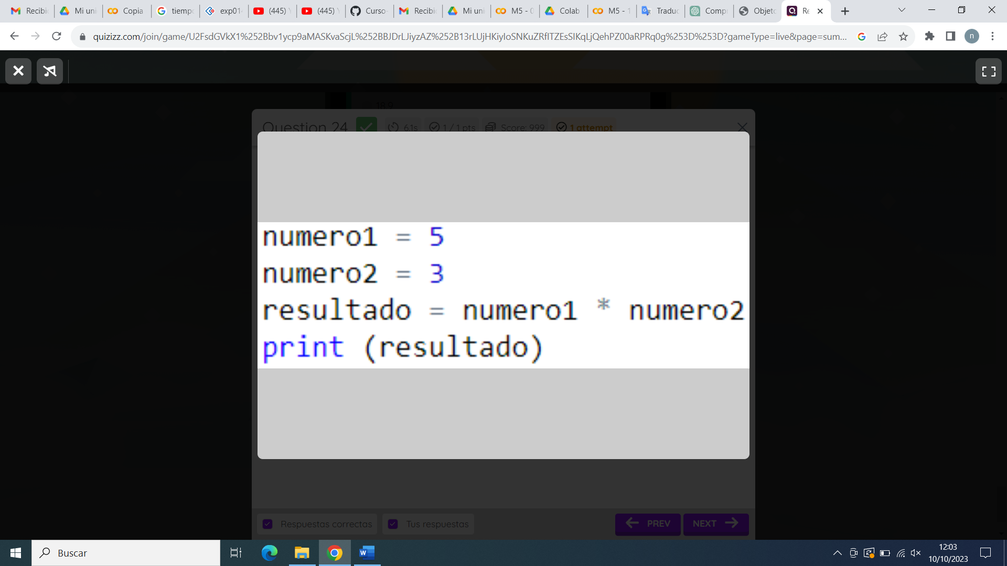

25)

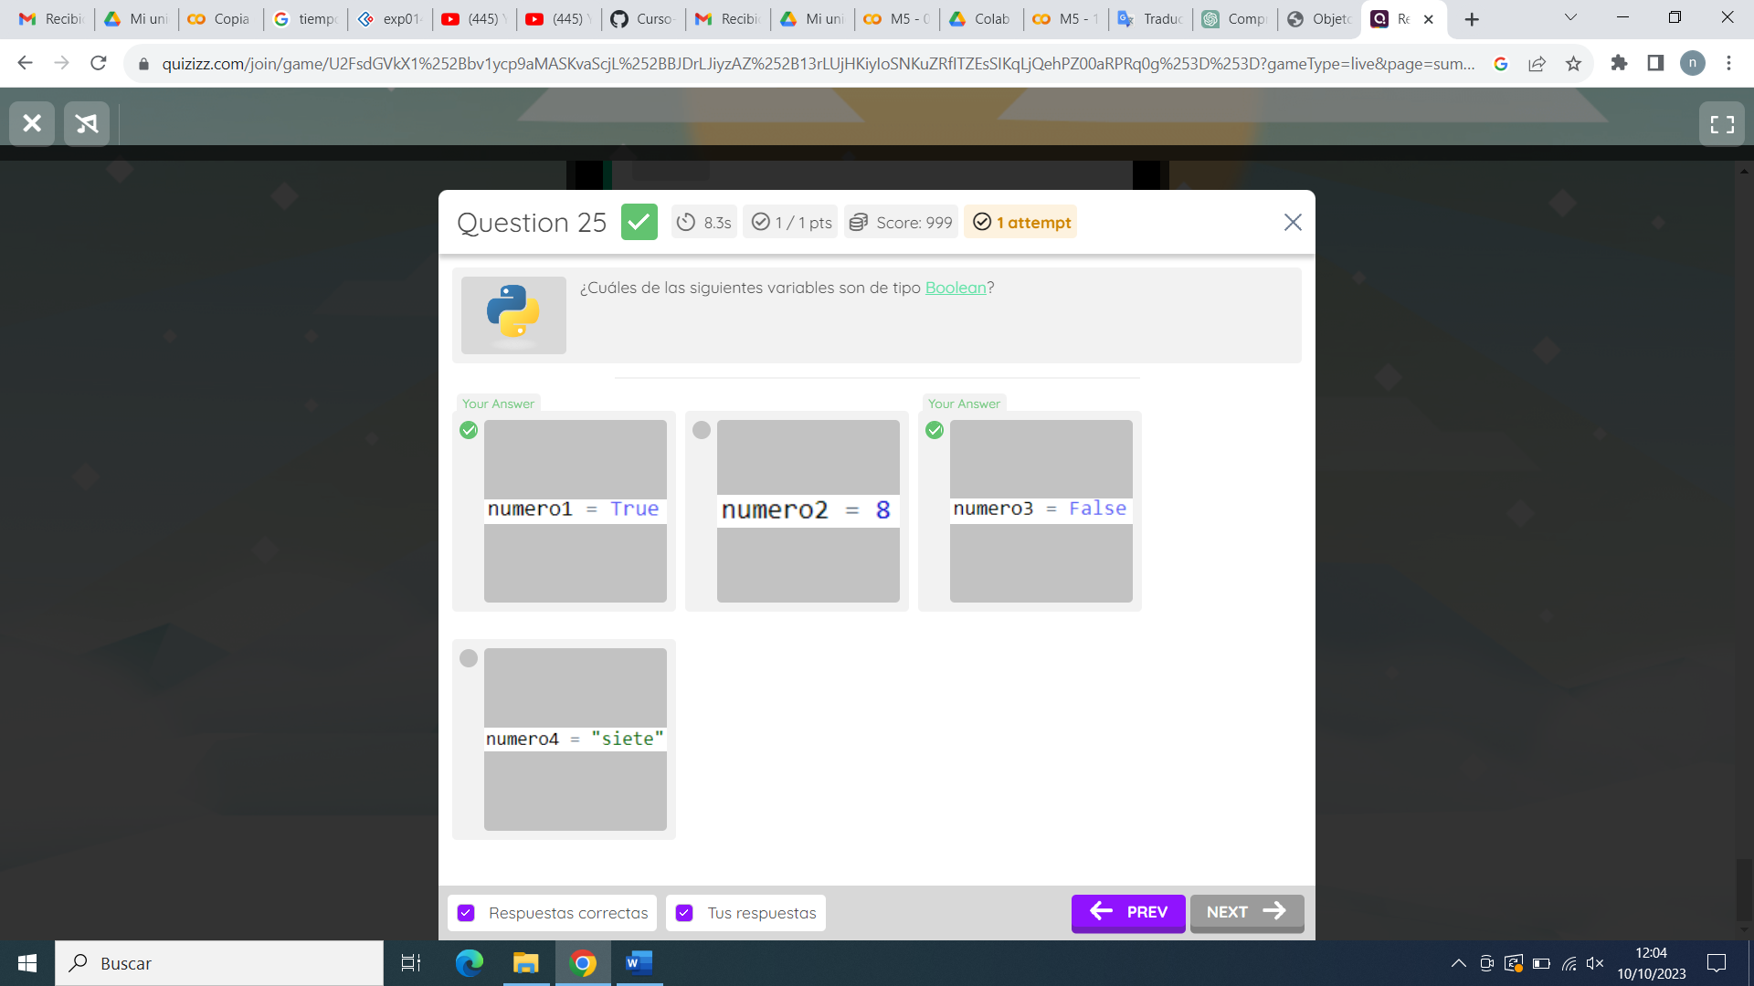

SpaceX.

Información pertinente para recoger y sacar conclusiones.

ETAPA 1: OBTENCIÓN DE DATOS 🡪 Bloques de textos

La mayoría de paginas web trabajan con formato JSON, ponerlos en CSV y empezar a trabajar con filas y columnas.

Spacex_url variable de tipo texto

* Seleccionar 1 columna
* df[‘Columna’]

Seleccionar 2 o + columnas

df[[‘Columna1’, ‘Columna2’]]

Copia de Space:

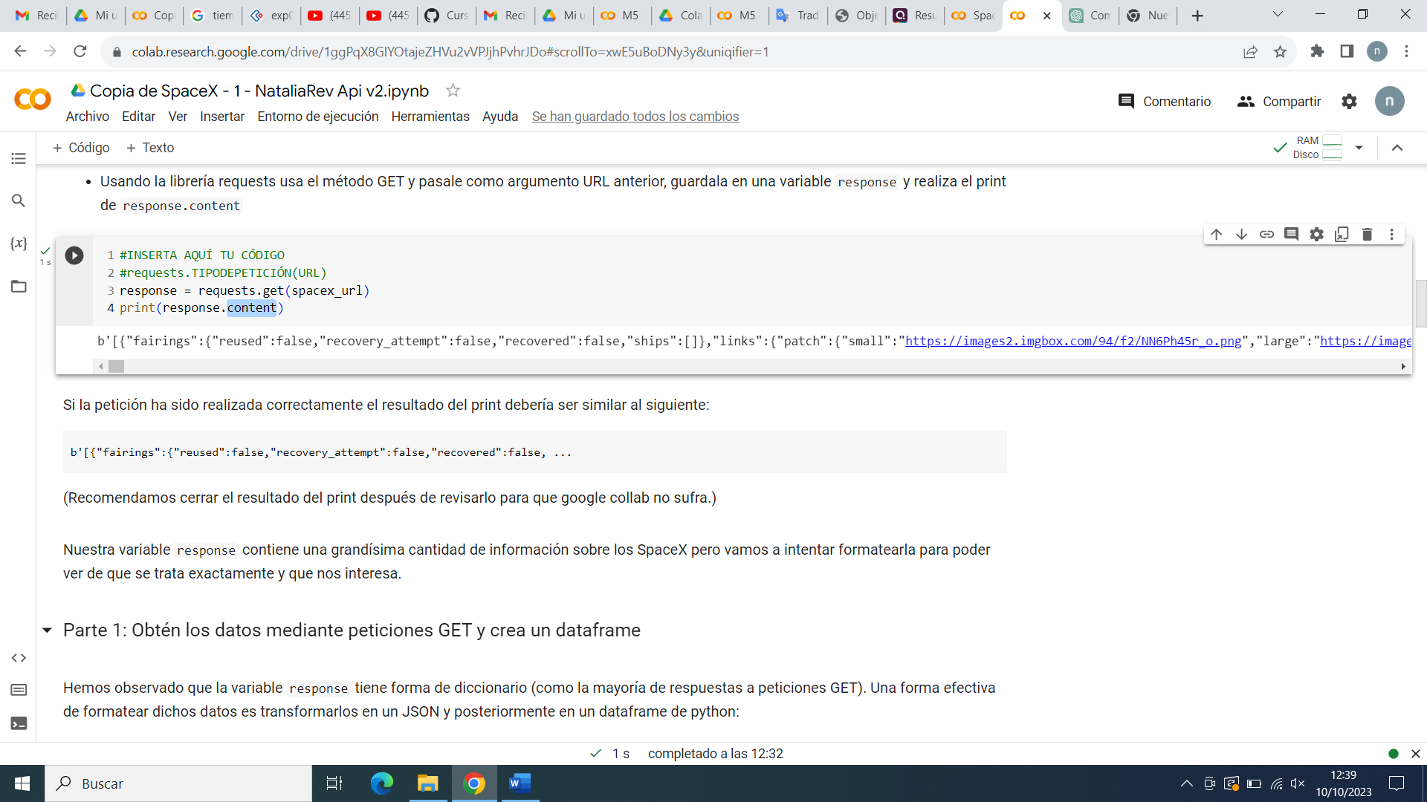

Seleccionar columnas revelantes para el problema

print(response.statuscode) ¿?

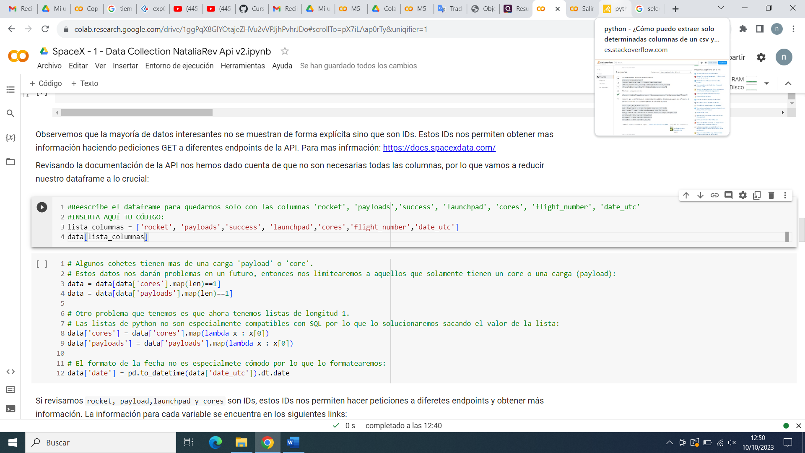

Si es reescribir es guardar en la misma variable.

Coore – columna de cochete

Payload – carga que transportaba:mercancía.

Launchpad – estación de lanzamiento

Cada uno refiere en a un problema

DEFINICION FUNCION: -launcpad. EReferiencia el ejercicio al ejemplo anterior. X la variable iteradora que se recorre por la función de range. Cohete es str(X) DESPUES DE URL de requests.get

Comprobar no fvacía:Cuarto estado

Link + ID del cochete en el buscador en Internet.

Listas mismo tamaño para dataframes

Juntar listas en misma variable.

GRAFICAS-personalizar según datos: PARTE 4

Cuantos nulos para cada columna > isnull. Pandas tmb.

Class 0: ha ido mal porque no se ha cumplido la misión(Estado ) y filas son las misiones: dataset de cohetes

Cada punto es una misión. Asignar un color para cada punto. Amarillo y naranja bien y azul estrellados.

hue se diferencia.

Case sensitive*

Upper =!

* Para las rutas descargar SUBLIME TEXT de datasets part 2 y part 1. Primero y antes de ello importar los archivos a la copia de Drive. PARTE 1 A PANDAS Y PARTE 2 AL ULTIMO DE EDA with DATA VISUALIZATION-GRÁFICAS(Visualización)

IA vs Machine Learning vs Deep Learning:

Algoritmos que superan cierto nivel de complejidad. Algoritmo que imita la acción que antes hacían los humanos.

Algoritmos que superan complejidad y capacidad de aprender-Machine Learning. Predecir número.

La transacción es sana o fraude. Detecte algo raro – Machine Learning

Ejemplos:Tarjet/spam

Tipos de ML: Supervisado, No supervisado, aprendizaje reforzado, semisupervisado.

Supervisado: Preguntar un input y te de un output. Indica el texto y la fotografía. Etiquetado(label). Ej: CHATGP

No supervisado: nutres solo con input. Con fotos pero no el contenido. Indica solo la fotografía y lo determina y alguien lo revisa.

Aprendizaje de refuerzo

Semi supervisado: Informacion suministrada y se le enseña a no decir nada.

Aprendizaje reforzado: no algoritmos para aprender. Se establece reglas y se le indica si va mal o bien y aprende comportamientos humanos.

Reforzar patron evolutivo o enseñanza: todos los tipos.´

Dependiendo de la base de aprendizaje:

Batch learning_ chat gpt. Ventajas: mas eficiente y el aprendizaje es mas larga

Onlne learning

Mucha electricidad y pocas maquinarias

Cosas que pueden ir mal. No tener suficientes datos. Menos datos menos preciso. Datos de buena calidad para resolver problemas y no generar datos inventados. Seleccionar columnas para resolver y el resto las borramos y si escogemos todas y nutrimos algoritmo con todo empeoramos todo.

Overfitting: entrenas a un modelo con pocos datos y da información poco mala y poco precisa. Underfitting:

SCIKIT-LEARN:

SE DIVIDEN EN 3🡪 BASES, PROCESAMIENTO, METRICAS Y EVALUACION:

Btc-usd:

Pasos:

1-inicializar

2-entrenar el modelo variable.fit

3-prophet-linea recta y y=mx+n

Buscar yahoo!finance:

Elegido Ethereum EUR (ETH-EUR)

Entregar algoritmo de machine learning tradicional y con dataset:

Y =mx+n Funcion que se adapte lo más posible a los datos. Regresion lineal, también polinémica. El error nunca 0. Descargar los datos desde 2016 uno de enero.

MODELOS DE REGGRESION Y CLASFICIACION(el viernes)-fraude y el cohete aterrizar o no y detección de anomalías:

Con modelos predictivos no instalados en Google (panda y numpby si) y se instalan – pip.

Se validan datos vacíos. Comprobar siempre

Ej. 6 de pandas: - validación de datos vacíos.

Inicializar el modelo – crear una variable donde se guarde el modelo a usar. Prophet

variable = Modelo()

Entrenar el modelo: entrenar para buena predicción. Variable.fit

Prophet- línea recta

Puntos negros son los datos antiguos. Lineas azules, margen de error mientras se mueve.

variable.fit(datos)

Predecir el futuro

variable.predict(futuro)

fit y predict existen para todos los modelos de Machine Learning

modelo Prophet

valores cambiando m y n y encontrar la recta. Seasonilty_mode hiperparámetro de Prophet

GRÁFICAS:

Azul-dispersión

Puntos negros.

Test:

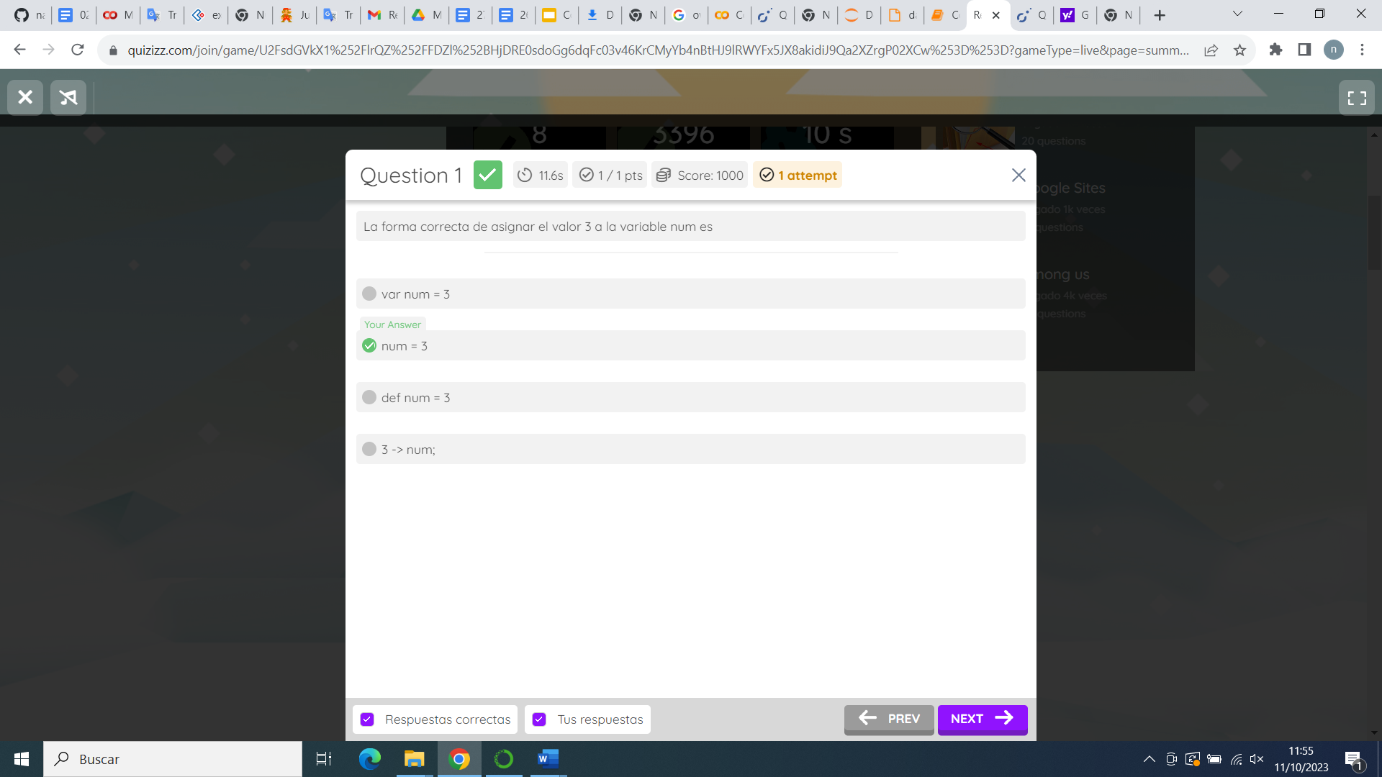

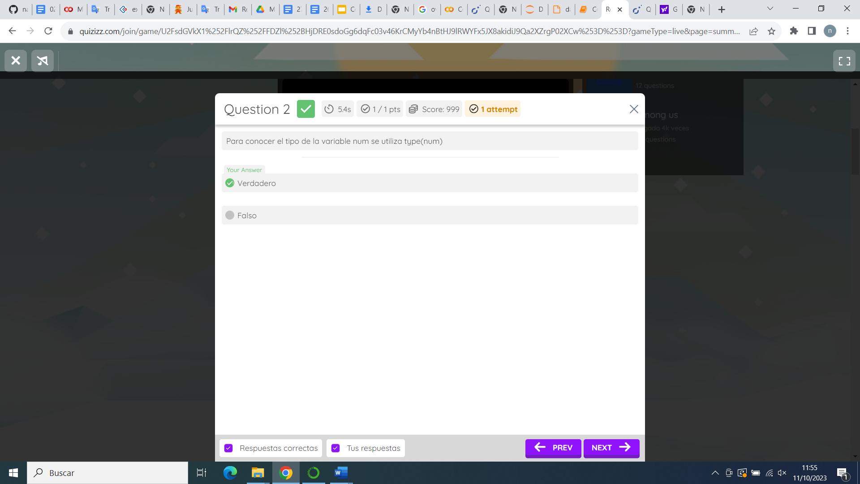

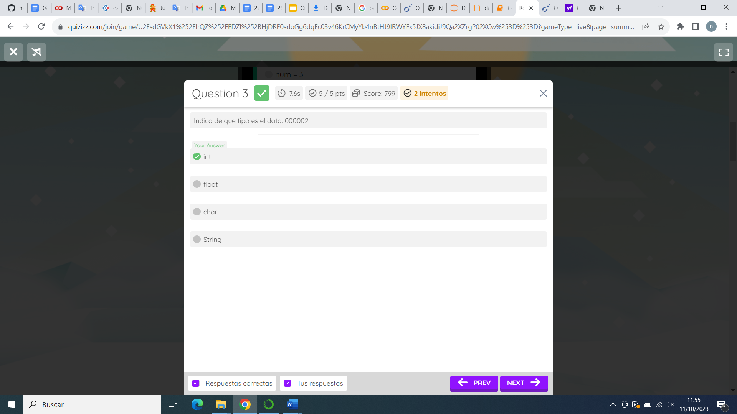

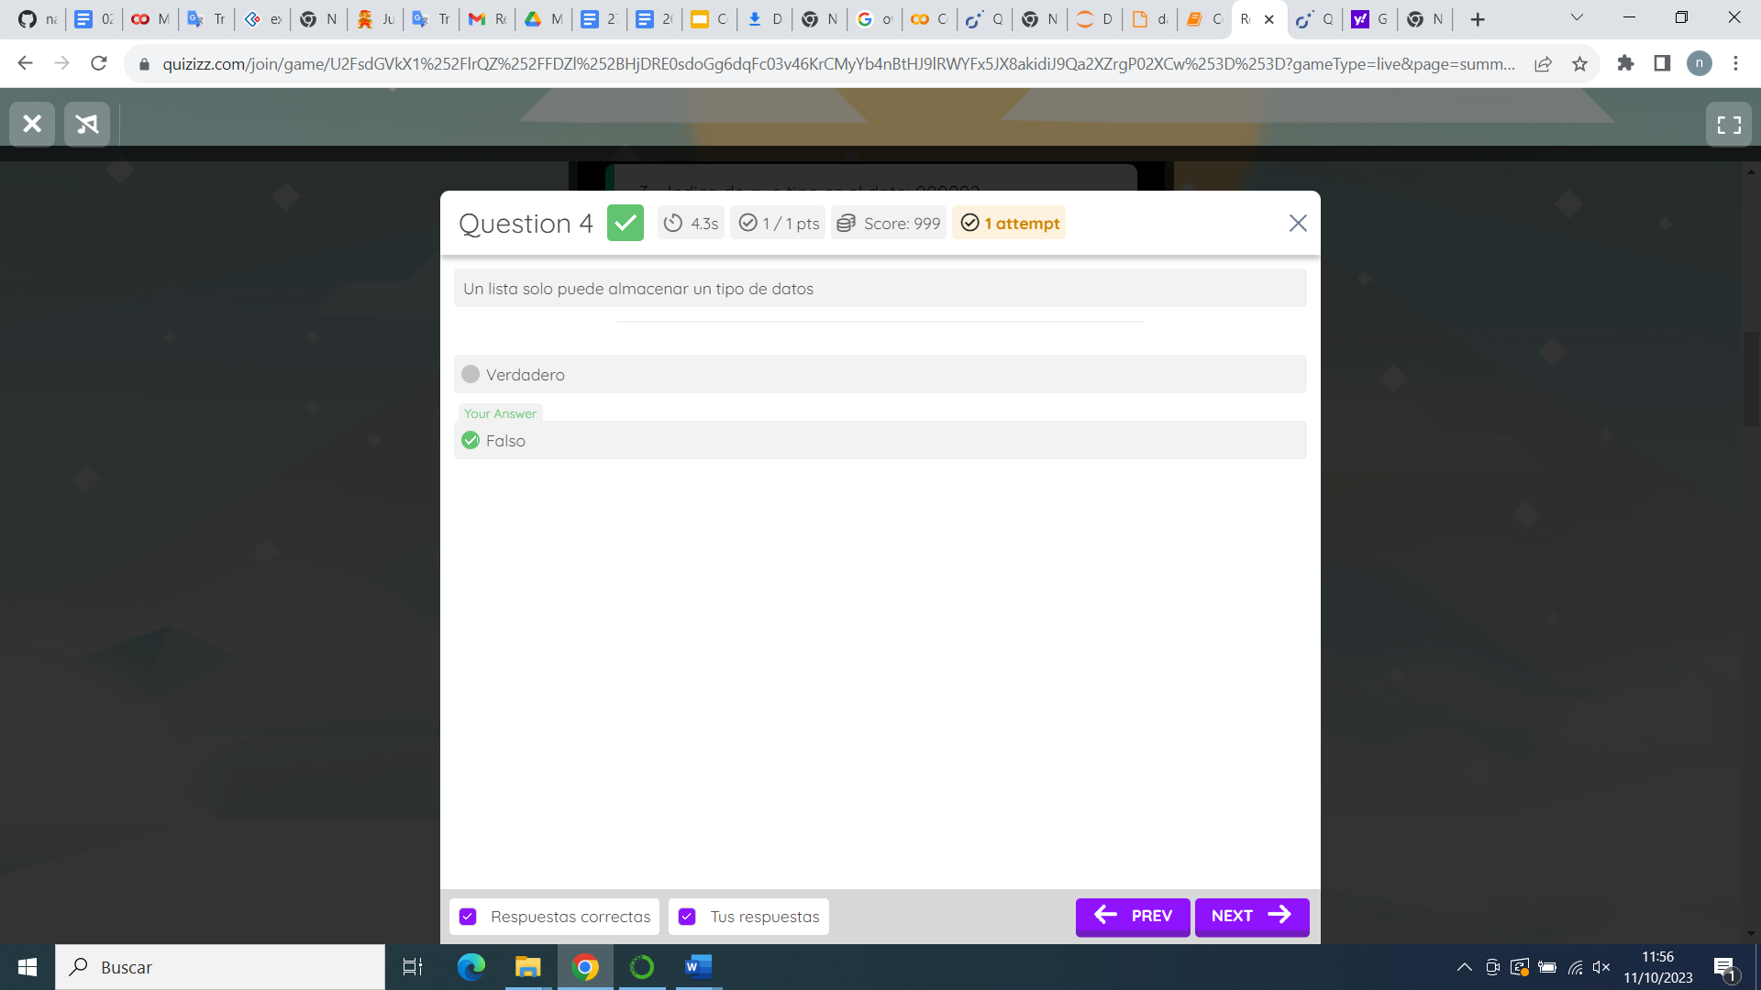

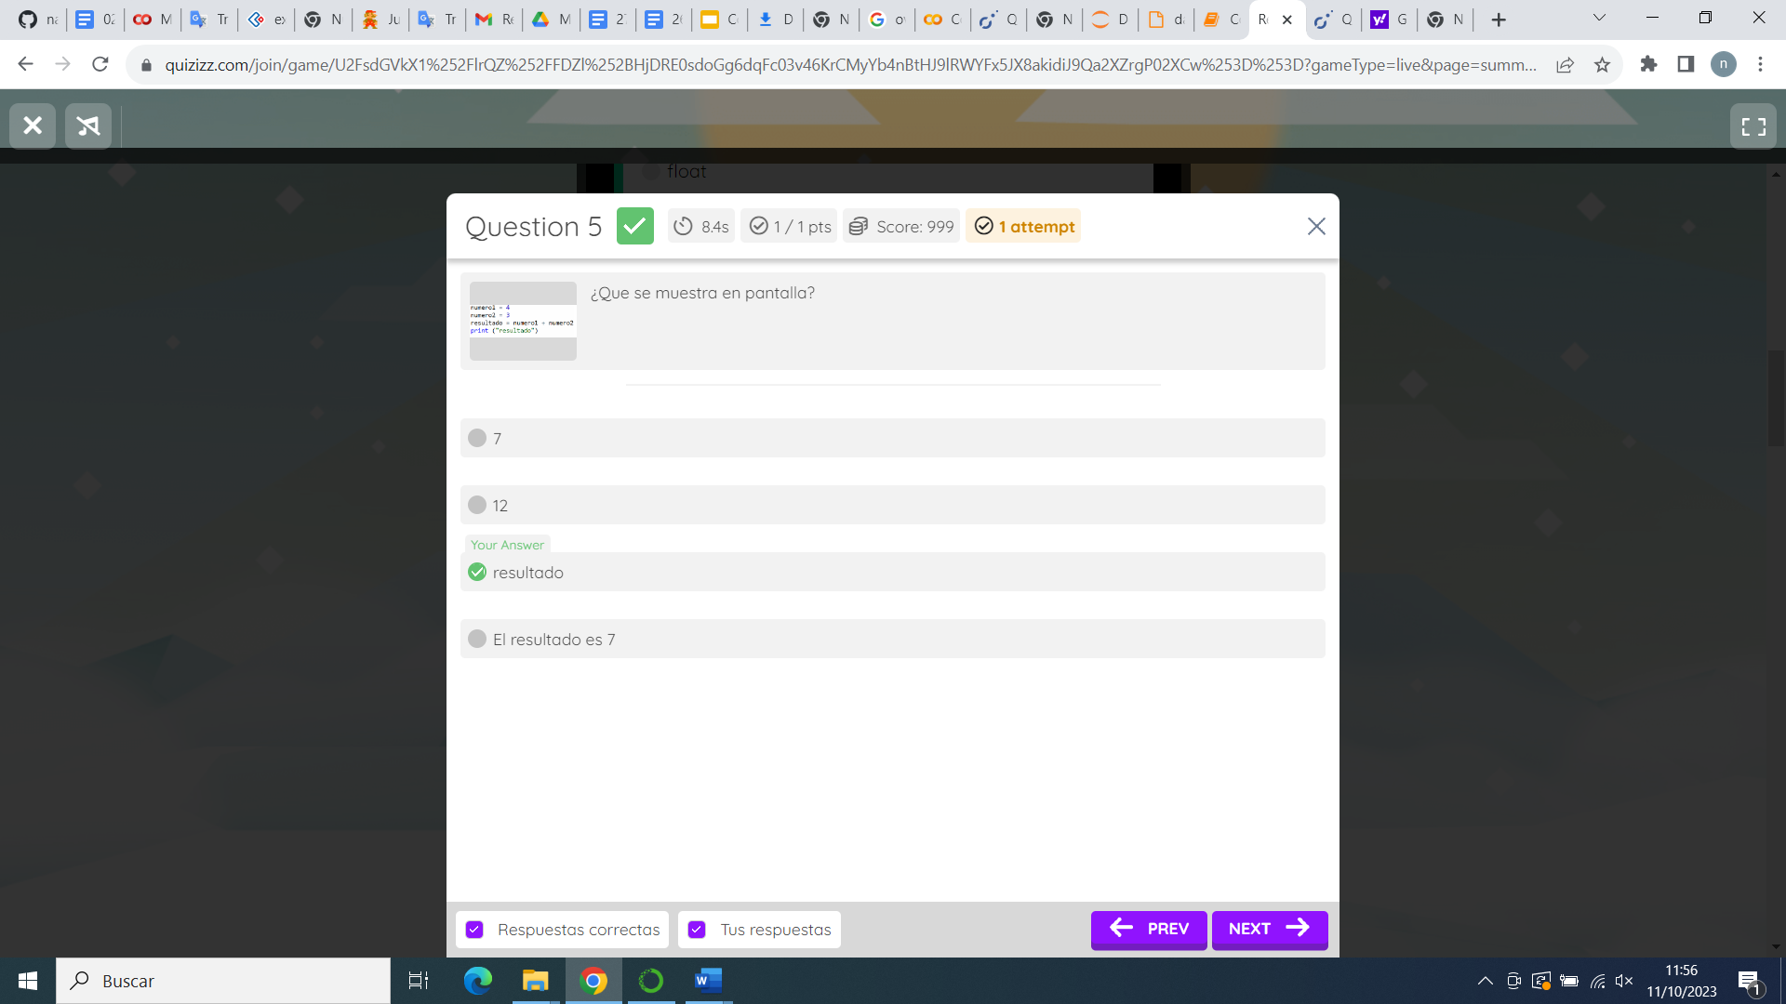

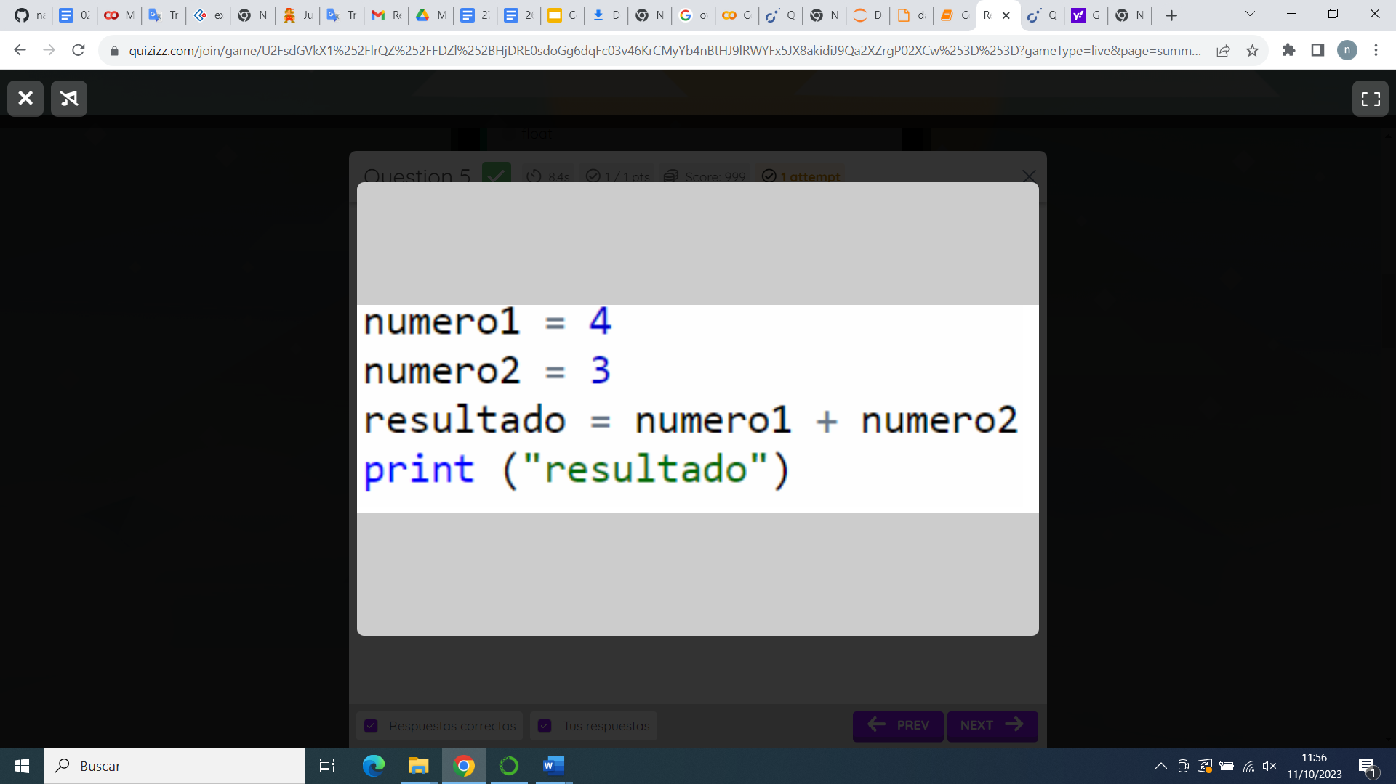

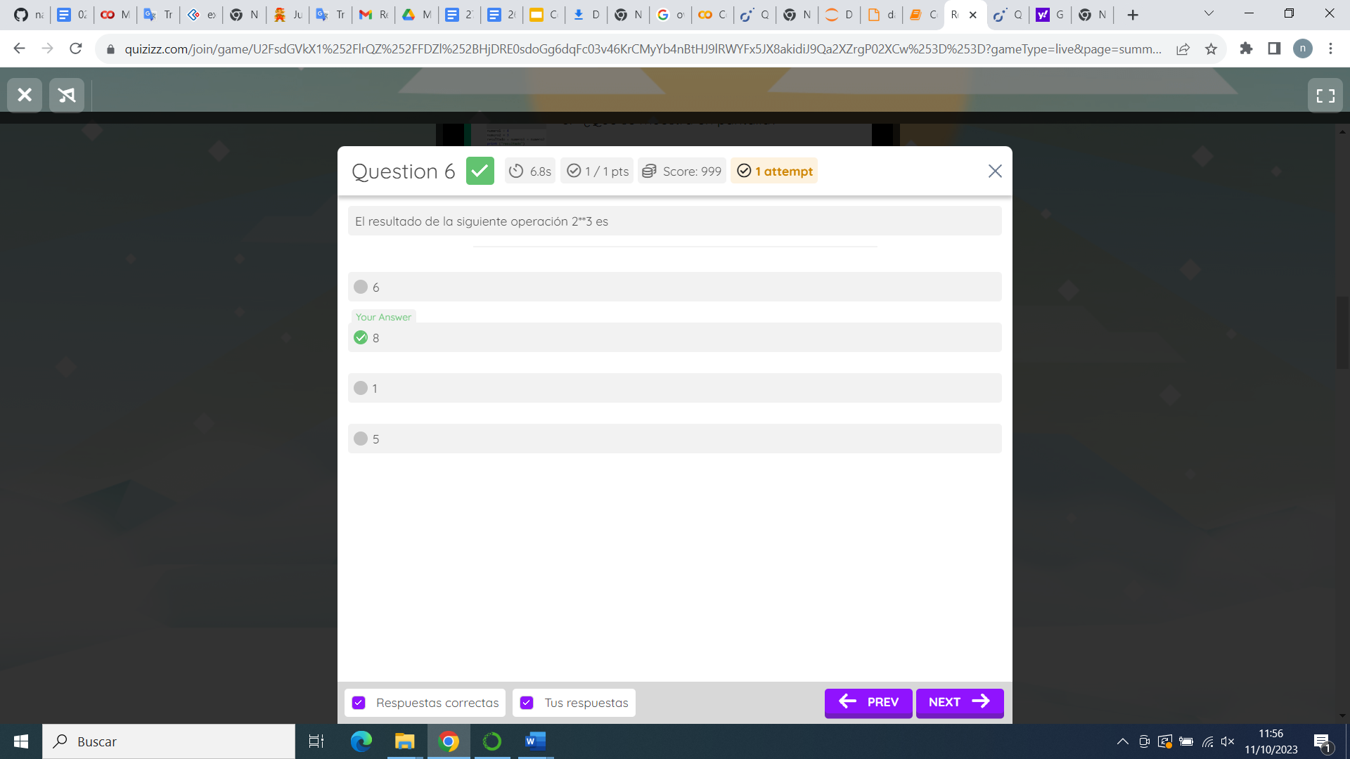

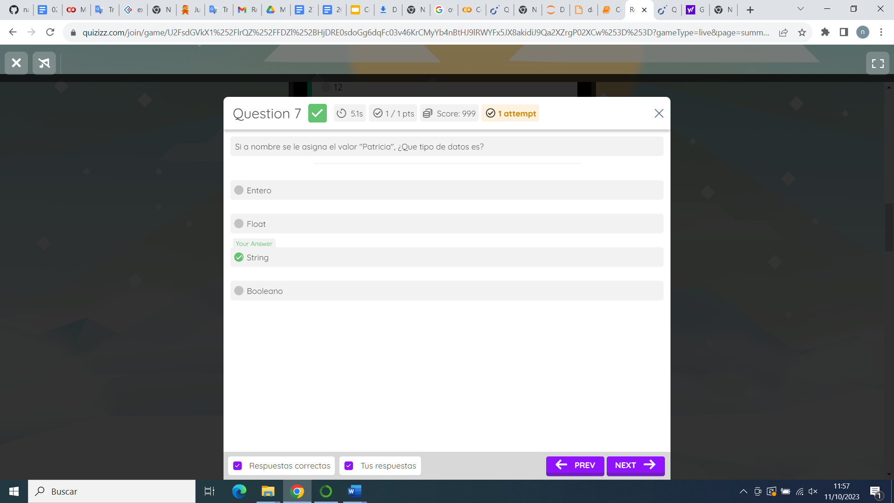

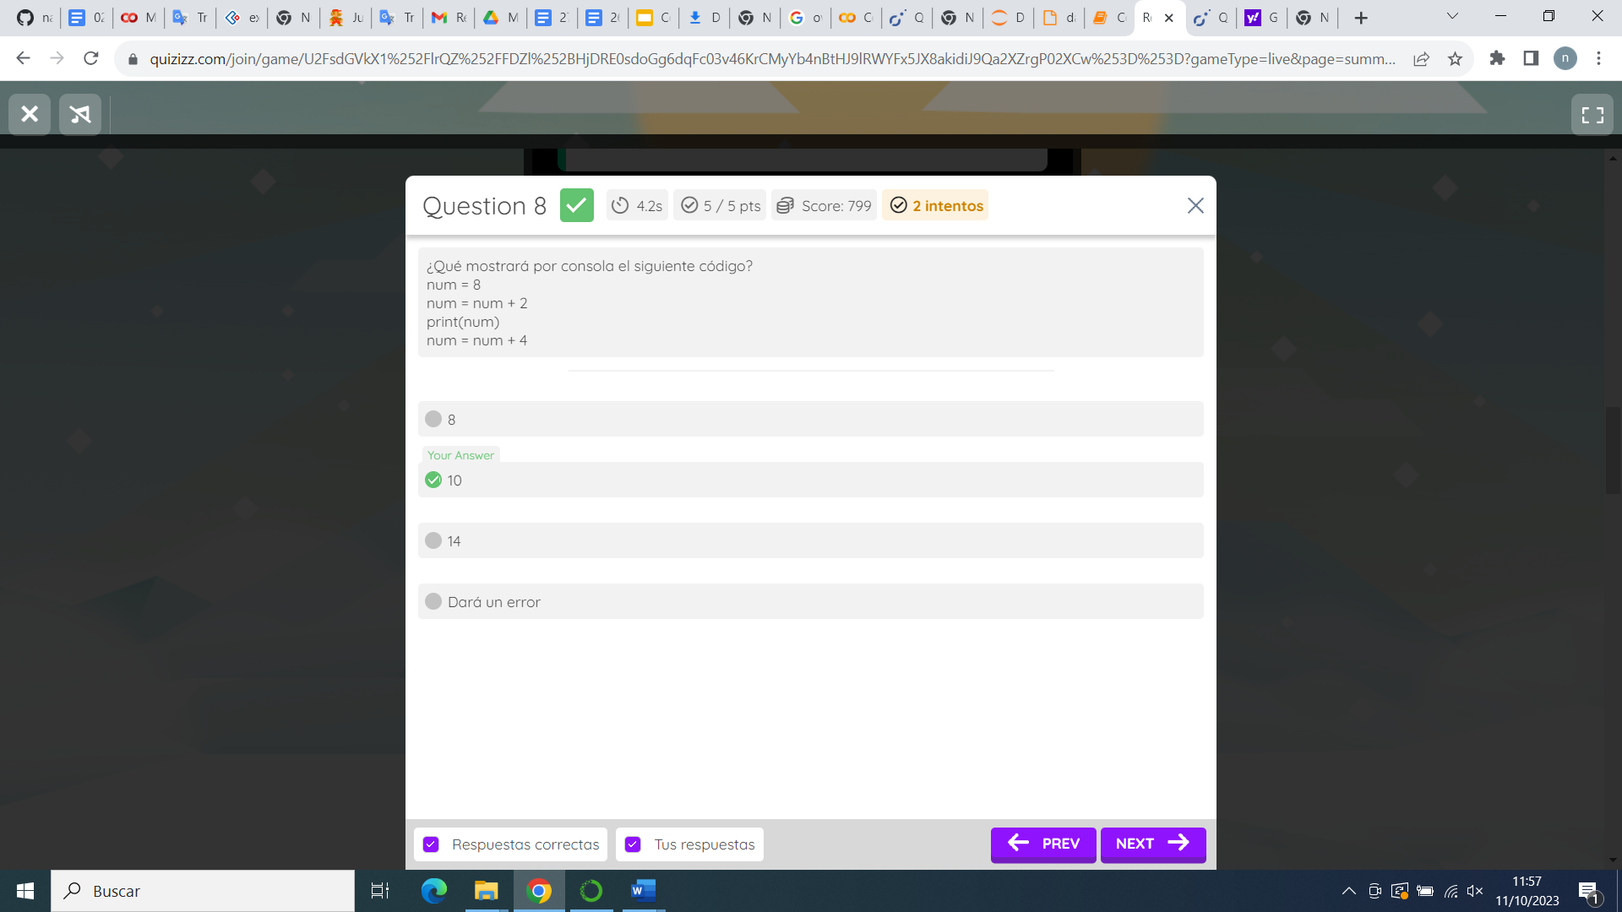

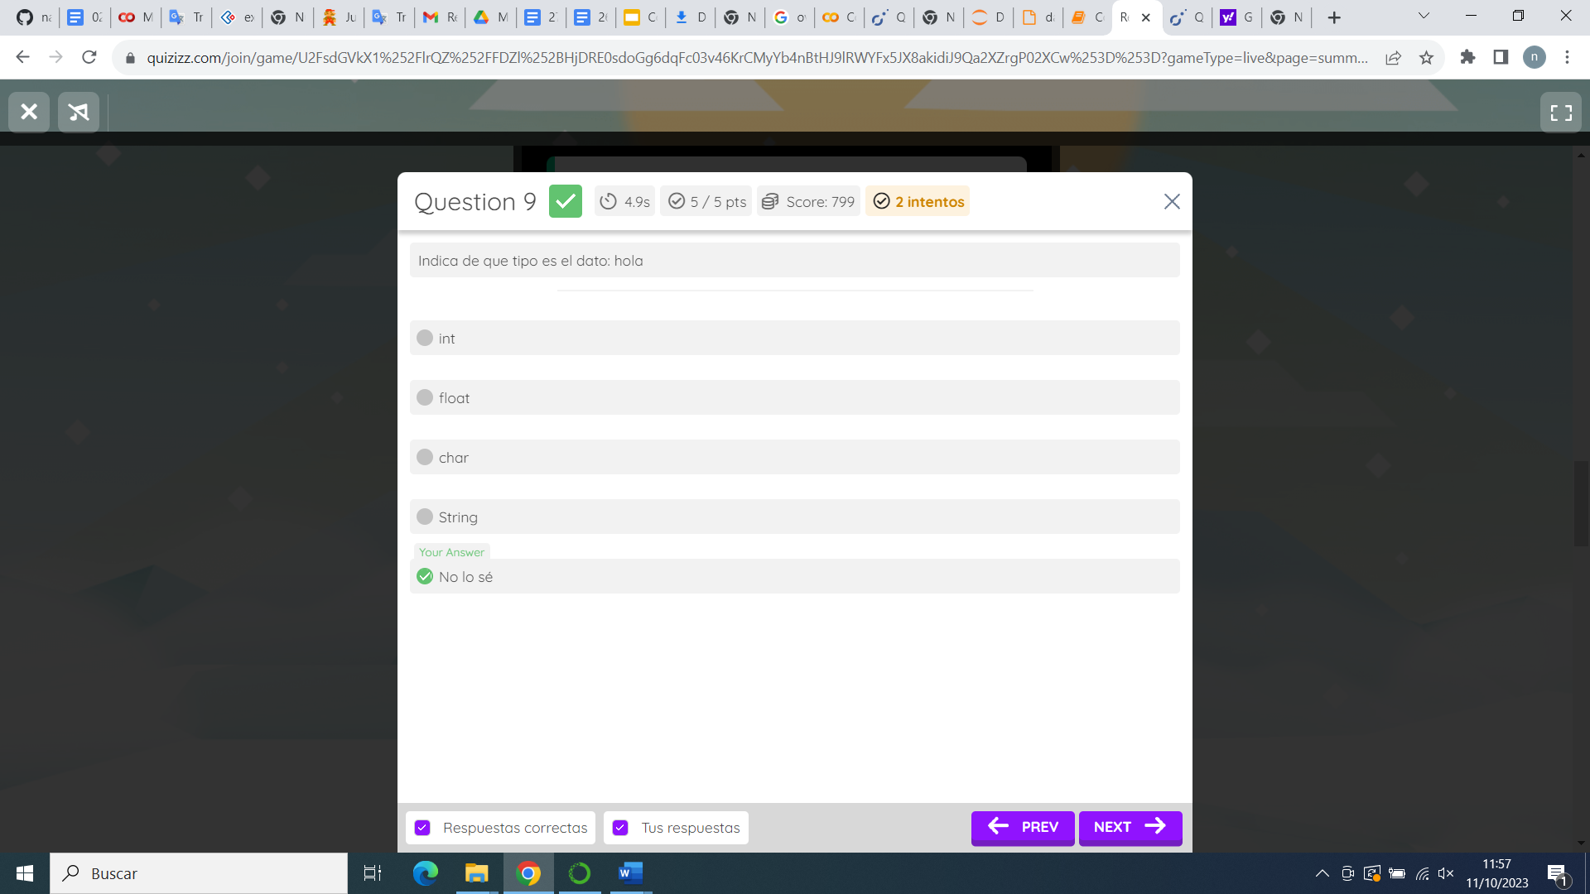

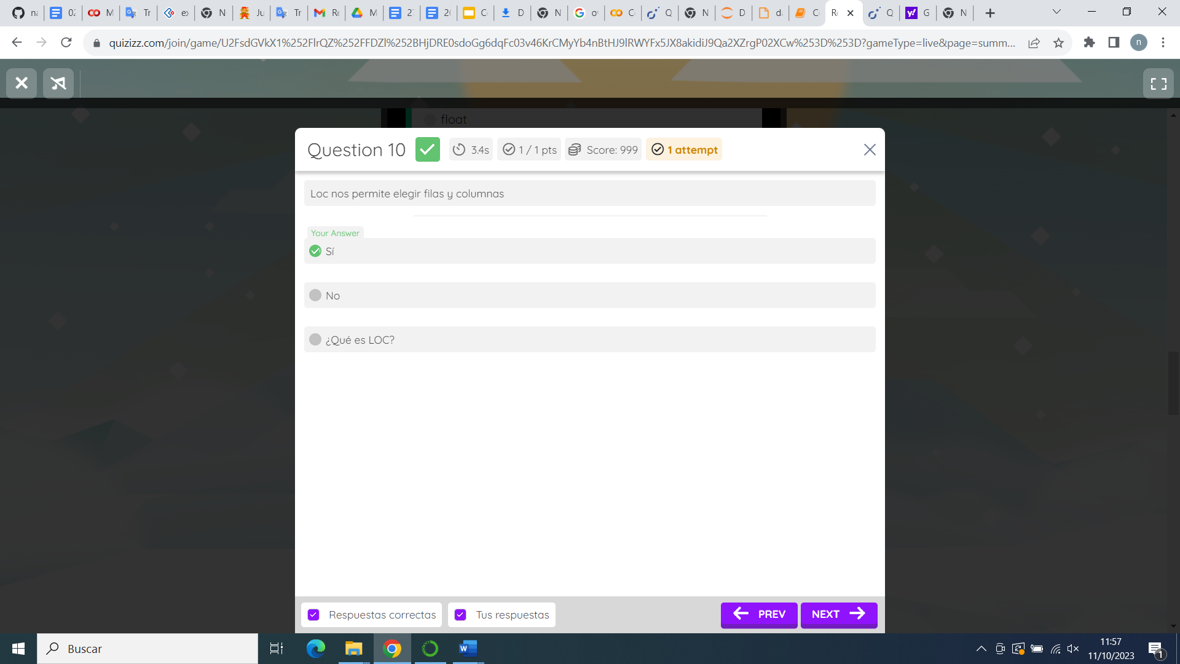

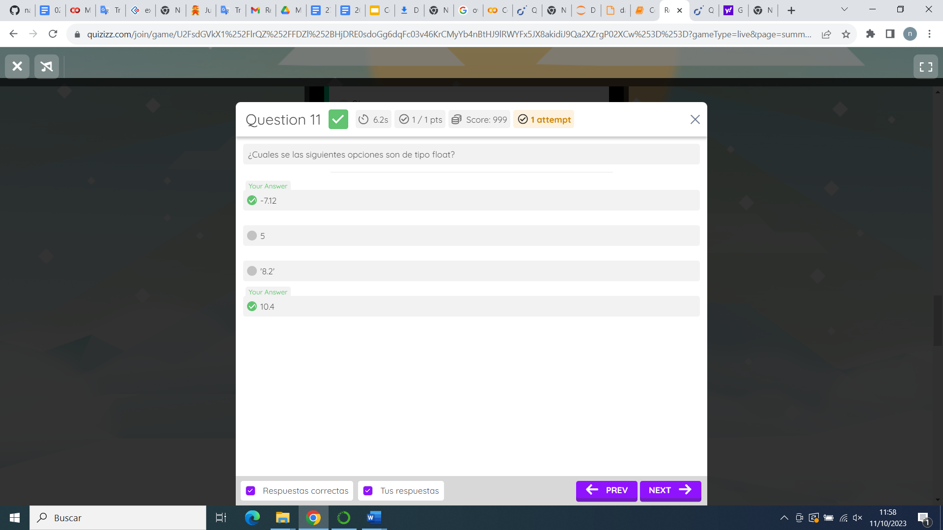

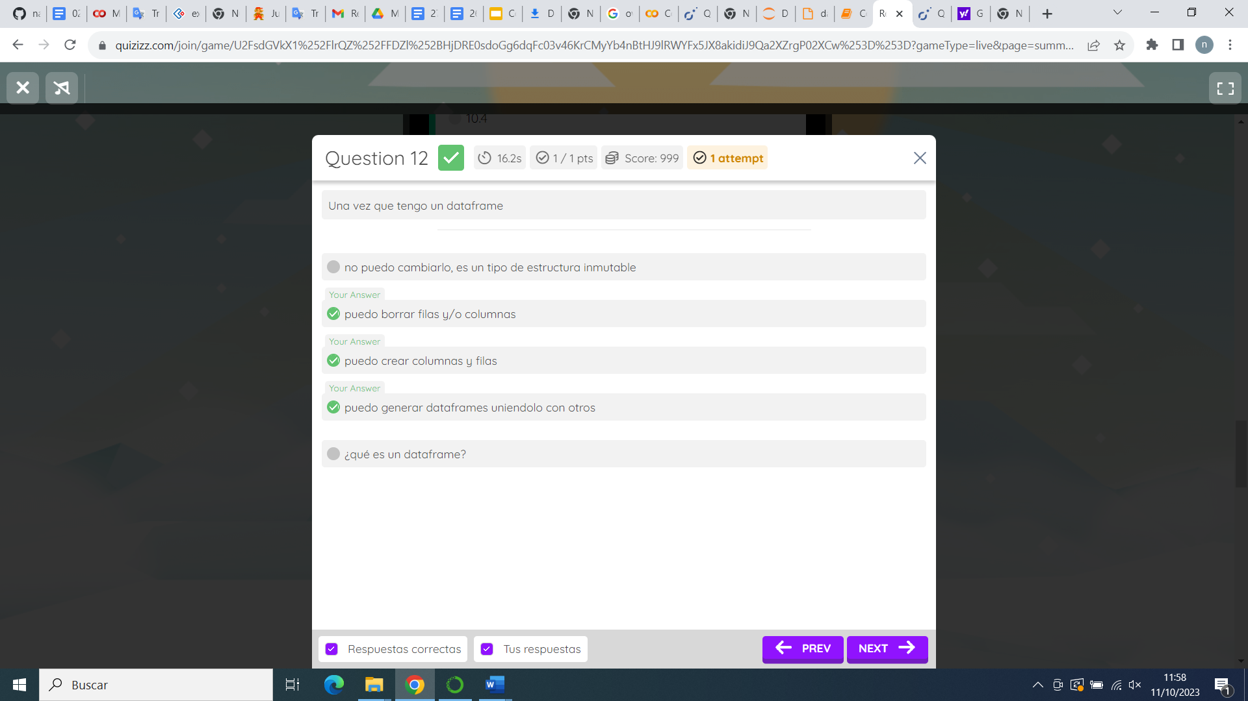

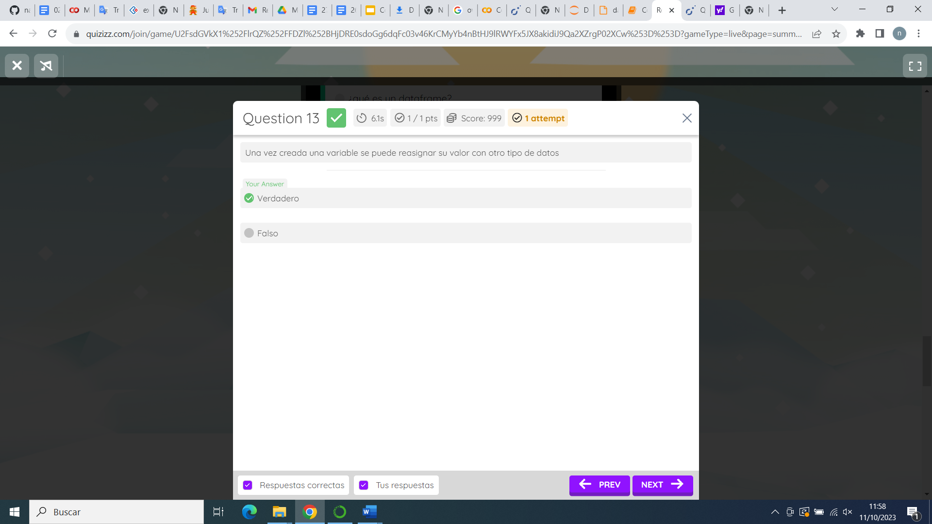

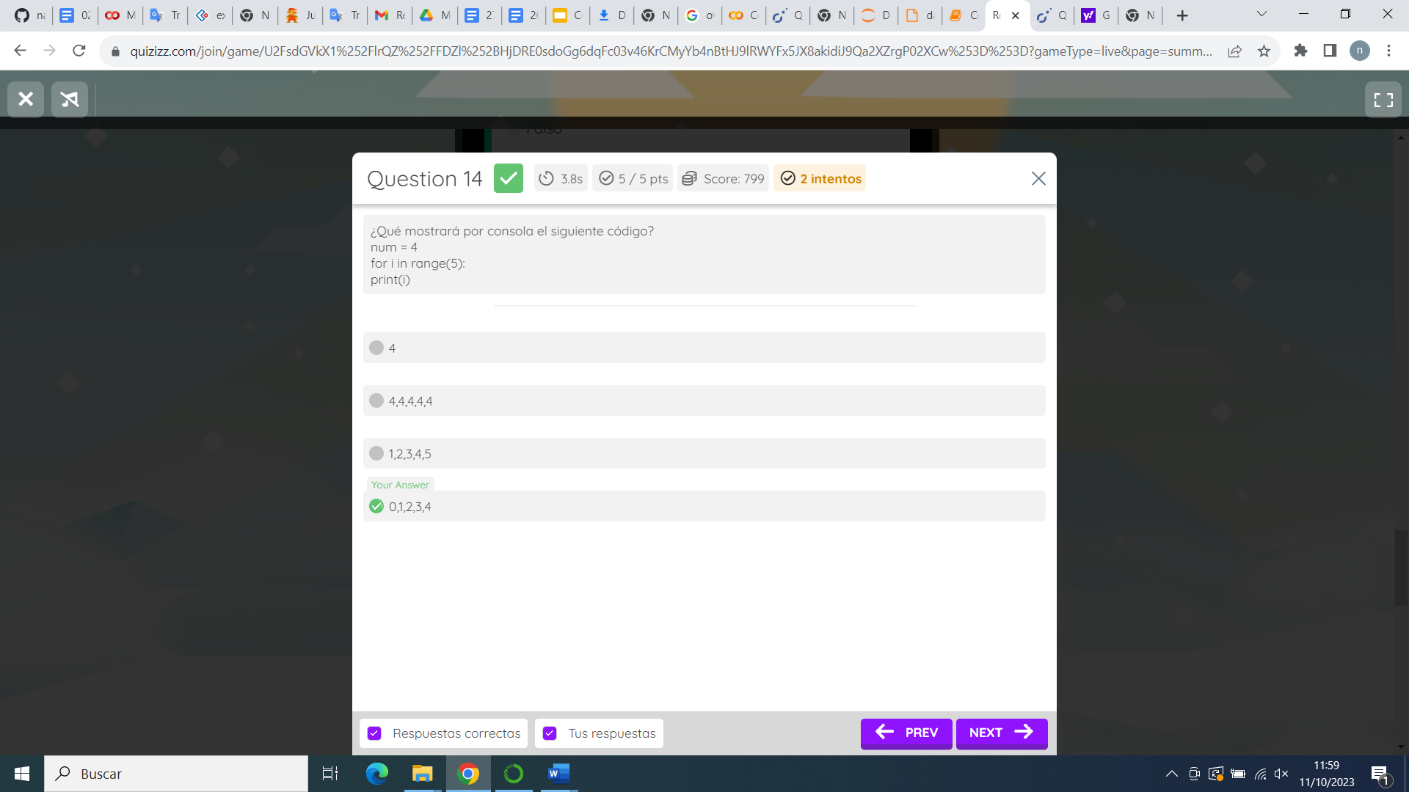

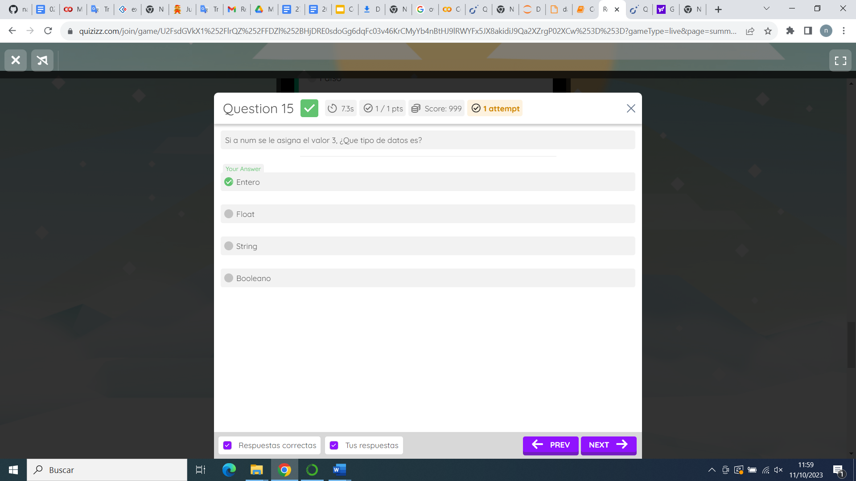

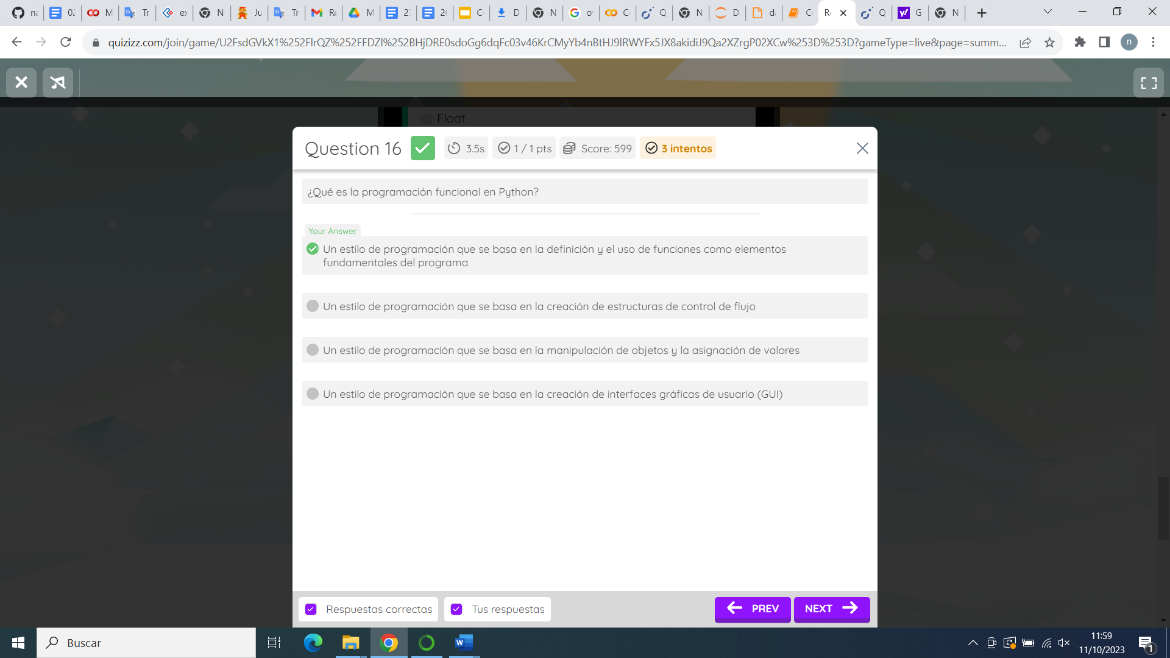

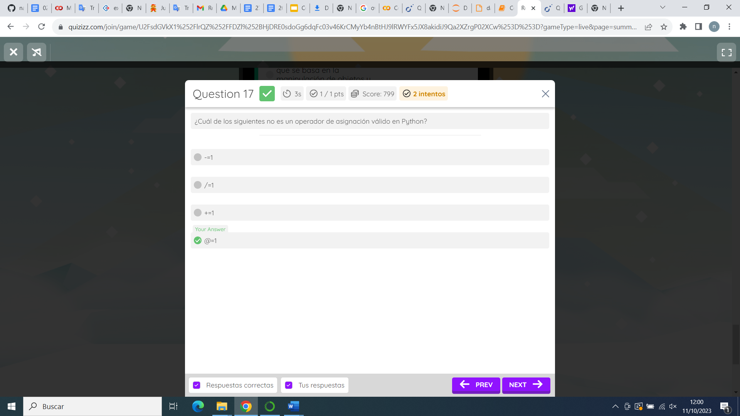

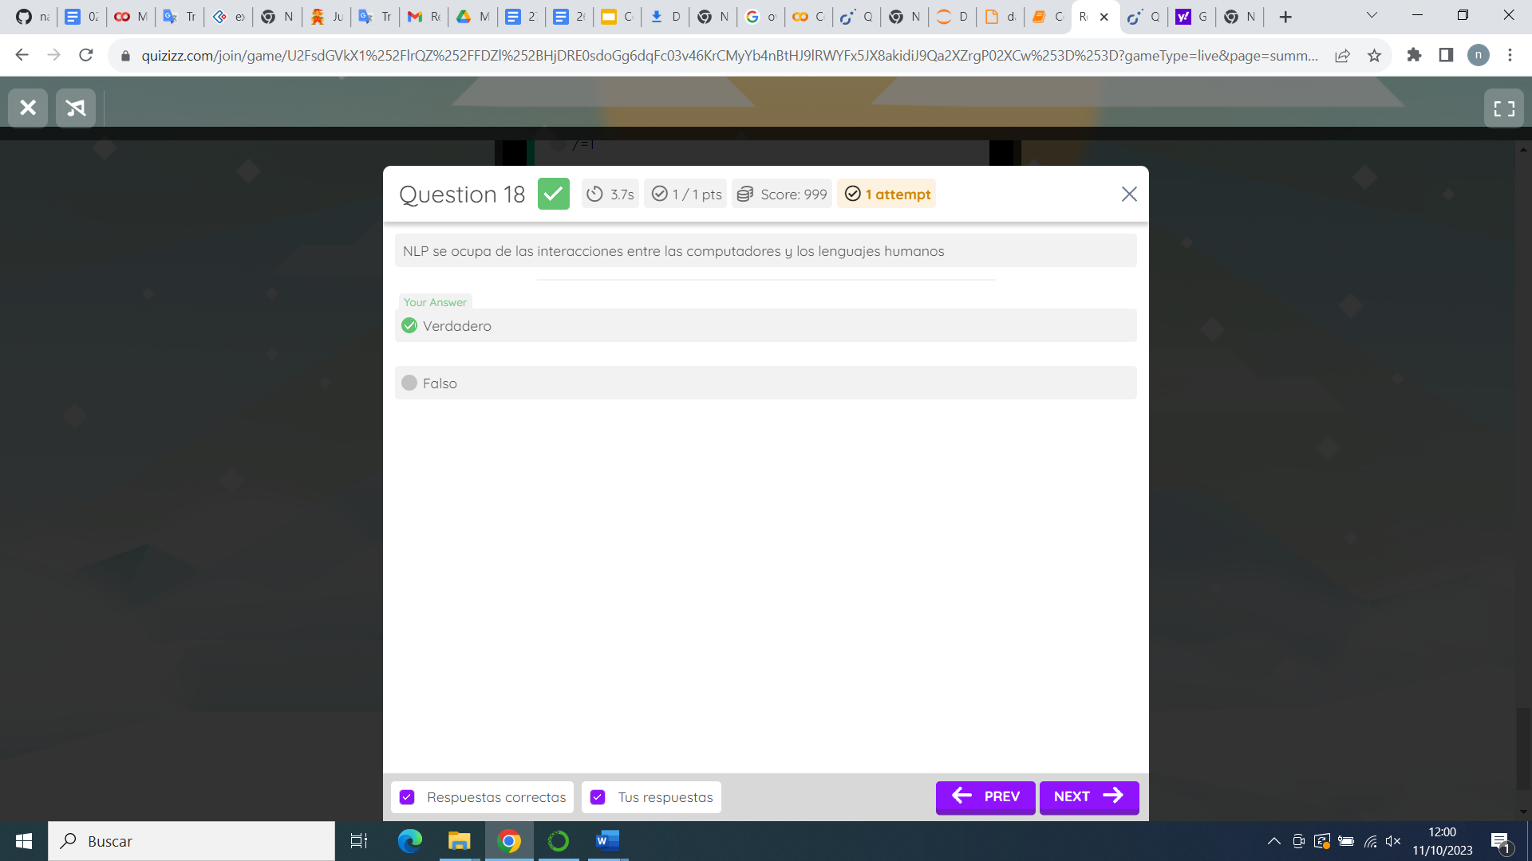

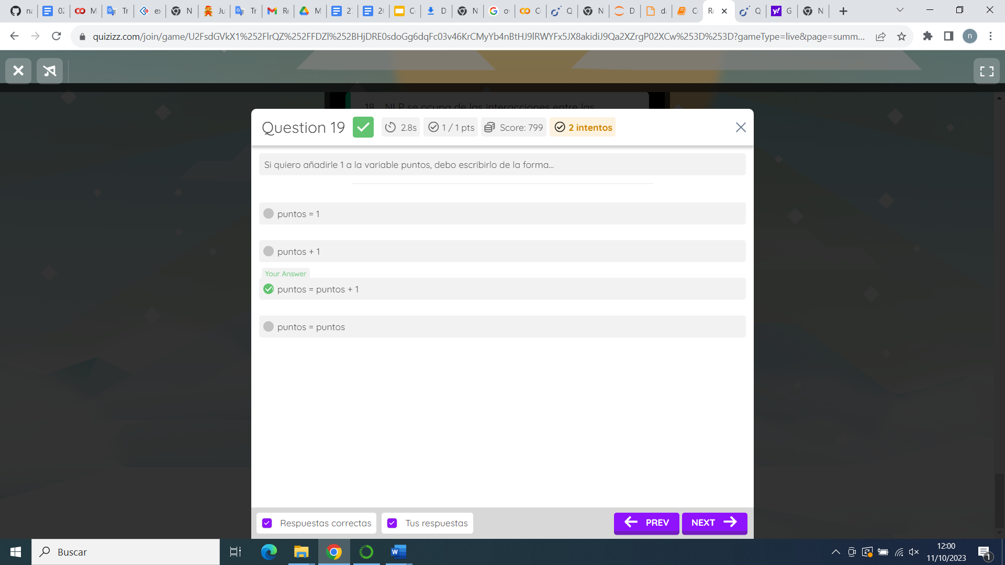

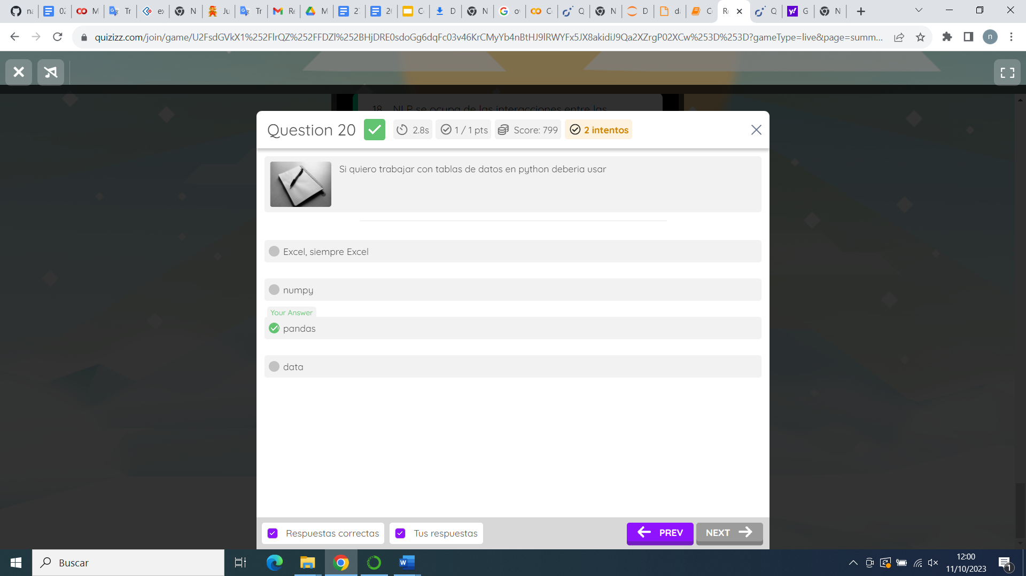

Input X: Fotografías

Output Y Target: Pero

80 % se entrena

20 % me lo quedo > para validar el aprendizaje

Y luego se com para el 5 % de error

Predecir por las columnas

Modelo predictivo univariable y multivariable: predicir mas columnas(Variables exógenas)

Partir el dataframe en dos trozos en lo que se predice target o Y y X. Seleccionar columnas que interesen. Del dataset, el modelo y dataframe

En X todas las columnas menos TARGET y Y selecciono solo TARGET Las variables separadas por dataset.

Entrenar con X_train 8 perros de fotos de gatos y Y_test 8 respuestas para estas fotografías. Predict sobre X_test (2fotografías restantes) y las comparas con el resultado real que es Y_test.

X_test 20% fotografía 9 y 10. Perro gato Y_test

X_train 80 % FIT Y_Train

Con import utilizar método predictivo. Aguarda la variable en modelo predictivo y se entrena con X_train y Y_train.

Luego modelo.predict y comparas

Puntos azules predicciones y línea verde lo real. Mas cerca puntos azules a la línea verda mas preciso el modelo.

En Pipeline tanto modelo prodectivo como estándar-normalizar datos

Los ejes metros y kilómetros varia el modelo

Se entrena con 80 no con 100 por cien de los datos sino no aprendizaje.

Overfitting: no te reservas un pequeño porcentaje de los datos para validar el aprendizaje y memoriza todos.Cuando se pregunta por un dato nuevo el error se dispara. El otro pocos y error.

Cada modelo predictivo tiene hierpparametro

X-train FIT Y-train X-train:8 fotos X_test:2 fotos restantes Y_Train:8 respuestas

X_test 20 % Y_test se compara el % de error (Perro y Gatto) con los predictivios de Perro y Gato.

El X_test predict Y_pred que es Perro y Perro de fotografía 9 y 10

Gridsearch cambiar numero y se queda con mejor funciona.

Nombre_varaible2 modelo predictivo con hiperparametros

Etapa 3: Análisis de datos usando SQL:

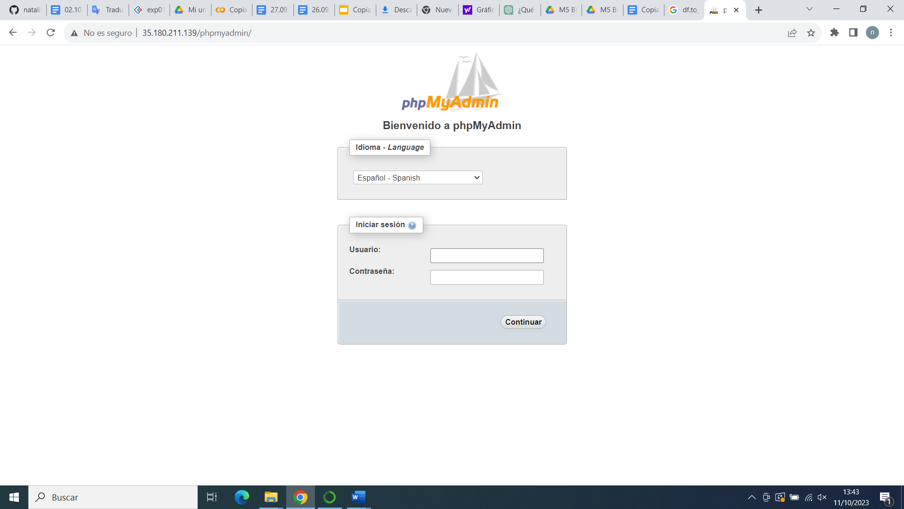

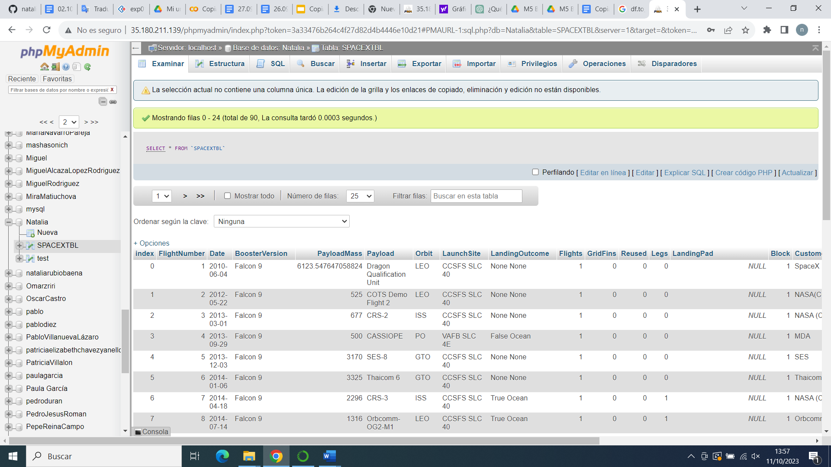

Usuario: alumno

Contraseña después de @

—-

Video 2: Masterclass:Inteligencia artificial, dónde estamos y a donde vamos

Machine learning sirve para tareas simples y deeper learning cosas complejas. Modelos predictivos de machine learning

Dato 🡪 modelo 🡪 resultado

Modelo 🡪 dato 🡪 proceso continuo

Deep learning 🡪 arquitectura neuronal

Ingreso datos – resuelvo en capas(LAMER) -> SALIDA DE DATO

DEFINICION RESOLVER PROBLEMAS COMPELJOS

SE DENOMINA ENSAYO Y ERROR

MODELOS PREDICTIVOS

CASOS DE USO EN LA VIDA REAL

VENTAS CRM

ATENCION AL CLIENTE CS

Predicciones

—

Generando mapas con Python: